**TRƯỜNG ĐẠI HỌC ĐẠI NAM**

**KHOA CÔNG NGHỆ THÔNG TIN**



**BÀI TẬP LỚN**

**TÊN MÔN HỌC: THIẾT KẾ WEB VÀ TRIỂN KHAI HỆ THỐNG PHẦN MỀM**

**TÊN ĐỀ TÀI: THIẾT KẾ CÁC TRANG WEB KHÁC**

**BẰNG HTML VÀ CSS (TKW21)**

**Giảng viên hướng dẫn: ThS. Lê Văn Phong**

**Sinh viên thực hiện:**  **Lý Gia Khánh**

**Hà Nội, 2024**

**TRƯỜNG ĐẠI HỌC ĐẠI NAM**

**KHOA CÔNG NGHỆ THÔNG TIN**



**BÀI TẬP LỚN**

**TÊN MÔN HỌC: THIẾT KẾ WEB VÀ TRIỂN KHAI HỆ THỐNG PHẦN MỀM**

**TÊN ĐỀ TÀI: THIẾT KẾ CÁC TRANG WEB KHÁC**

**BẰNG HTML VÀ CSS (TKW21)**

|  |  |  |  |  |  |
| --- | --- | --- | --- | --- | --- |
| STT | Mã Sinh Viên | Họ và Tên | Ngày Sinh | Điểm | |
| Bằng Số | Bằng Chữ |
|  |  | Lý Gia Khánh | 18/02/2005 |  |  |

### 

### CÁN BỘ CHẤM THI 1 CÁN BỘ CHẤM THI 2

**Hà Nội, 2024**

**LỜI NÓI ĐẦU**

Xã hội hiện nay ngày càng phát triển và nâng cao lên những công nghệ ngày càng hiện đại để mang đến sự tiện nghi và giúp cho ta nhiều lĩnh vực như kinh doanh, du lịch hay bán hàng. Và đó chính là thiết kế Web là quá trình tạo ra và lên ý tưởng cho sản phẩm, dịch vụ hoặc hệ thống một cách sáng tạo và chủ động. Quá trình triển khai hệ thống phần mềm là bước quan trọng trong việc biến các ý tưởng thành hiện thực. Nó không chỉ đảm bảo rằng sản phẩm hoạt động như mong đợi mà còn mang lại nhiều lợi ích, từ tăng cường hiệu suất làm việc cho tổ chức đến cải thiện trải nghiệm người dùng cuối. Bằng cách chuẩn bị kỹ lưỡng và thực hiện quy trình triển khai một cách tỉ mỉ, chúng ta có thể xây dựng nền tảng vững chắc cho sự thành công trong tương lai.

Thiết kế web và triển khai hệ thống phần mềm thiết kế web và triển khai hệ thống phần mềm đóng vai trò không thể phủ nhận trong việc tạo ra sự kết nối và tiện ích cho mọi người. Thiết kế web không chỉ là về việc tạo ra các trang web hấp dẫn mà còn về việc tạo ra trải nghiệm trực tuyến mượt mà và dễ dàng cho người dùng. Từ các trang web cá nhân cho đến các nền tảng thương mại điện tử lớn, thiết kế web đóng vai trò quan trọng trong việc kết nối mọi người với thông tin, sản phẩm và dịch vụ.

Tóm lại, thiết kế web và triển khai hệ thống phần mềm không chỉ là về công nghệ, mà còn là về việc tạo ra sự kết nối, tiện ích và tiến bộ cho xã hội. Bằng cách phát triển các giải pháp công nghệ thông tin chất lượng và hiệu quả, chúng ta đang góp phần vào việc xây dựng một cộng đồng trực tuyến và xã hội đổi mới và phát triển.

Qua đây bài thuyết trình của tôi sẽ giới thiệu về một phần về thiết kế Web, công dụng và tác dụng đi kèm với thiết kế Web như HTML, CSS, CSS3, HTML5, …. Và đồng thời tôi cũng giới thiệu về trang Web của tôi bằng HTML và CSS.

MỤC LỤC

**(Đánh tự động)**

**BẢNG CÁC TỪ VIẾT TẮT**

**(Nếu có)**

|  |  |  |
| --- | --- | --- |
| **STT** | **TỪ VIẾT TẮT** | **VIẾT ĐẦY ĐỦ** |
| 1 | HTML | Hyper Text Markup Language |
| 2 | CSS | Cascading Style Sheets |
|  |  |  |
|  |  |  |
|  |  |  |

**CHƯƠNG I: GIỚI THIỆU VỀ THIẾT KẾ WEB VÀ TRIỂN KHAI HỆ THỐNG PHẦN MỀM**

* 1. Các khái niệm cơ bản

**- Thiết kế web** là một công việc của một **chuyên viên thiết kế web**, trong tiếng Anh gọi là Web Designer có nhiệm vụ tạo ra bộ mặt hay còn gọi là giao diện website một cách hoàn chỉnh nhất. Giao diện này có thể ở dạng ảnh hoặc dạng web tĩnh HTML.

- **Triển khai phần mềm** ([tiếng Anh](https://vi.wikipedia.org/wiki/Ti%E1%BA%BFng_Anh): **Software deployment**) là tât cả các hoạt động khiến một [hệ thống phần mềm](https://vi.wikipedia.org/wiki/H%E1%BB%87_th%E1%BB%91ng_ph%E1%BA%A7n_m%E1%BB%81m) sẵn sàng cho sử dụng. Quá trình triển khai chung bao gồm một số hoạt động có liên quan với khả năng chuyển tiếp giữa chúng. Các hoạt động đó có thể xảy ra ở phía [nhà sản xuất](https://vi.wikipedia.org/wiki/Nh%C3%A0_ph%C3%A1t_tri%E1%BB%83n_ph%E1%BA%A7n_m%E1%BB%81m) hay ở phía [người dùng](https://vi.wikipedia.org/wiki/Ng%C6%B0%E1%BB%9Di_d%C3%B9ng_(%C4%91i%E1%BB%87n_to%C3%A1n)) hoặc cả hai. Bởi vì mỗi [hệ thống phần mềm](https://vi.wikipedia.org/wiki/H%E1%BB%87_th%E1%BB%91ng_ph%E1%BA%A7n_m%E1%BB%81m) là duy nhất, rất khó để định nghĩa các [quy trình](https://vi.wikipedia.org/wiki/Ti%E1%BA%BFn_tr%C3%ACnh) hay [thủ tục](https://vi.wikipedia.org/wiki/Thu%E1%BA%ADt_to%C3%A1n) gắn với mỗi hoạt động. Vì vây, "triển khai" nên được hiểu như một *quy trình chung* mà phải được tùy chỉnh tùy theo yêu cầu hay đặc điểm cụ thể. Một mô tả ngắn gọn của mỗi hoạt động sẽ được trình bày sau.

1.2. Phân biệt Web tĩnh, Web động

- Web tĩnh là những website không có hệ thống quản lý nội dung và người dùng không thể chỉnh sửa được hoặc có thể chỉnh sửa, thay đổi dữ liệu được. Hiện nay web tĩnh hầu như ít tồn tại hoặc chỉ tồn tại với những công ty chuyên về thiết kế website, họ sử dụng web tĩnh bởi họ có kiến thức và dễ dàng chỉnh sửa nội dung khi cần.

- Ngược lại với web tĩnh, web động là những website có hệ thống quản lý nội dung và người dùng có thể chỉnh sửa nội dung được. Ví dụ như trang vnexpress.net hay 24h.com.vn thì đó là những web động bởi vì họ có thể đăng tin mới, chỉnh sửa tin mới và chỉnh sửa danh mục menu, ...

1.3. Một số thuật ngữ (Hosting, Tên miền-Domain Name-Web Server Name, HomePage,

Web Site, WebServer, URL-Uniform Resource Location, Browser, …)

- Trước tiên ta cần hiểu Hosting (hay còn gọi là web hosting) là không gian lưu trữ dữ liệu được chia thành các máy chủ (máy chủ vật lý) giúp bạn upload dữ liệu và xuất bản các trang web, ứng dụng lên Internet.

* Domain Name-Web Server Name: Domain server name (tên máy chủ miền) là máy chủ chịu trách nhiệm lưu giữ tệp chứa thông tin về (các) tên miền và địa chỉ IP tương ứng (tệp vùng) cũng như cung cấp thông tin nêu trên trong quá trình truy vấn DNS. Domain server name là một phần cơ bản của Hệ thống tên miền. Domain server name là một máy chủ trên Internet chuyên xử lý các truy vấn liên quan đến vị trí của các dịch vụ khác nhau của tên miền.
* Homepage (Trang chủ): hay còn được gọi là trang chủ của website, giao diện hiện lên đầu tiên khi người dùng truy cập vào một địa chỉ trang web nào đó. Từ trang chủ này, chúng ta sẽ có thanh điều hướng, một số thông tin quan trọng (về doanh nghiệp, sản phẩm, dịch vụ) và danh mục chi tiết để tìm đến nội dung của các trang con.
* Website (Trang web): là tập hợp các trang chứa thông tin bao gồm văn bản, hình ảnh, video, dữ liệu,… nằm trên một domain, được lưu trữ trên máy chủ web. Website có thể được người dùng truy cập từ xa thông qua mạng internet.
* Web server (Máy chủ web): được biết đến là máy chủ web được dùng để xử lý các request từ trình duyệt web máy khách và gửi thông tin đến client thông qua [giao thức HTTP](https://bizfly.vn/techblog/http-la-gi.html) hoặc những giao thức khác. Có nhiều webserver phổ biến thường được sử dụng hiện nay như: Apache, Nginx, IIS...
* Browser (Trình duyệt): được gọi là trình duyệt web – một công cụ cho phép chúng ta truy cập vào mạng lưới World Wide Web để tìm kiếm, xem những thông tin trên trang web đó. Mỗi trang web chứa nội dung số gồm văn bản, hình ảnh, video được xác định bởi định bởi URL – một địa chỉ trang web trên một máy chủ trung tâm chứa trang web đó và hiển thị tất cả những nội dung đó trên thiết bị của người dùng (máy tính, di động…).

1.4. Một số công cụ dùng thiết kế Web (Visual Studio code, Adobe Dreamweaver, …)

- **Visual Studio Code:** là một trình soạn thảo mã nguồn mở và miễn phí được phát triển bởi Microsoft. Nó hỗ trợ nhiều ngôn ngữ lập trình và cung cấp các tính năng mạnh mẽ giúp người phát triển thiết kế và quản lý mã nguồn.

- **Adobe Dreamweaver**: là một công cụ phát triển web tích hợp được sử dụng để thiết kế, xây dựng và quản lý trang web.

- **Sublime Text:** là một trình soạn thảo mã nguồn văn bản và mã nguồn mở, được thiết kế cho hiệu suất và tính linh hoạt.

Kết luận chương 1

Thiết kế web và triển khai hệ thống phần mềm đóng vai trò không thể phủ nhận trong quá trình phát triển và đưa vào hoạt động các ứng dụng công nghệ. Trong giai đoạn thiết kế web, sự chú tâm đặt vào trải nghiệm người dùng, việc xây dựng giao diện responsive và tối ưu hóa tốc độ tải trang là những yếu tố quan trọng. Quá trình này không chỉ đòi hỏi sự sáng tạo trong thiết kế đồ họa và trải nghiệm người dùng mà còn yêu cầu sự hiểu biết sâu sắc về khía cạnh kỹ thuật, từ lựa chọn ngôn ngữ lập trình đến cách triển khai các framework.

Mặt khác, quá trình triển khai hệ thống phần mềm đòi hỏi một chuỗi các bước cẩn thận. Việc chuẩn bị môi trường triển khai chính là nền tảng, nơi mà sự hiểu biết vững về cấu hình hệ thống và yêu cầu môi trường là không thể thiếu. Chuyển giao mã nguồn và cơ sở dữ liệu từ môi trường phát triển sang môi trường sản phẩm đòi hỏi sự chính xác và hiệu suất. Quá trình kiểm thử hệ thống sau triển khai là bước không thể bỏ qua để đảm bảo tính ổn định và chức năng của mọi từng ứng dụng.

Sự kết hợp giữa nghệ thuật thiết kế và kỹ thuật triển khai là chìa khóa để tạo ra những ứng dụng không chỉ hiệu quả và chuyên nghiệp mà còn hấp dẫn và đáp ứng đầy đủ nhu cầu của người sử dụng. Sự đồng bộ và tích hợp chặt chẽ giữa các giai đoạn này giúp đảm bảo rằng sản phẩm cuối cùng không chỉ đẹp mắt mà còn mang lại trải nghiệm người dùng mượt mà và đầy đủ chức năng.

**CHƯƠNG II: HTML & HTML5**

**(**Hyper Text Markup Language**)**

2.1. Tổng quan về HTML

- HTML (HyperText Markup Language) là một ngôn ngữ đánh dấu cho trang web. Ngôn ngữ này được sử dụng để xác định cấu trúc và nội dung của trang web. HTML sử dụng các thẻ để xác định các phần tử trên trang web như tiêu đề, đoạn văn, liên kết, hình ảnh, …

2.2. Cấu trúc tổng quát trang HTML

Cấu trúc cơ bản của một tài liệu HTML bao gồm:

* **Đầu đề (Header):**Chứa thông tin về tài liệu, bao gồm thẻ <head> và thông tin về tài liệu như tiêu đề, mô tả, từ khóa và các thẻ liên quan.
* **Định dạng (Body):** Chứa nội dung của tài liệu, bao gồm các thẻ HTML như tiêu đề, đoạn văn, hình ảnh, liên kết và nhiều hơn nữa.
* **Đóng thẻ (Closing tags):** Mỗi thẻ HTML phải có một thẻ đóng tương ứng để xác định kết thúc của một phần tử.

VD:

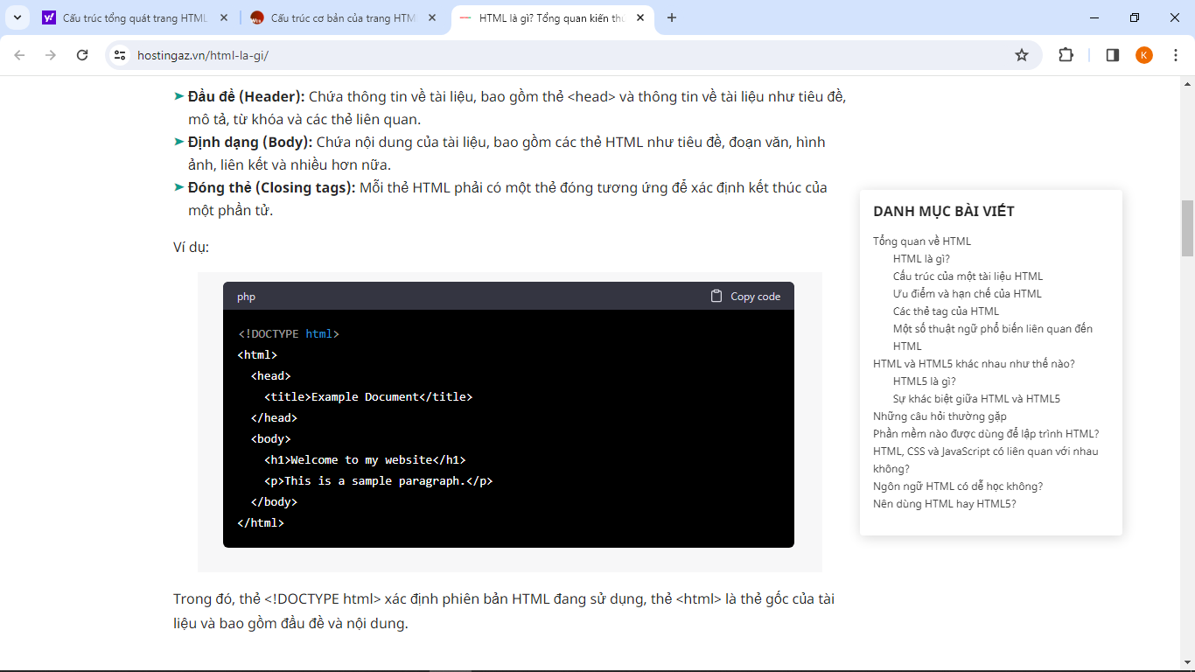

2.3. Các thẻ HTML thông dụng

- Các thẻ xử lý văn bản

|  |  |
| --- | --- |
| [<abbr>](https://webcoban.vn/html/the-abbr-trong-html.html) | Định nghĩa một từ viết tắt |
| [<address>](https://webcoban.vn/html/the-address-trong-html.html) | Xác định thông tin liên hệ của tác giả *(hoặc chủ sở hữu)* trang web |
| [<b>](https://webcoban.vn/html/the-b-trong-html-in-dam-van-ban.html) | Xác định đoạn văn bản được in đậm |
| [<bdo>](https://webcoban.vn/html/the-bdo-trong-html-dao-nguoc-chieu-van-ban.html) | Điều hướng một đoạn văn bản được chỉ định |
| [<big>](https://webcoban.vn/html/the-big-trong-html-tao-chu-to-hon-binh-thuong.html) | Xác định một đoạn văn bản có kích thước chữ to hơn văn bản bình thường |
| [<blockquote>](https://webcoban.vn/html/the-blockquote-trong-html.html) | Xác định một *"đoạn trích dẫn"* từ một website khác |
| [<code>](https://webcoban.vn/html/the-code-trong-html.html) | Xác định một đoạn văn bản mang ý nghĩa là các mã lệnh |
| [<del>](https://webcoban.vn/html/the-del-trong-html-ke-ngang-van-ban.html) | Tạo một đường kẻ ngang lên văn bản |
| [<em>](https://webcoban.vn/html/the-em-trong-html.html) | Xác định một đoạn văn bản được định dạng kiểu chữ in nghiêng |
| [<i>](https://webcoban.vn/html/the-i-trong-html.html) | Xác định một đoạn văn bản được định dạng kiểu chữ in nghiêng |
| [<ins>](https://webcoban.vn/html/the-ins-trong-html.html) | Tạo một đường gạch chân lên văn bản |
| [<kbd>](https://webcoban.vn/html/the-kbd-trong-html.html) | Xác định một từ *(hoặc cụm từ)* mang ý nghĩa là một phím hoặc tổ hợp phím |
| [<mark>](https://webcoban.vn/html/the-mark-trong-html.html) | Đánh dấu màu nền nổi bật cho văn bản |
| [<meter>](https://webcoban.vn/html/the-meter-trong-html.html) | Tạo phần tử có ý nghĩa giống như: *thước đo, ổ đĩa, ....* |
| [<pre>](https://webcoban.vn/html/the-pre-trong-html.html) | Giúp cho nội dung mà bạn muốn hiển thị lên màn hình được giữ nguyên định dạng giống như trong lúc soạn thảo |
| [<progress>](https://webcoban.vn/html/the-progress-trong-html-tao-thanh-tien-trinh.html) | Tạo một thanh tiến trình |
| [<q>](https://webcoban.vn/html/the-q-trong-html.html) | Xác định một câu trích dẫn ngắn |
| [<s>](https://webcoban.vn/html/the-s-trong-html.html) | Tạo một đường kẻ ngang lên văn bản |
| [<small>](https://webcoban.vn/html/the-small-trong-html.html) | Xác định một đoạn văn bản có kích thước chữ nhỏ hơn văn bản bình thường |
| [<strong>](https://webcoban.vn/html/the-strong-trong-html-in-dam-van-ban.html) | Xác định đoạn văn bản được in đậm |
| [<sub>](https://webcoban.vn/html/the-sub-trong-html.html) | Tạo văn bản có kích thước nhỏ, nằm ở khoảng nửa dưới văn bản bình thường |
| [<sup>](https://webcoban.vn/html/the-sup-trong-html.html) | Tạo văn bản có kích thước nhỏ, nằm ở khoảng nửa trên văn bản bình thường |
| [<time>](https://webcoban.vn/html/the-time-trong-html.html) | Đánh dấu những phần văn bản là: *thời gian, ngày tháng, ngày lễ, ....* |
| [<u>](https://webcoban.vn/html/the-u-trong-html-gach-duoi-chan-van-ban.html) | Tạo một đường gạch chân lên văn bản |

- Các thẻ tạo bảng

|  |  |
| --- | --- |
| [<table>](https://webcoban.vn/html/the-table-trong-html-cach-tao-bang.html) | Xác định phần tử là một cái bảng |
| [<caption>](https://webcoban.vn/html/the-caption-trong-html-tao-tieu-de-cho-bang.html) | Tạo tiêu đề cho bảng |
| [<th>](https://webcoban.vn/html/the-th-trong-html.html) | Xác định phần tử là một ô tiêu đề trong hàng |
| [<tr>](https://webcoban.vn/html/the-tr-trong-html-tao-mot-hang-trong-bang.html) | Xác định phần tử là một hàng trong bảng |
| [<td>](https://webcoban.vn/html/the-td-trong-html.html) | Xác định phần tử là một ô trong hàng |
| [<thead>](https://webcoban.vn/html/the-thead-trong-html.html) | Xác định những dòng nào thuộc *"phần đầu"* của bảng |
| [<tbody>](https://webcoban.vn/html/the-tbody-trong-html.html) | Xác định những dòng nào thuộc *"phần thân"* của bảng |
| [<tfoot>](https://webcoban.vn/html/the-tfoot-trong-html.html) | Xác định những dòng nào thuộc *"phần chân"* của bảng |

- Thẻ liên kết

|  |  |
| --- | --- |
| [<a>](https://webcoban.vn/html/the-a-trong-html-tao-mot-lien-ket.html) | Tạo một liên kết đến một tài liệu nào đó  (khi người dùng bấm vào liên kết thì sẽ được chuyển đến tài liệu đó) |
| [<nav>](https://webcoban.vn/html/the-nav-trong-html.html) | Xác định một tập hợp các liên kết & thường được sử dụng kết hợp với CSS để tạo một thanh menu |

- Các thẻ đa phương tiện

|  |  |
| --- | --- |
| <align> | Căn chỉnh đối tượng: **center, left** hoặc **right**. |
| <Autostart> | Thuộc tính logic này xác định có hay không đa phương tiện nên khởi động tự động. Giá trị là *true* hoặc *false*. |
| <Loop> | Xác định nếu âm thanh sẽ được tiếp tục chơi (thiết lập loop là true), hay chơi trong một thời gian nhất định (một giá trị xác định), hoặc không (false). |
| <playcount> | Xác định lượng thời gian để âm thanh được chơi. Đây là tùy chọn thay thế cho tùy chọn *loop* nếu bạn đang sử dụng IE. |
| <Hidden> | Xác định đối tượng đa phương tiện sẽ được hiển thị trên trang. Giá trị false nghĩa là không và true là có. |
| <Width> | Độ rộng của đối tượng thể hiện bằng pixel. |
| <Height> | Chiều cao của đối tượng thể hiện bằng pixel. |
| <Name> | Tên được sử dụng để tham chiếu của đối tượng. |
| <src> | Địa chỉ URL của đối tượng được nhúng. |
| <Volume> | Điều khiển âm lượng của âm thanh. Giá trị từ 0 (tắt) đến 100 (âm lượng to nhất). |

- Thẻ tạo khung

|  |  |
| --- | --- |
| <src> | Xác định đường dẫn đến tài liệu mà bạn muốn đặt vào khung |
| <Scrolling> | Xác định việc có nên hiển thị các thanh scroll hay không |
| <Noresize> | Ngăn chặn hành động kéo thả làm thay đổi kích thước của  phần tử <frame> |

2.4. Các thẻ tạo biểu mẫu (form)

|  |  |
| --- | --- |
| <form> | Định nghĩa một HTML Form để nhập liệu từ phía người dùng. |
| <input> | Định nghĩa một điền khiển nhập liệu dự vào thuộc tính type của nó. |
| <textarea> | Định nghĩa ô nhập văn bản có thể nhập nhiều dòng. |
| <label> | Định nghĩa nhãn cho các input. |
| <fieldset> | Nhóm các phần tử liên quan. |
| <legend> | Định nghĩa mô tả cho thẻ <fieldset>. |
| <select> | Định nghĩa một danh sách drop-down. |
| <optgroup> | Định nghĩa một nhóm các tùy chọn liên quan thành một danh sách drop-down. |
| <option> | Định nghĩa một option trong một danh sách drop-down. |
| <button> | Định nghĩa một nút có thể click. |

2.5. Một số thẻ HTML đặc biệt

1. <!DOCTYPE>: Xác định loại tài liệu và phiên bản HTML. Ví dụ:

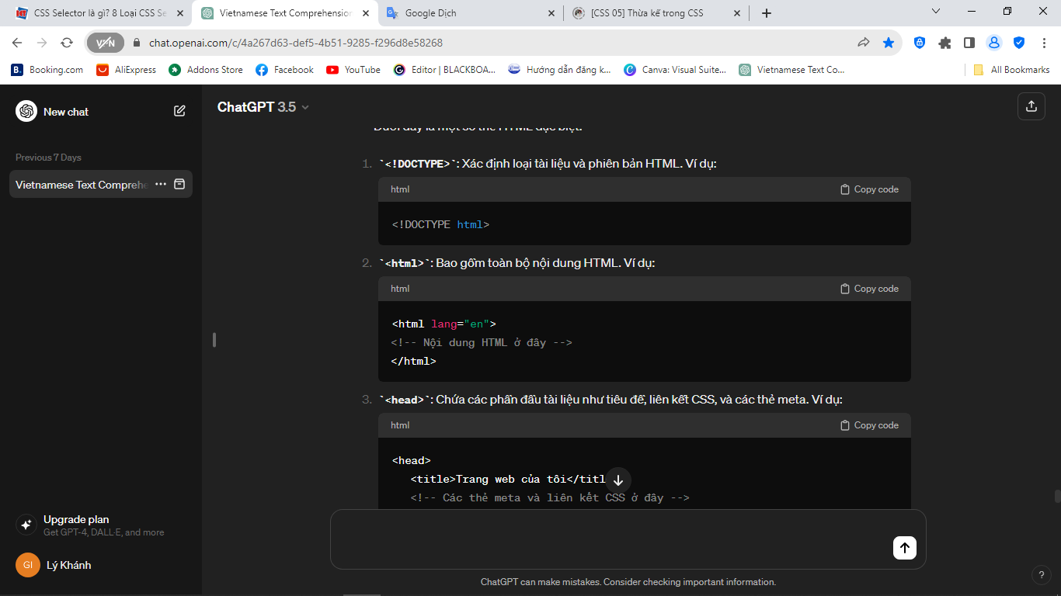

1. <html>: Bao gồm toàn bộ nội dung HTML. Ví dụ:



1. <head>: Chứa các phần đầu tài liệu như tiêu đề, liên kết CSS, và các thẻ meta. Ví dụ:

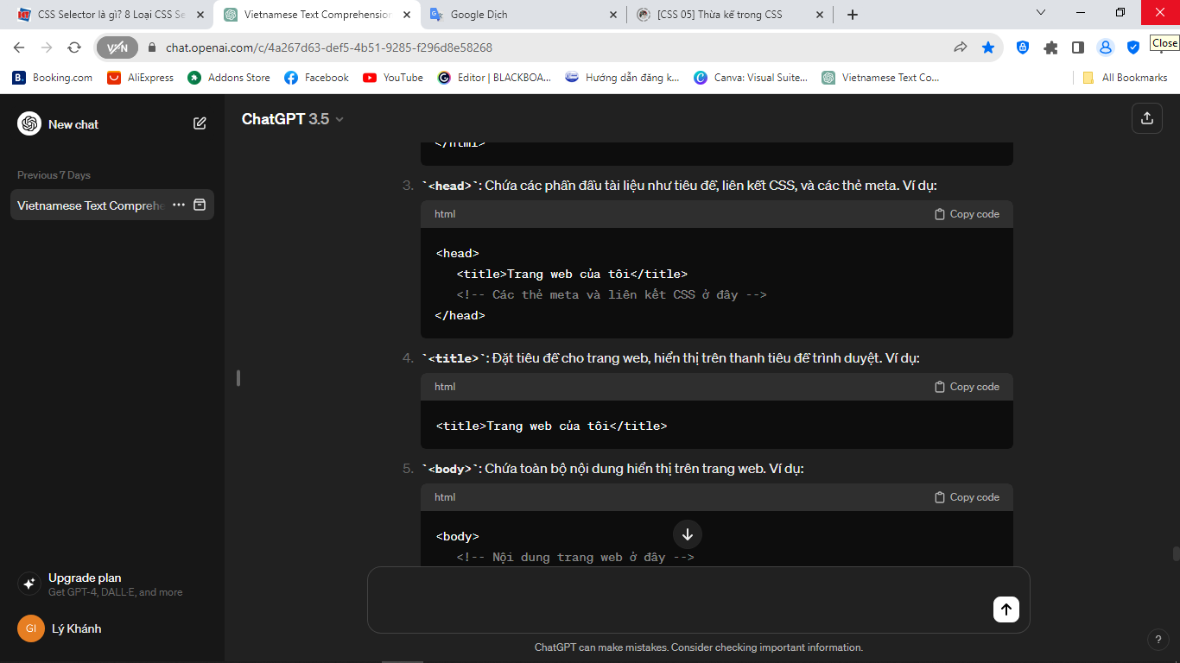

1. <title>: Đặt tiêu đề cho trang web, hiển thị trên thanh tiêu đề trình duyệt. Ví dụ:



1. <body>: Chứa toàn bộ nội dung hiển thị trên trang web. Ví dụ:

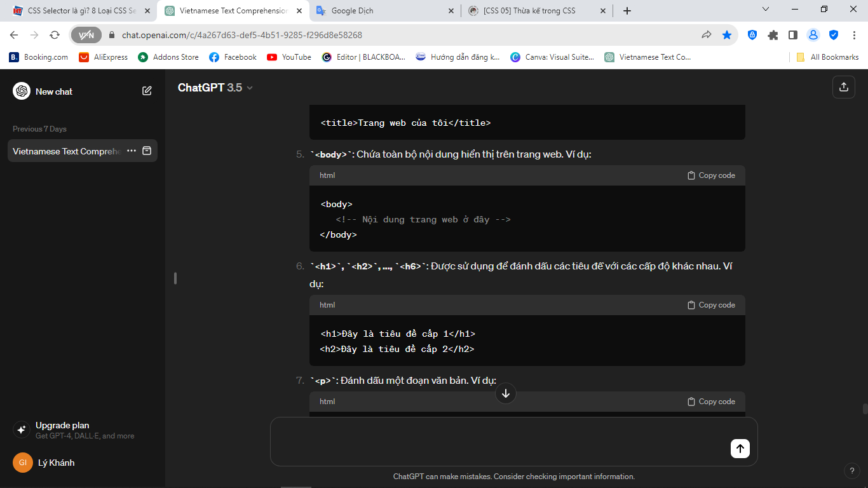

1. <h1>, <h2>, ..., <h6>: Được sử dụng để đánh dấu các tiêu đề với các cấp độ khác nhau. Ví dụ:



1. <p>: Đánh dấu một đoạn văn bản. Ví dụ:

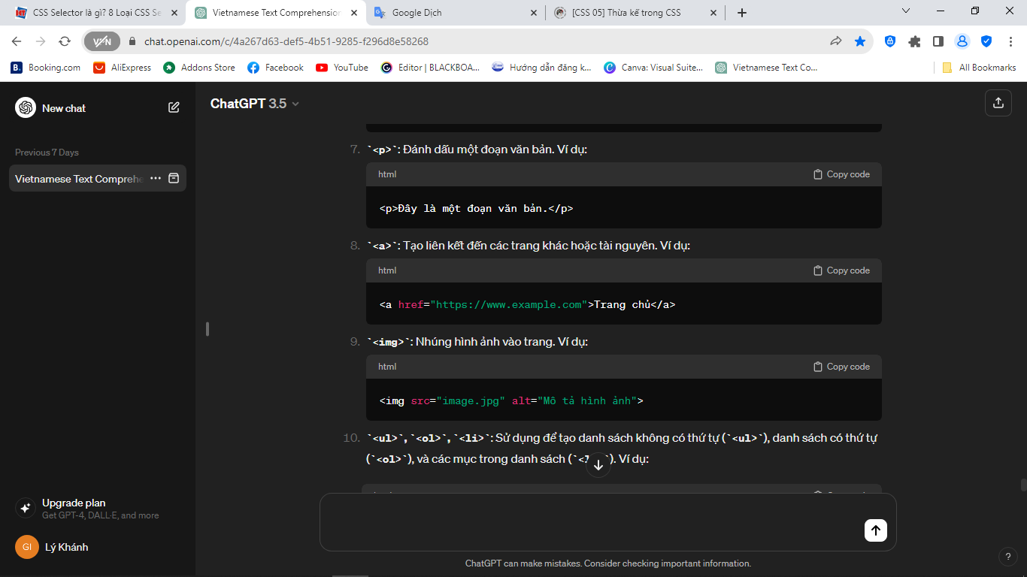

1. <a>: Tạo liên kết đến các trang khác hoặc tài nguyên. Ví dụ:



1. <img>: Nhúng hình ảnh vào trang. Ví dụ:



1. <ul>, <ol>, <li>: Sử dụng để tạo danh sách không có thứ tự (<ul>), danh sách có thứ tự (<ol>), và các mục trong danh sách (<li>). Ví dụ:

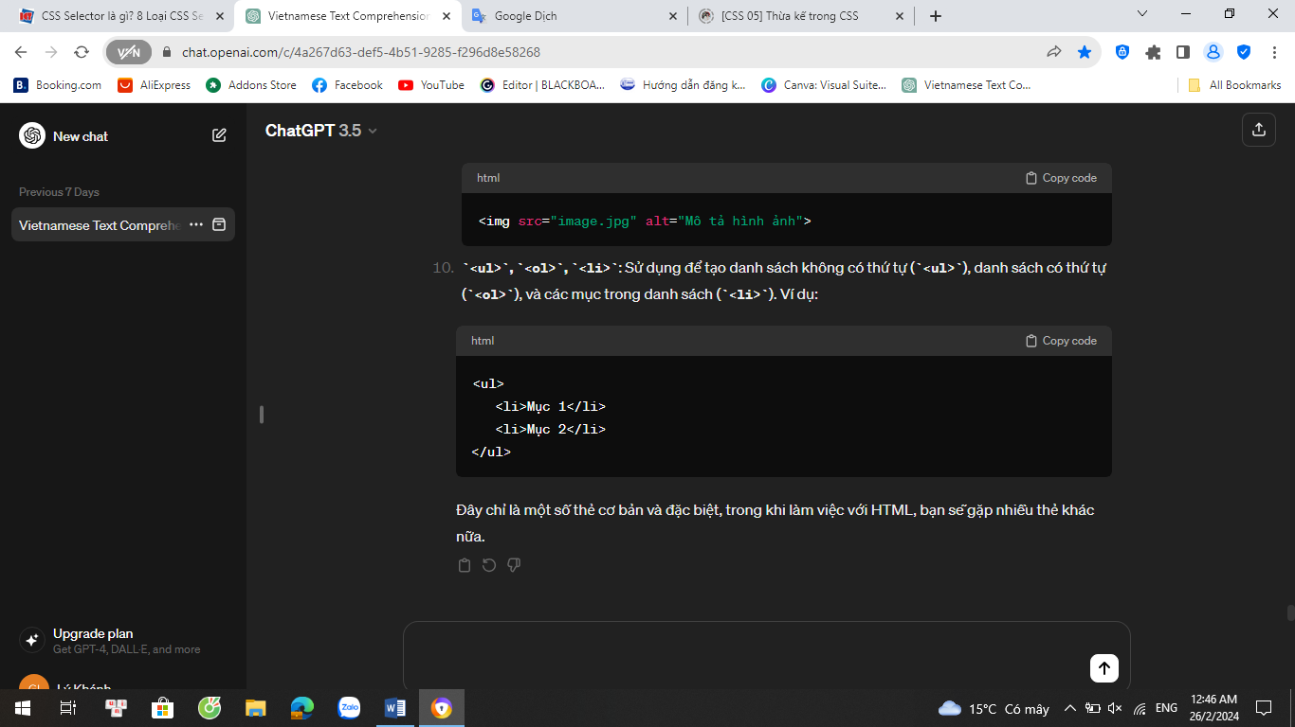

2.6. HTML5

* HTML5 là gì?
* Là phiên bản lớn tiếp theo của HTML thay thế cho HTML 4.01, XHTML 1.0, và XHTML 1.1. HTML5 là một chuẩn để cấu trúc và hiện diện nội dung trên WWW. Chuẩn mới này kết hợp các tính năng như Video Playback và drag-and-drop mà trước đây đã phụ thuộc vào plug-ins trình duyệt thứ 3 như Adobe Flash, Microsoft Silverlight, và Google Gears.
* Cú pháp HTML5
* Ngôn ngữ HTML5 có một cú pháp "custom" mà tương thích với tài liệu HTML4 và XHTML1 đã công bố trên Web, nhưng nó không tương thích với các tính năng riêng SGML của HTML4.
* HTML5 không có quy tắc cú pháp chung như XHTML, như chúng ta cần các tên thẻ là chữ thường, trích dẫn các thuộc tính của nó, một thuộc tính phải có một giá trị và để đóng tất cả các phần tử trống.
* Khai báo DOCTYPE trong HTML5
* DOCTYPE trong các phiên bản HTML cũ là dài hơn bởi vì ngôn ngữ HTML là trên cơ sở SGML và vì thế cần tham chiếu tới một DTD.
* Cú pháp đơn giản DOCTYPE trong HTML5 như sau:

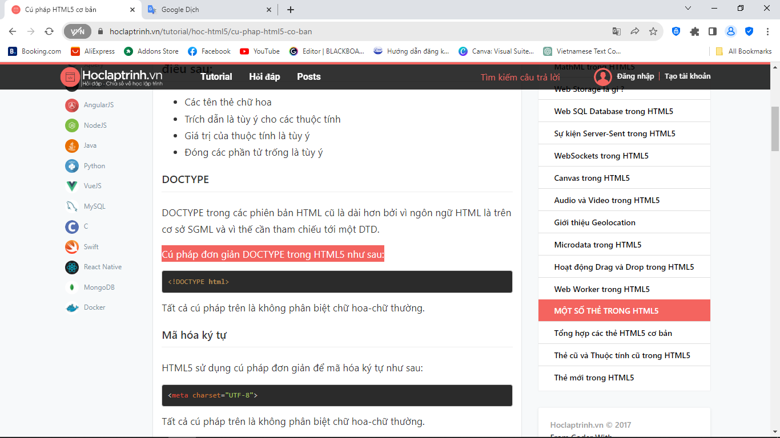

* Tất cả cú pháp trên là không phân biệt chữ hoa-chữ thường.
* Thẻ ngữ nghĩa
* Ngữ nghĩa học là sự nghiên cứu về ý nghĩa của từ và cụm từ trong ngôn ngữ.
* Phần tử ngữ nghĩa = phần tử mang ý nghĩa.
* Webform

Để tạo một biểu mẫu (webform) trong HTML5, bạn sử dụng thẻ <form>.

* action="/submit_form" chỉ định URL mà dữ liệu biểu mẫu sẽ được gửi đến khi người dùng nhấn nút "Đăng ký".
* method="post" chỉ định phương thức HTTP sẽ được sử dụng để gửi dữ liệu biểu mẫu, trong trường hợp này là POST.
* for trong thẻ <label> kết nối label với input thông qua thuộc tính id.

Kết luận chương 2

HTML (Hypertext Markup Language) và HTML5 là hai phiên bản quan trọng của ngôn ngữ đánh dấu cơ bản cho việc xây dựng trang web. HTML đã trở thành ngôn ngữ tiêu chuẩn từ những ngày đầu của Internet, đóng vai trò quan trọng trong việc định cấu trúc và hiển thị nội dung trên trình duyệt. Với sự phát triển liên tục, HTML5 đã mang lại nhiều cải tiến và tính năng mới, nâng cao khả năng đa phương tiện và hỗ trợ cho ứng dụng web hiện đại.

HTML, với các phiên bản trước đó, đã tạo nền tảng cho sự tương tác giữa người dùng và trang web. Việc đánh dấu các thành phần như văn bản, hình ảnh, và liên kết đã làm cho nội dung trở nên trực quan và truy cập được trên mọi trình duyệt. Tuy nhiên, với sự phát triển của web, HTML5 đã đưa ra nhiều thêm vào, bao gồm hỗ trợ đa phương tiện như audio và video mà không cần sử dụng các plugins bên ngoài. Cùng với đó, HTML5 cũng mang lại nhiều các API mới và khả năng tương tác cao, giúp xây dựng các ứng dụng web động và linh hoạt hơn.

Tóm lại, HTML và HTML5 đều là những công nghệ quan trọng đối với phát triển web. Trong khi HTML là nền tảng cơ bản, HTML5 mở rộng và cập nhật nó để đáp ứng nhu cầu ngày càng cao của trải nghiệm người dùng và ứng dụng web đa dạng.

**CHƯƠNG III: CSS và CSS3**

 (Cascading Style Sheets)

3.1. CSS là gì?

* CSS là chữ viết tắt của Cascading Style Sheets, nó là một ngôn ngữ được sử dụng để tìm và định dạng lại các phần tử được tạo ra bởi các ngôn ngữ đánh dấu (HTML). Nói ngắn gọn hơn là ngôn ngữ tạo phong cách cho trang web.
* Bạn có thể hiểu đơn giản rằng, nếu HTML đóng vai trò định dạng các phần tử trên website như việc tạo ra các đoạn văn bản, các tiêu đề, bảng,…thì CSS sẽ giúp chúng ta có thể thêm style vào các phần tử HTML đó như đổi bố cục, màu sắc trang, đổi màu chữ, font chữ, thay đổi cấu trúc…

3.2. Cú pháp CSS

CSS được tạo thành từ các Style Rule. Các rule này được thông dịch bởi trình duyệt và sau đó được áp dụng tới các phần tử tương ứng trong tài liệu của bạn. Style Rule bao gồm ba phần:

* Selector: (hiểu nôm na là bộ chọn phần tử) Một selector là một thẻ HTML mà tại đó một bạn áp dụng một style cho nó. Đó có thể là bất kỳ một thẻ HTML nào, như thẻ div, thẻ span, thẻ p, …
* Property: (thuộc tính) Là property của một kiểu thuộc tính của thẻ HTML. Nói một cách đơn giản thì tất cả các thuộc tính trong HTML được chuyển đổi thành các CSS property. Đó có thể là color, border....
* Value: Là các giá trị được gán cho các property. Ví dụ, color có thể có các giá trị là red #F1F1F1 etc.

Dưới đây là cú pháp CSS chung:

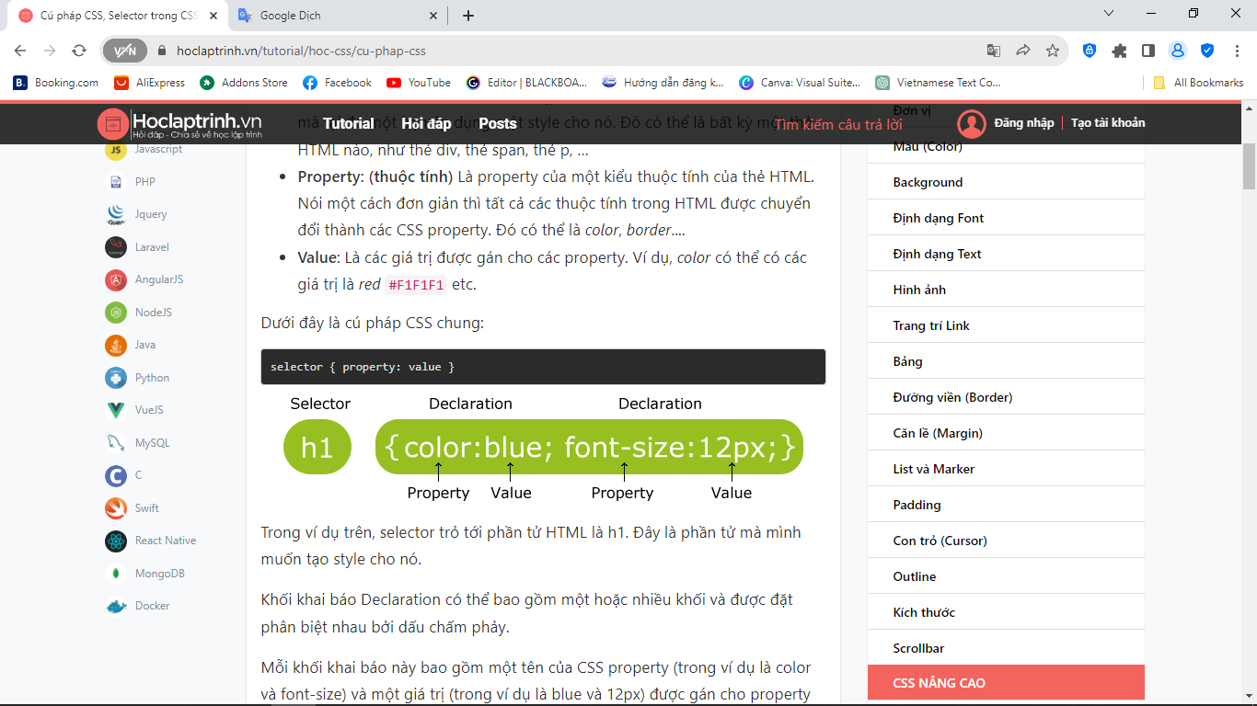

3.3. Áp dụng CSS vào trang HTML

Mã này sẽ định dạng chữ là màu trắng, nền màu đỏ. Để áp dụng mã CSS tác dụng vào các phần HTML có ba cách nhúng CSS vào HTML là Inline, Internal và External.

* Inline: mã CSS viết tại thuộc tính style của phần tử HTML
* Internal: mã CSS trong chính văn bản HTML, nằm trong khối thẻ <style>
* External: mã CSS ở một file riêng biệt (thường là file.css) sau đó nạp vào HTML bằng phần tử html <link> (liên kết css với html)

Kiểu inline và Internal thì chèn css vào html trực tiếp trong văn bản HTML.

3.4. Selectors

- CSS Selector là một mẫu hoặc quy tắc sử dụng để chọn các phần tử HTML mà bạn muốn áp dụng các quy tắc CSS (Cascading Style Sheets).

- Dùng CSS Selector, bạn có thể xác định đối tượng mục tiêu và áp dụng các kiểu dáng, màu sắc và định dạng ho chúng. Điều này cho phép bạn điều khiển giao diện và bố cục trang web của bạn một cách linh hoạt.

3.4.1. Universal selector

* Universal Selector * chọn tất cả các phần tử trên trang web.

Ví dụ:

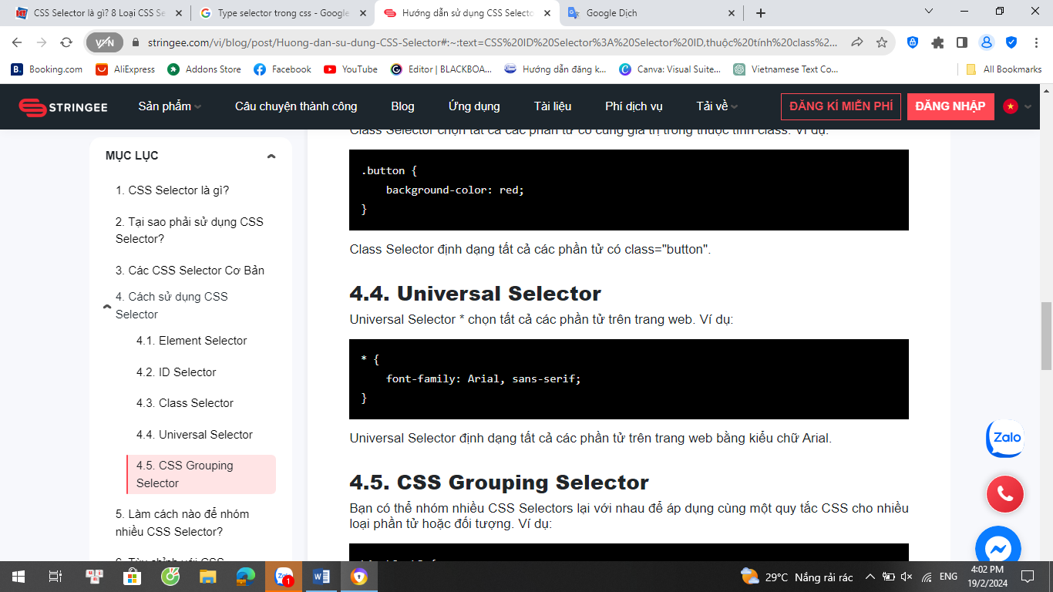

* Universal Selector định dạng tất cả các phần tử trên trang web bằng kiểu chữ Arial.

3.4.2. Type selector

* Type selector trong CSS được sử dụng để chọn tất cả các phần tử của một loại cụ thể trong HTML. Đây là cách cơ bản để áp dụng các quy tắc CSS cho một nhóm các phần tử cùng loại mà không cần chỉ định ID hoặc lớp.

Ví dụ, nếu bạn muốn áp dụng một quy tắc CSS cho tất cả các thẻ <p> (đoạn văn) trong trang, bạn có thể sử dụng type selector như sau:

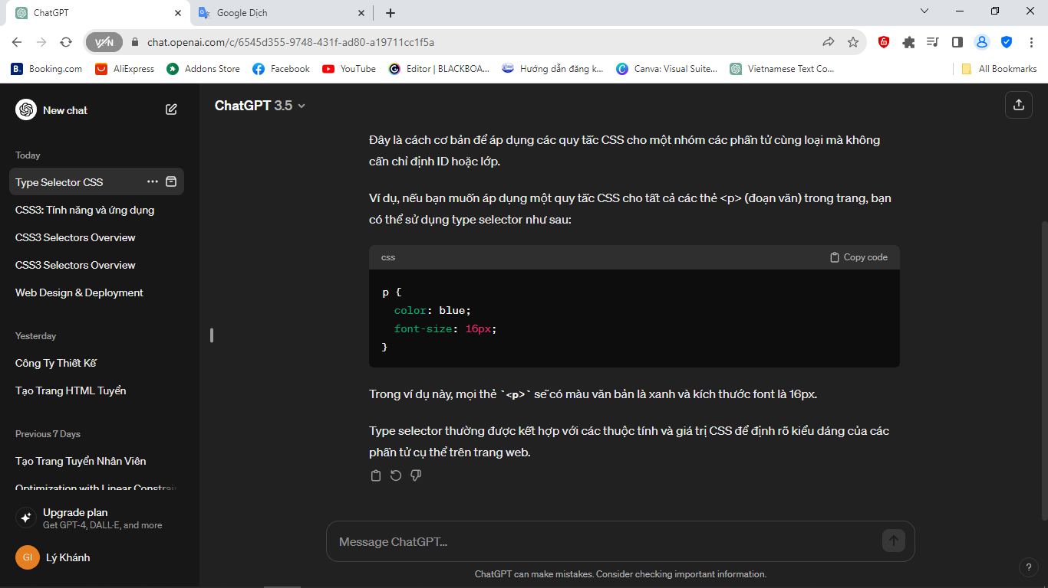

3.4.3. Identity selector

* ID Selector chọn một phần tử duy nhất dựa trên giá trị của thuộc tính ID.

Ví dụ:

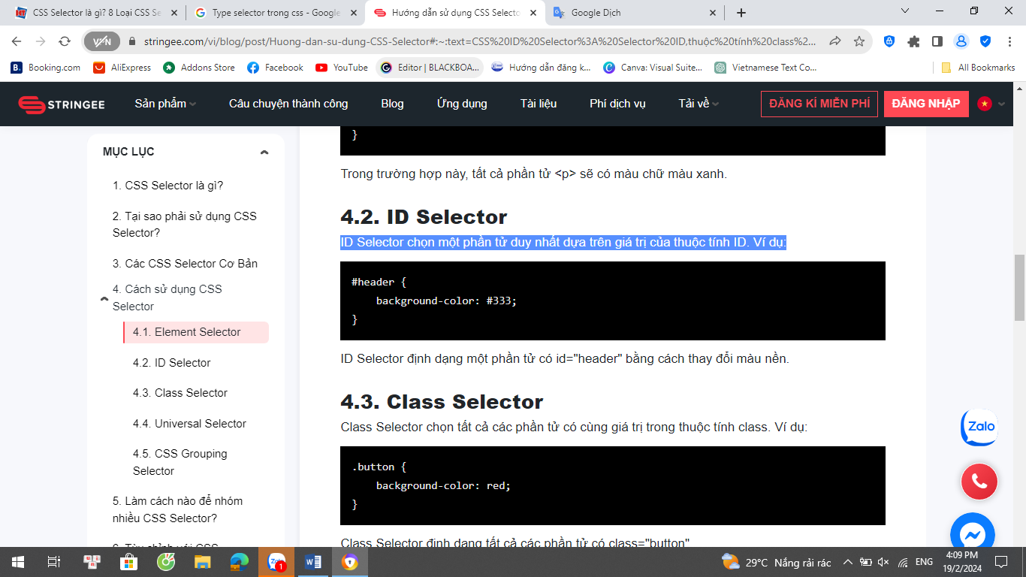

* ID Selector định dạng một phần tử có id="header" bằng cách thay đổi màu nền.

3.4.4. Class selector

* Để sử dụng class selector, bạn sử dụng dấu chấm (.) sau là tên của lớp muốn chọn.

Ví dụ, nếu bạn có một lớp có tên là "highlight" và muốn áp dụng một số quy tắc CSS cho tất cả các phần tử thuộc lớp đó, bạn có thể làm như sau:

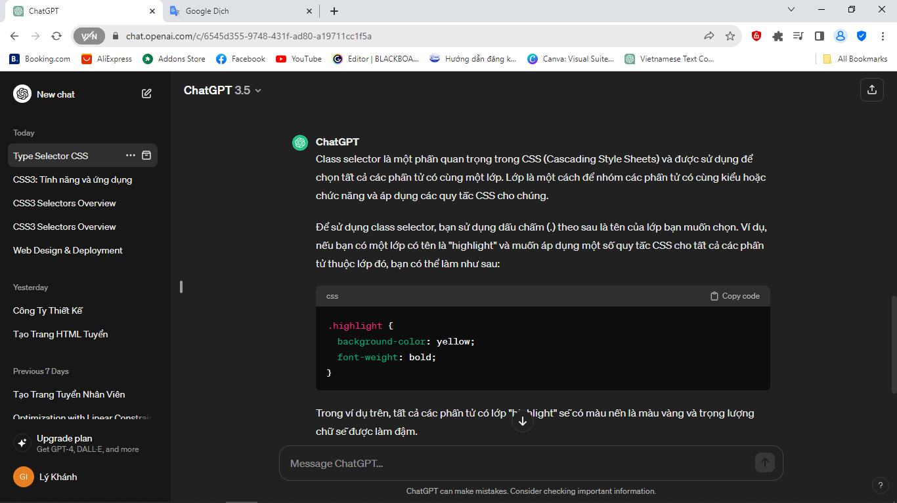

3.4.5. Descendant selector

* Được sử dụng để chọn tất cả các phần tử con bên trong một phần tử khác, không phụ thuộc vào cấp độ con cháu. Descendant selector được ký hiệu bằng dấu cách (khoảng trắng) giữa các tên phần tử cha và con.

Ví dụ, nếu bạn muốn chọn tất cả các phần tử <p> nằm bên trong một phần tử <div>, bạn có thể sử dụng descendant selector như sau:

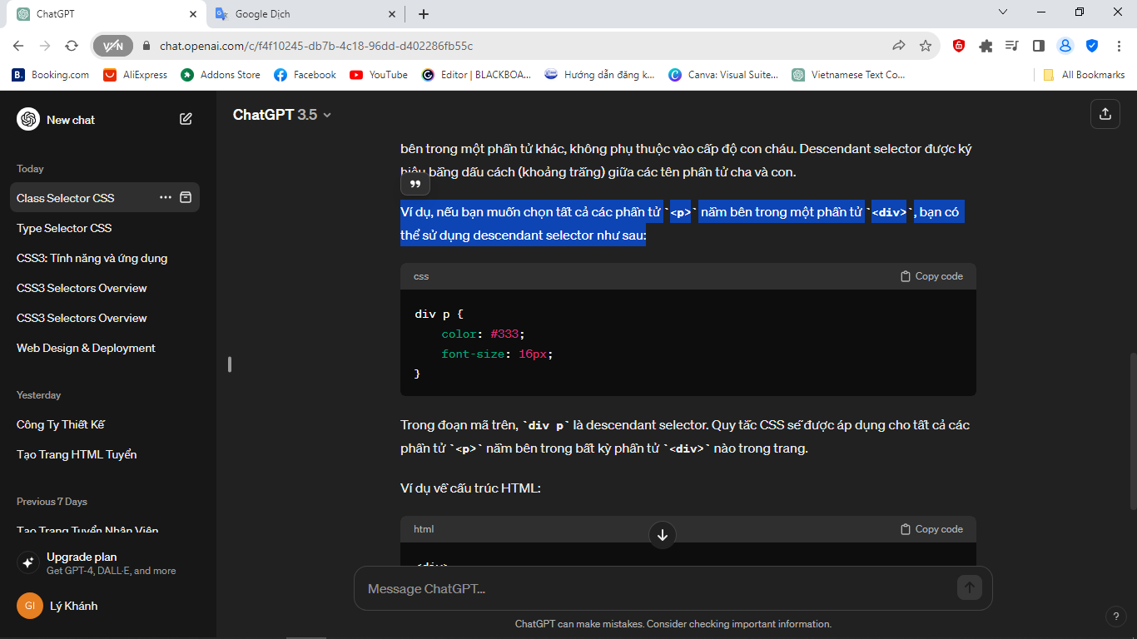

* Trong đoạn mã trên, div p là descendant selector. Quy tắc CSS sẽ được áp dụng cho tất cả các phần tử <p> nằm bên trong bất kỳ phần tử <div> nào trong trang.

Ví dụ về cấu trúc HTML:

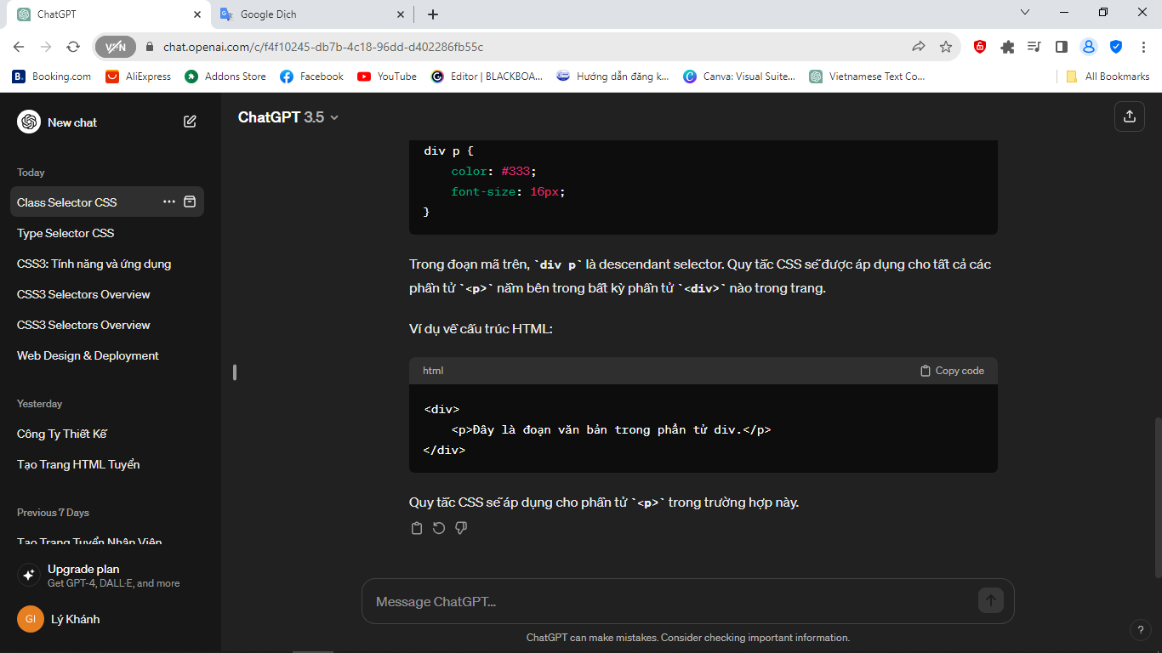

3.4.6. Child selector

* Được sử dụng để chọn tất cả các phần tử con trực tiếp của một phần tử cha cụ thể. Child selector sử dụng ký hiệu > để chỉ ra mối quan hệ giữa phần tử cha và phần tử con.

Ví dụ, nếu bạn muốn chọn tất cả các phần tử <p> là con trực tiếp của một phần tử <div>, bạn có thể sử dụng child selector như sau:

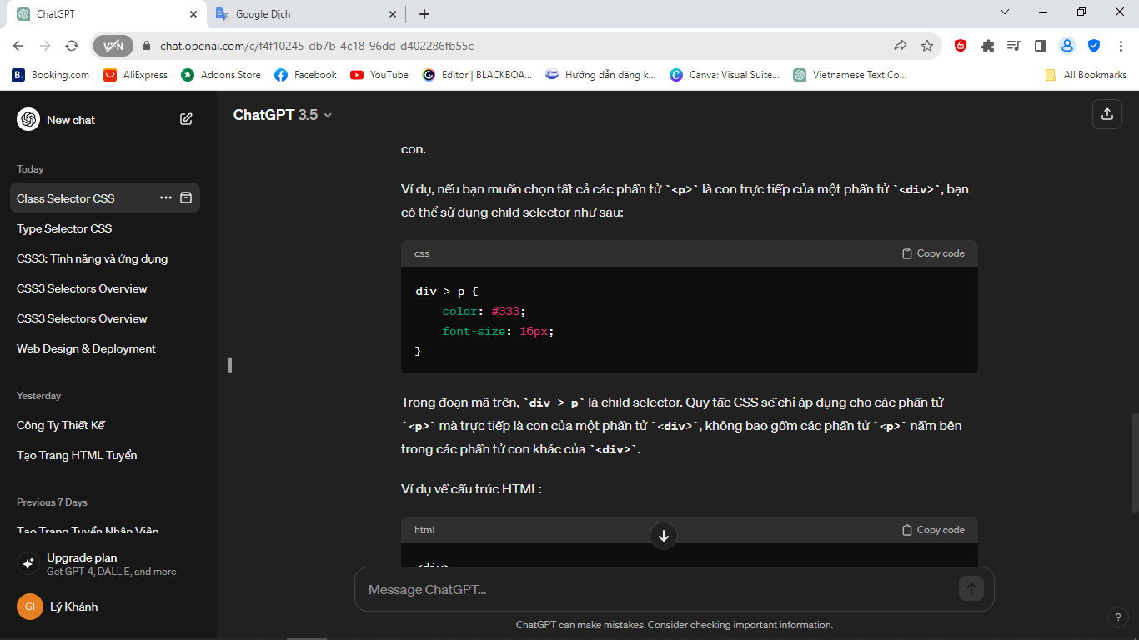

* Trong đoạn mã trên, div > p là child selector. Quy tắc CSS sẽ chỉ áp dụng cho các phần tử <p> mà trực tiếp là con của một phần tử <div>, không bao gồm các phần tử <p> nằm bên trong các phần tử con khác của <div>.

Ví dụ về cấu trúc HTML:

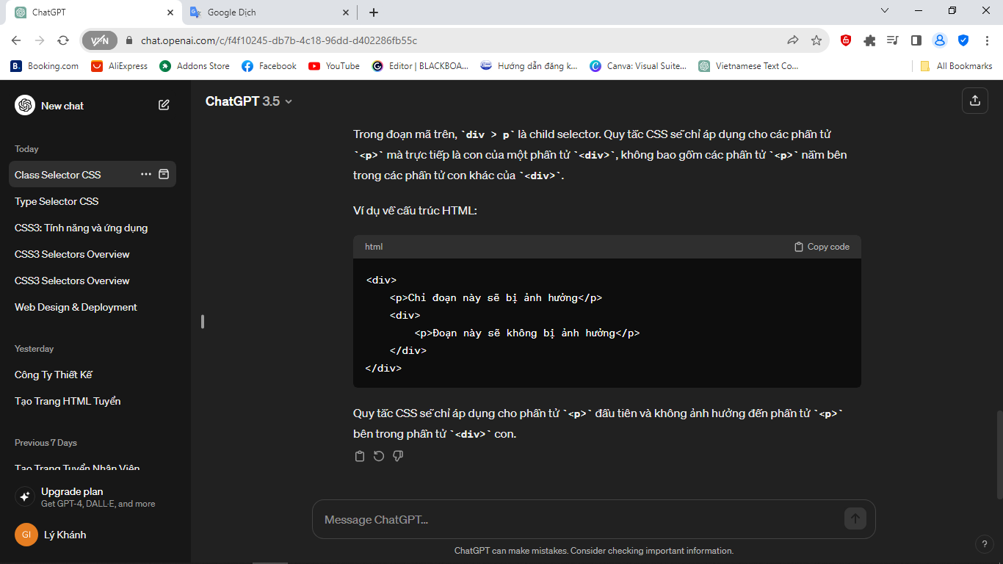

3.4.7. Adjacent sibling selector

* Được sử dụng để chọn phần tử ngay sau một phần tử khác, khi cả hai phần tử đó là các "anh em" ngang hàng trực tiếp (adjacent siblings). Adjacent sibling selector sử dụng dấu cộng (+) để biểu thị mối quan hệ này.

Ví dụ, nếu bạn muốn chọn tất cả các phần tử <p> ngay sau một phần tử <h2>, bạn có thể sử dụng adjacent sibling selector như sau:

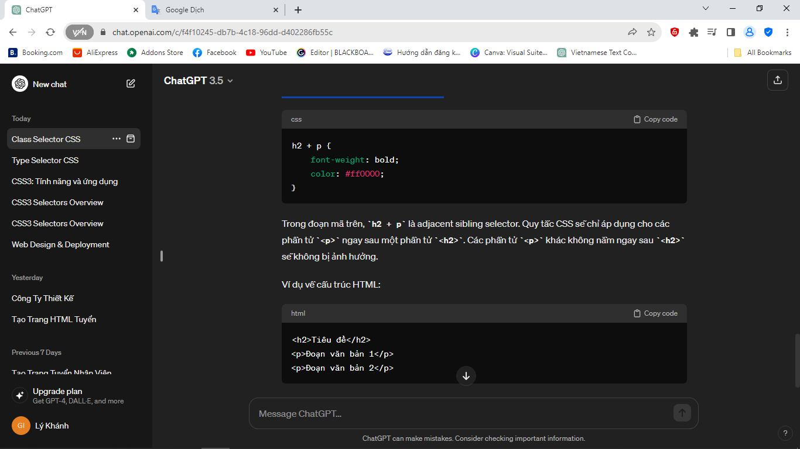

* Trong đoạn mã trên, h2 + p là adjacent sibling selector. Quy tắc CSS sẽ chỉ áp dụng cho các phần tử <p> ngay sau một phần tử <h2>. Các phần tử <p> khác không nằm ngay sau <h2> sẽ không bị ảnh hưởng.

Ví dụ về cấu trúc HTML:

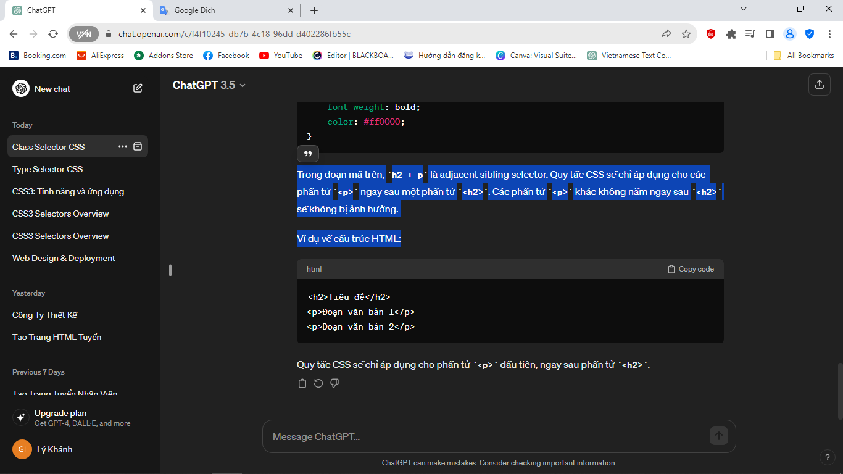

3.4.8. Attribute selector

* Được sử dụng để chọn các phần tử HTML dựa trên các thuộc tính của chúng. Attribute selector có thể được sử dụng để chọn các phần tử có một thuộc tính cụ thể hoặc các phần tử có giá trị thuộc tính cụ thể.

Có ba cách chính để sử dụng attribute selector:

1. Chọn phần tử có một thuộc tính cụ thể:

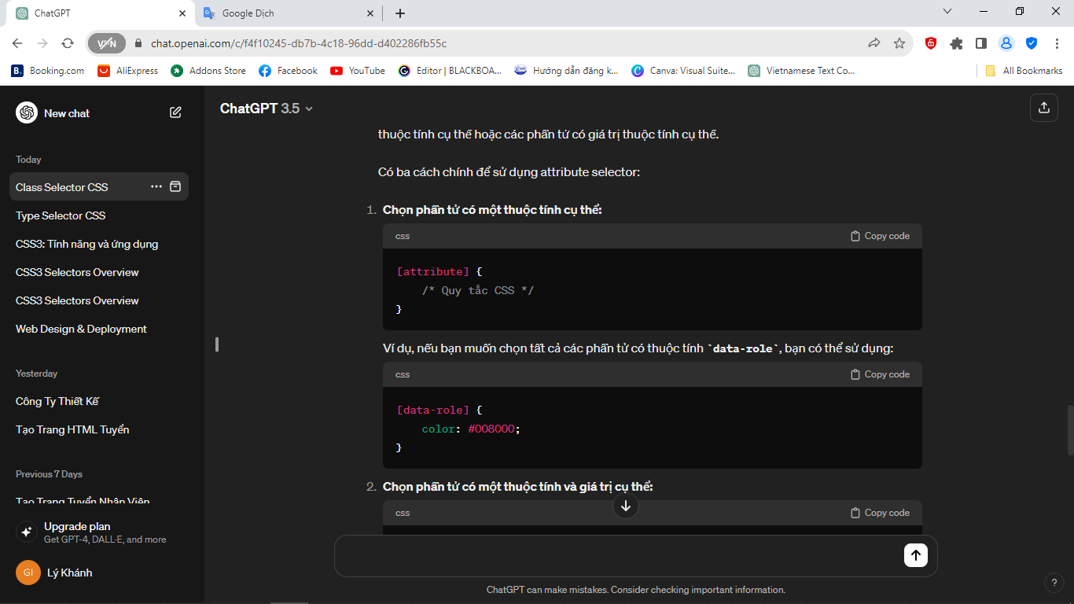

Ví dụ, nếu bạn muốn chọn tất cả các phần tử có thuộc tính data-role, bạn có thể sử dụng:

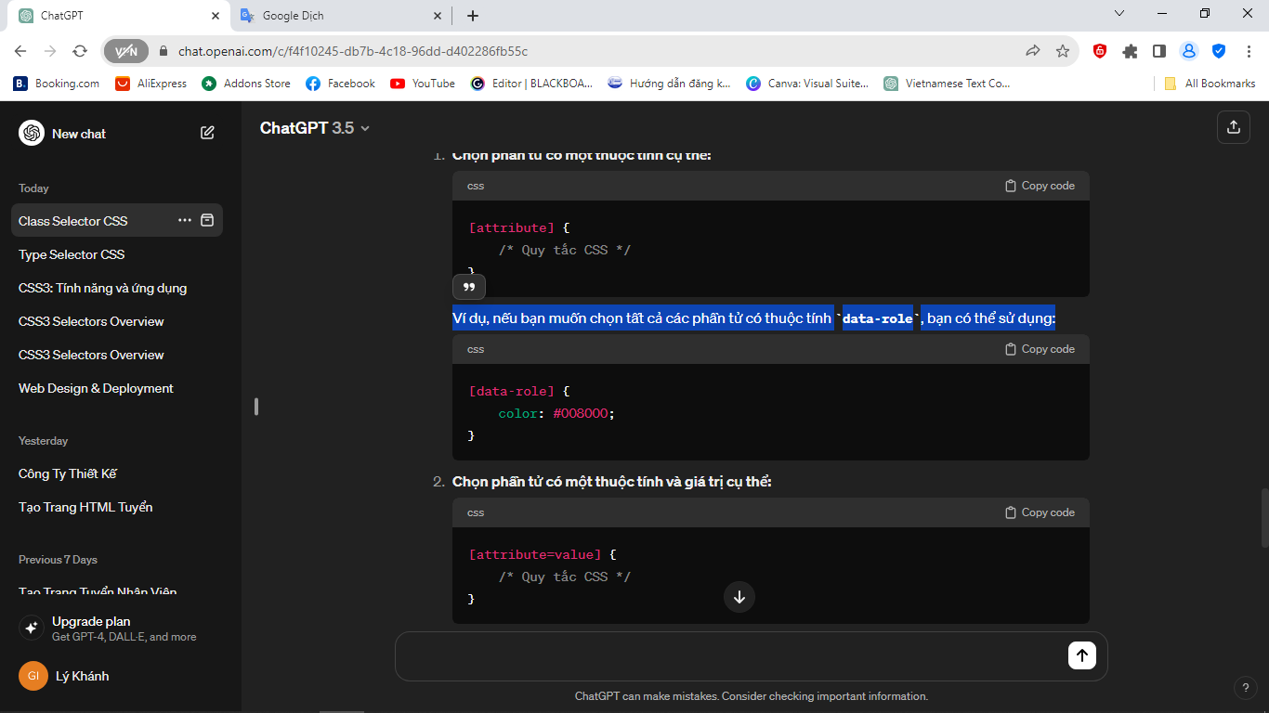

1. Chọn phần tử có một thuộc tính và giá trị cụ thể:

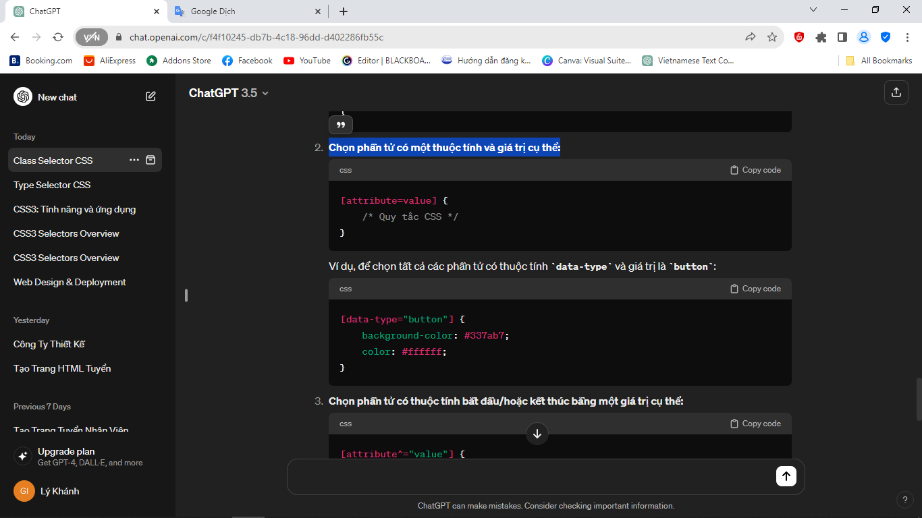

Ví dụ, để chọn tất cả các phần tử có thuộc tính data-type và giá trị là button:



1. Chọn phần tử có thuộc tính bắt đầu/hoặc kết thúc bằng một giá trị cụ thể:

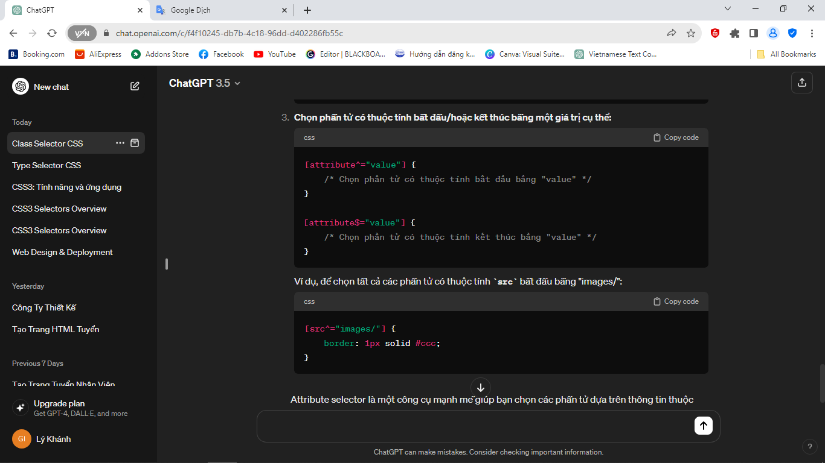

Ví dụ, để chọn tất cả các phần tử có thuộc tính src bắt đầu bằng "images/":



3.4.9. Pseudo class selector

* Được sử dụng để chọn các phần tử trong trạng thái hoặc vị trí cụ thể. Pseudo-class selectors bắt đầu bằng dấu hai chấm (::) hoặc một dấu hai chấm (:), sau đó là tên của pseudo-class.

Ví dụ, :hover là một pseudo-class selector thường được sử dụng để chọn và thay đổi giao diện của một phần tử khi con trỏ chuột đặt lên nó. Dưới đây là một ví dụ đơn giản:

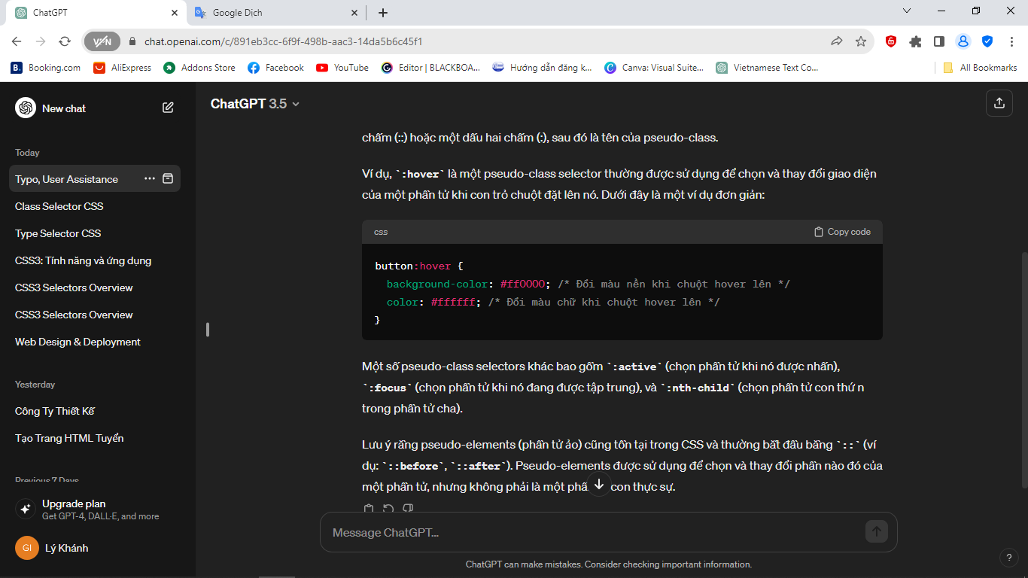

* Một số pseudo-class selectors khác bao gồm :active (chọn phần tử khi nó được nhấn), :focus (chọn phần tử khi nó đang được tập trung), và :nth-child (chọn phần tử con thứ n trong phần tử cha).

3.4.10. Group selector

* Group selectors trong CSS là một cách để áp dụng các quy tắc CSS chung cho nhiều phần tử cùng một lúc. Bạn có thể nhóm các selector lại với nhau bằng cách sử dụng dấu phẩy (,), và sau đó áp dụng các quy tắc cho tất cả các phần tử được chọn trong nhóm đó.

Ví dụ, nếu bạn muốn áp dụng cùng một kiểu cho cả thẻ <h1> và thẻ <h2>, bạn có thể sử dụng group selector như sau:

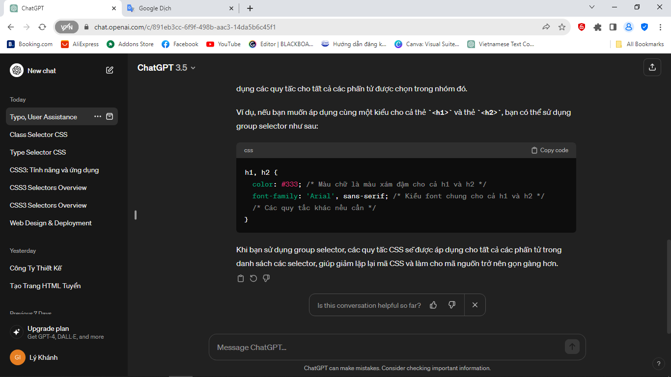

3.5. Đơn vị đo lường CSS

- Trong CSS có một số đơn vị đo lường khác nhau được sử dụng để xác định kích thước, khoảng cách và các thuộc tính khác của phần tử trên trang web như sau:

1. px (Pixels): Đơn vị đo lường dựa trên pixel. Pixel thường được sử dụng để xác định kích thước của phần tử trên màn hình.

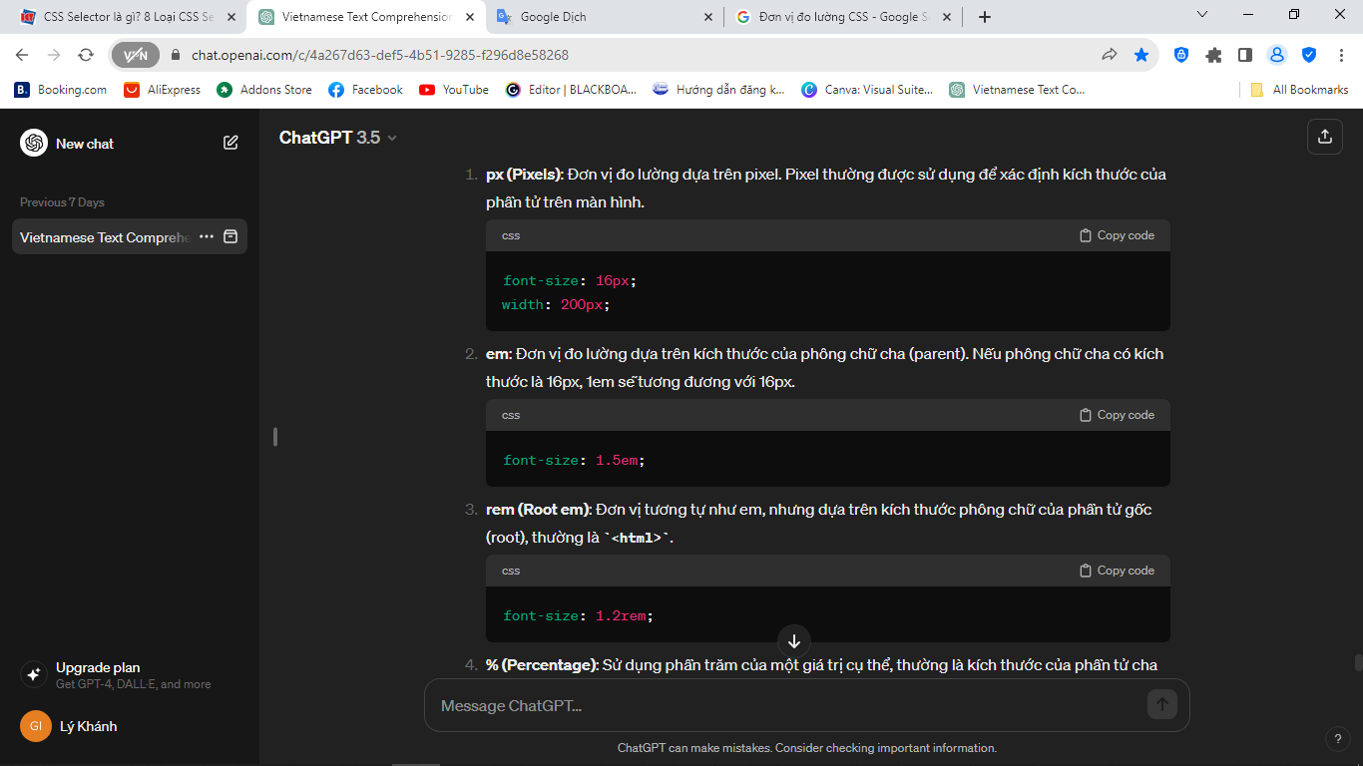

1. em: Đơn vị đo lường dựa trên kích thước của phông chữ cha (parent). Nếu phông chữ cha có kích thước là 16px, 1em sẽ tương đương với 16px.



1. rem (Root em): Đơn vị tương tự như em, nhưng dựa trên kích thước phông chữ của phần tử gốc (root), thường là <html>.

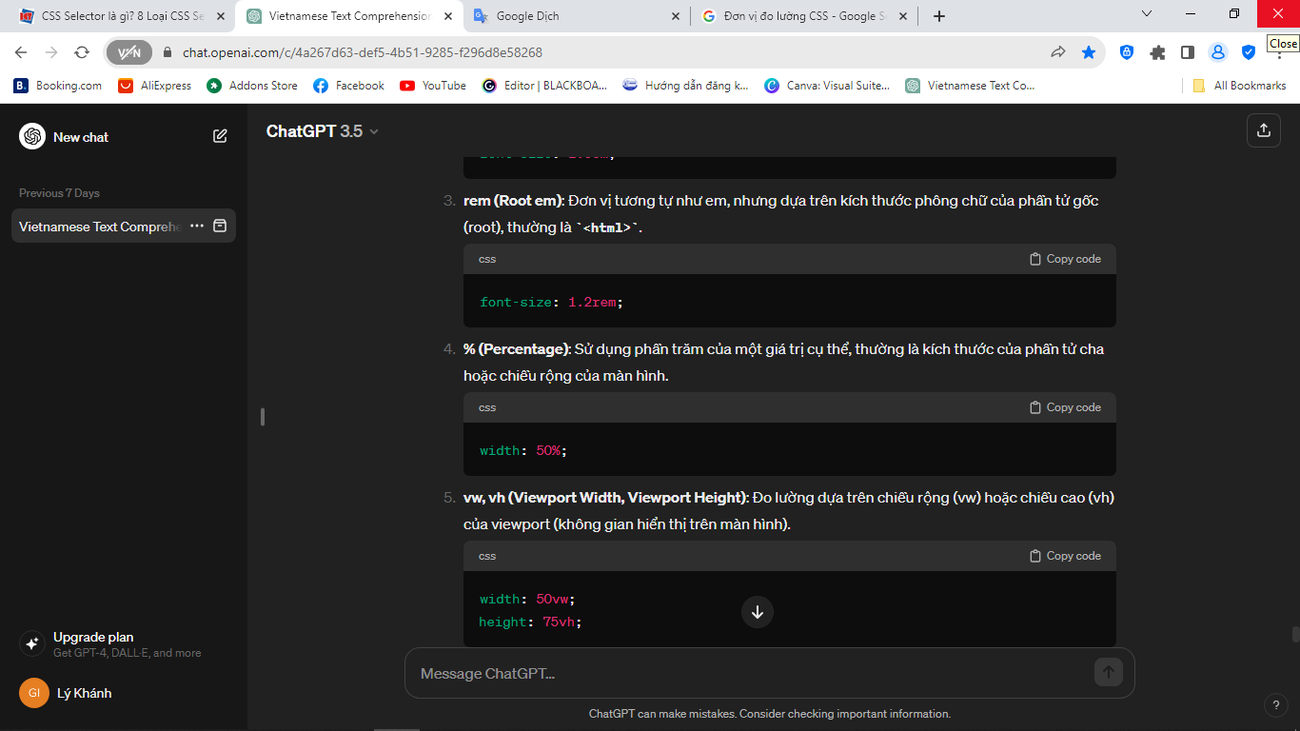

1. % (Percentage): Sử dụng phần trăm của một giá trị cụ thể, thường là kích thước của phần tử cha hoặc chiều rộng của màn hình.



1. vw, vh (Viewport Width, Viewport Height): Đo lường dựa trên chiều rộng (vw) hoặc chiều cao (vh) của viewport (không gian hiển thị trên màn hình).

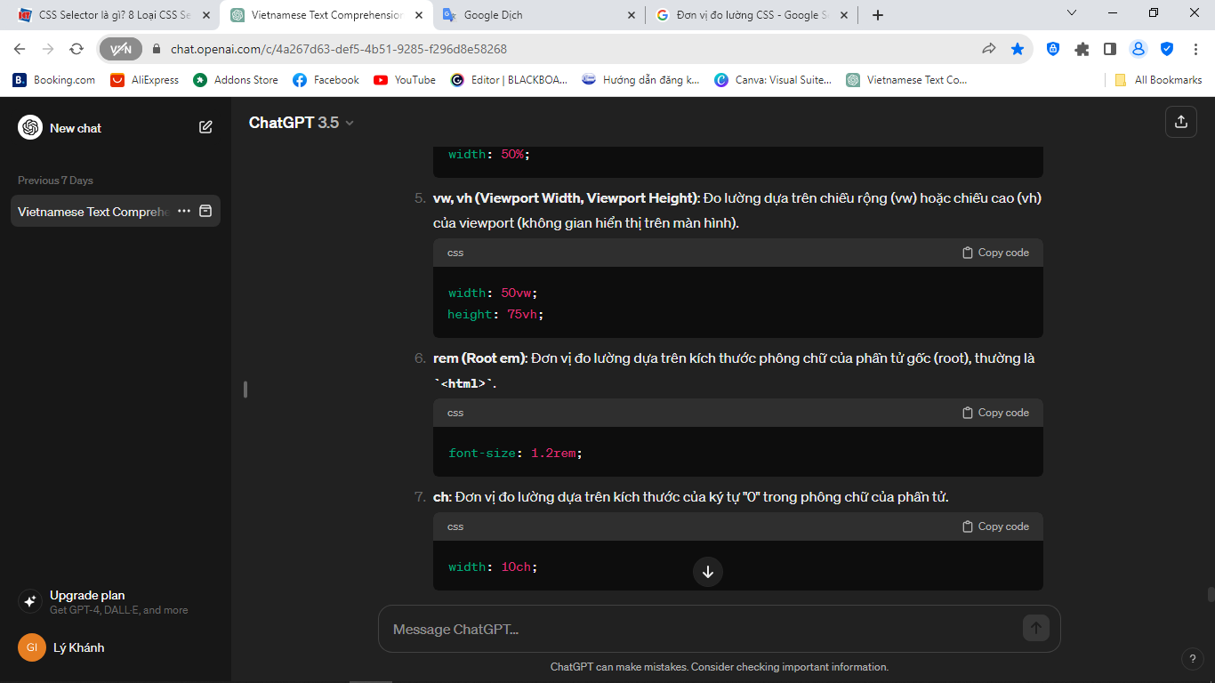

1. rem (Root em): Đơn vị đo lường dựa trên kích thước phông chữ của phần tử gốc (root), thường là <html>.

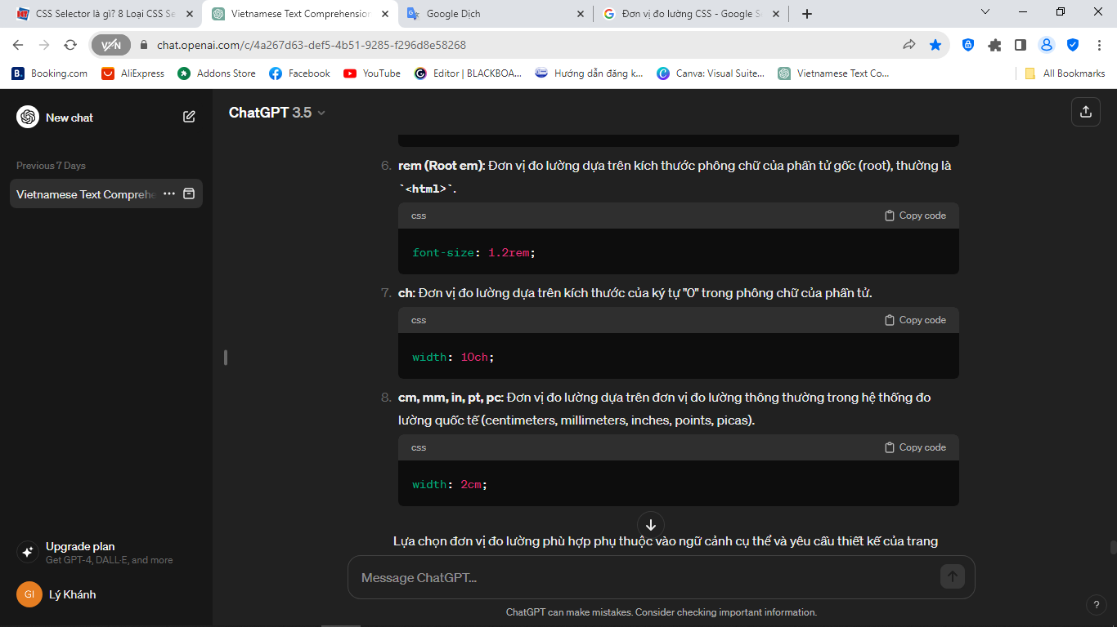

1. ch: Đơn vị đo lường dựa trên kích thước của ký tự "0" trong phông chữ của phần tử.



1. cm, mm, in, pt, pc: Đơn vị đo lường dựa trên đơn vị đo lường thông thường trong hệ thống đo lường quốc tế (centimeters, millimeters, inches, points, picas).



3.6. Kế thừa thuộc tính

* Trong CSS, "kế thừa thuộc tính" là một khái niệm mà một số thuộc tính của một phần tử có thể được chuyển đến các phần tử con của nó. Tức là, nếu một phần tử cha có một thuộc tính nào đó được xác định, thì các phần tử con của nó có thể kế thừa giá trị đó mà không cần phải khai báo lại.
* Các thuộc tính như màu nền, màu chữ, v.v., thường có thể được kế thừa, trong khi các thuộc tính như kích thước, độ rộng, v.v., thì thường không kế thừa.

Dưới đây là một ví dụ:

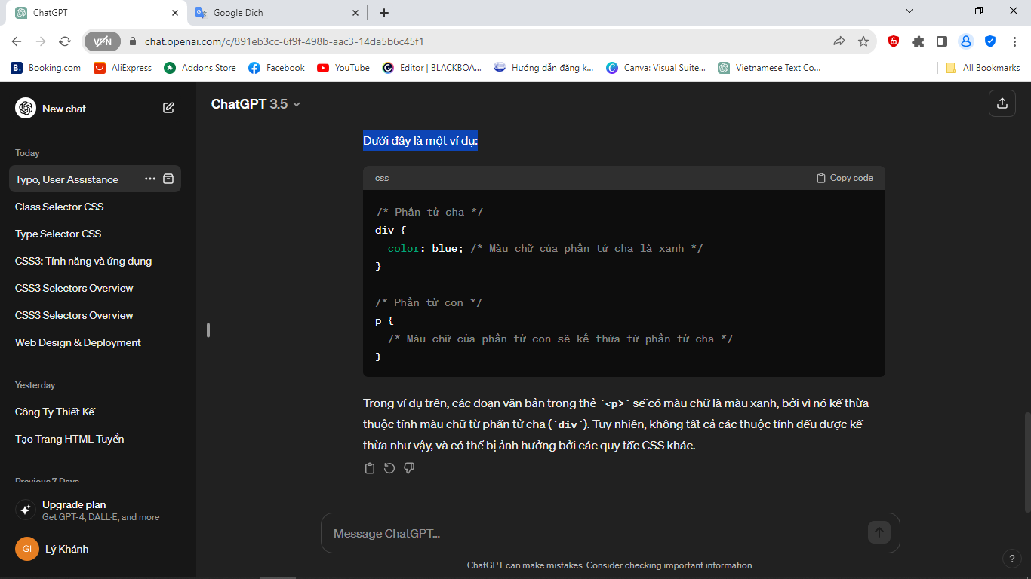

* Trong ví dụ trên, các đoạn văn bản trong thẻ <p> sẽ có màu chữ là màu xanh, bởi vì nó kế thừa thuộc tính màu chữ từ phần tử cha (div). Tuy nhiên, không tất cả các thuộc tính đều được kế thừa như vậy, và có thể bị ảnh hưởng bởi các quy tắc CSS khác.

3.7. Các nhóm thuộc tính trong CSS

* Thuộc tính định dạng font chữ, văn bản (font, text)
* font-family: Xác định kiểu font chữ.
* font-size: Xác định kích thước font chữ.
* font-weight: Xác định độ đậm nhẹ của font chữ.
* font-style: Xác định kiểu chữ (bình thường, nghiêng, in đậm).
* line-height: Xác định khoảng cách dòng.
* Thuộc tính định dạng nền (background)
* background-color: Xác định màu nền.
* background-image: Đặt hình ảnh nền.
* background-repeat: Xác định cách lặp lại hình ảnh nền.
* background-position: Xác định vị trí của hình ảnh nền.
* Mô hình hộp (box model)
* width và height: Xác định chiều rộng và chiều cao của phần tử.
* margin: Xác định khoảng cách giữa các phần tử.
* padding: Xác định khoảng cách giữa nội dung và biên của phần tử.
* border: Xác định đường viền của phần tử.
* Các thuộc tính định margin, padding, border
* margin-top, margin-right, margin-bottom, margin-left: Xác định khoảng cách giữa các phần tử theo từng hướng.
* padding-top, padding-right, padding-bottom, padding-left: Xác định khoảng cách giữa nội dung và biên của phần tử theo từng hướng.
* border-top, border-right, border-bottom, border-left: Xác định đường viền của phần tử theo từng hướng.
* Thuộc tính định dạng cách hiển thị (display)
* display: Xác định cách mà phần tử được hiển thị (block, inline, inline-block, none).
* Thuộc tính xác định vị trí (position)
* position: Xác định cách phần tử được định vị trong trang (static, relative, absolute, fixed).

3.8. Float & Clear

* Float (Nổi):
* Thuộc tính float được sử dụng để di chuyển một phần tử về bên trái hoặc bên phải của phần tử chứa nó, tạo ra hiệu ứng "nổi". Phần tử nổi không chiếm chiều rộng thực của nó và các phần tử khác có thể nổi quanh nó.

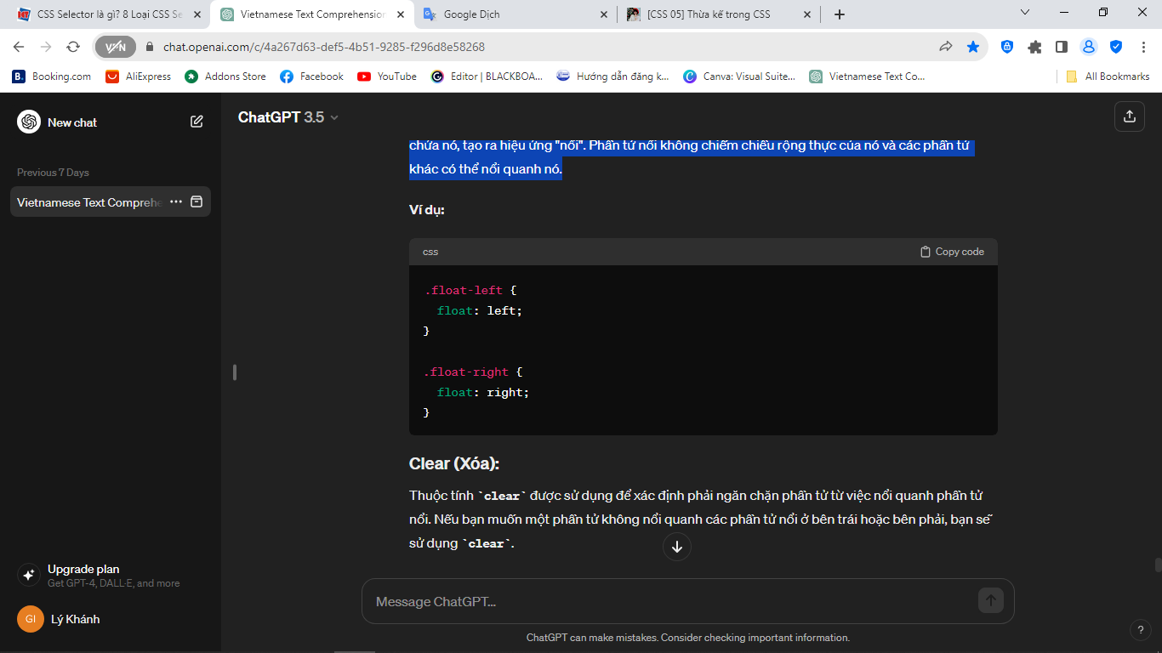

* Clear (Xóa):
  + Thuộc tính clear được sử dụng để xác định phải ngăn chặn phần tử từ việc nổi quanh phần tử nổi. Nếu bạn muốn một phần tử không nổi quanh các phần tử nổi ở bên trái hoặc bên phải, bạn sẽ sử dụng clear.

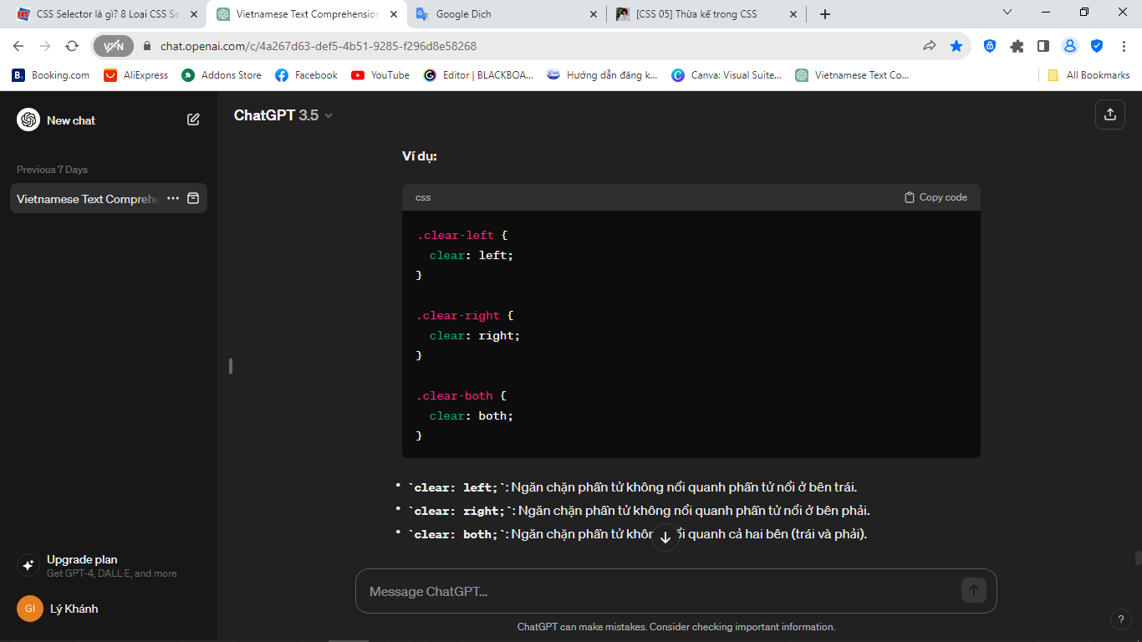

* clear: left;: Ngăn chặn phần tử không nổi quanh phần tử nổi ở bên trái.
* clear: right;: Ngăn chặn phần tử không nổi quanh phần tử nổi ở bên phải.
* clear: both;: Ngăn chặn phần tử không nổi quanh cả hai bên (trái và phải).

3.9. Flex

- CSS Flexbox (Flexible Box) là một mô hình thiết kế dành cho việc xây dựng cấu trúc layout linh hoạt và hiệu quả trên các trang web. Nó cung cấp một cách tự nhiên để tổ chức các phần tử trên trang và điều chỉnh chúng linh hoạt theo kích thước của màn hình hoặc container.

* 1. Container và Items:
* Container (Đối tượng chứa): Phần tử cha chứa các phần tử con và được áp dụng thuộc tính display: flex; để bật Flexbox.
* Item (Phần tử): Các phần tử con của container.

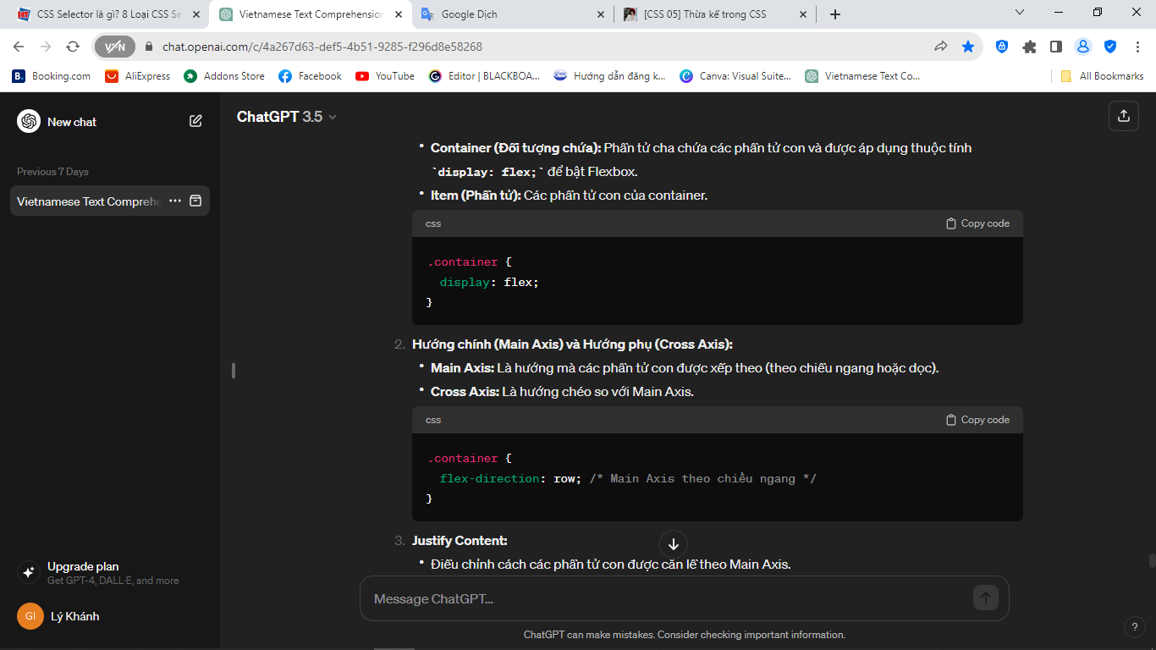

* 1. Hướng chính (Main Axis) và Hướng phụ (Cross Axis):
* Main Axis: Là hướng mà các phần tử con được xếp theo (theo chiều ngang hoặc dọc).
* Cross Axis: Là hướng chéo so với Main Axis.



* 1. Justify Content:
* Điều chỉnh cách các phần tử con được căn lề theo Main Axis.

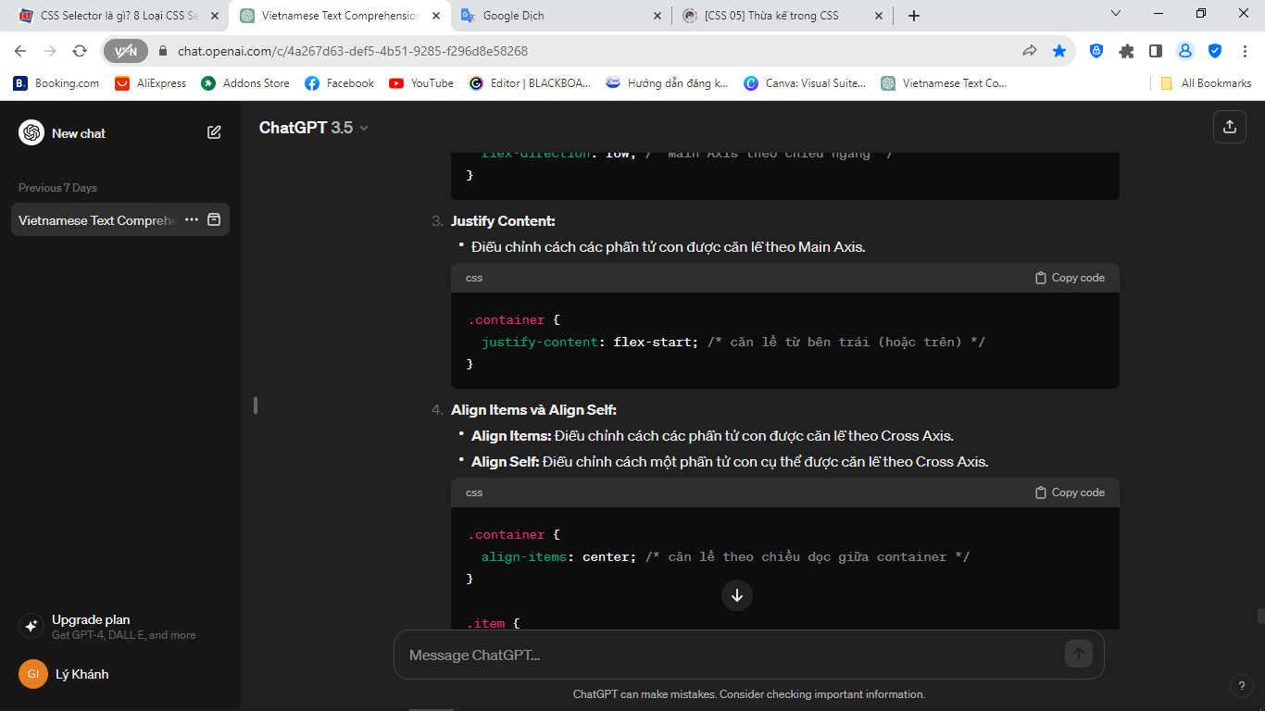

* 1. Align Items và Align Self:
* Align Items: Điều chỉnh cách các phần tử con được căn lề theo Cross Axis.
* Align Self: Điều chỉnh cách một phần tử con cụ thể được căn lề theo Cross Axis.

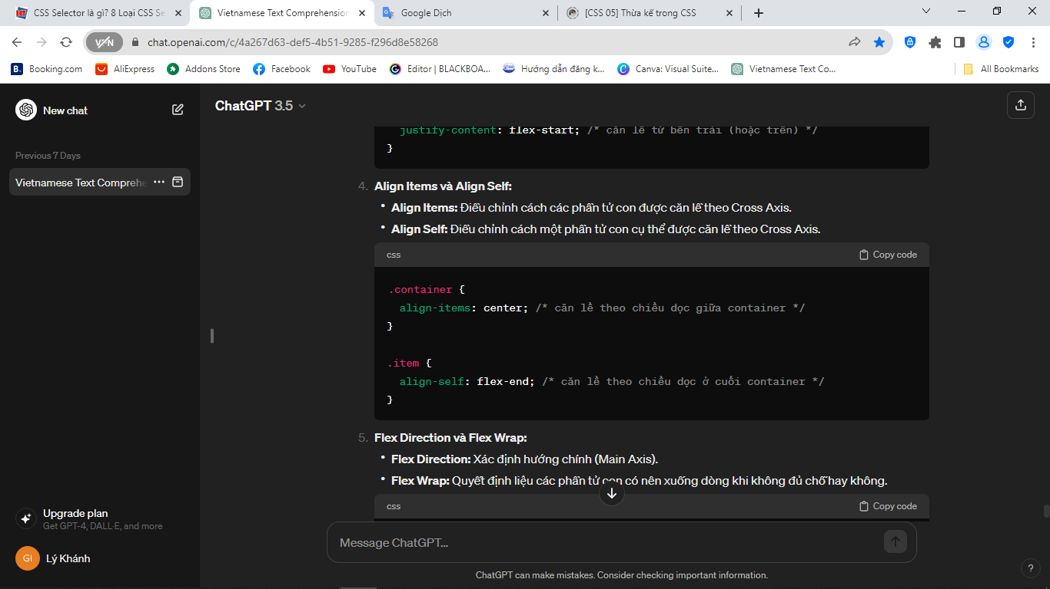

* 1. Flex Direction và Flex Wrap:
* Flex Direction: Xác định hướng chính (Main Axis).
* Flex Wrap: Quyết định liệu các phần tử con có nên xuống dòng khi không đủ chỗ hay không.

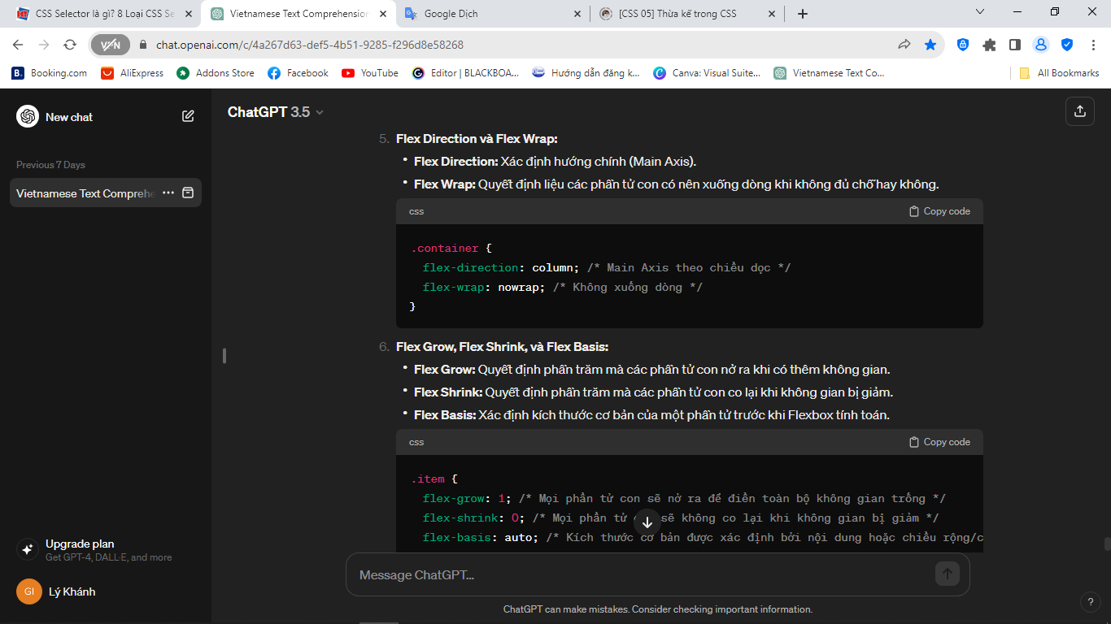

* 1. Flex Grow, Flex Shrink, và Flex Basis:
* Flex Grow: Quyết định phần trăm mà các phần tử con nở ra khi có thêm không gian.
* Flex Shrink: Quyết định phần trăm mà các phần tử con co lại khi không gian bị giảm.
* Flex Basis: Xác định kích thước cơ bản của một phần tử trước khi Flexbox tính toán.

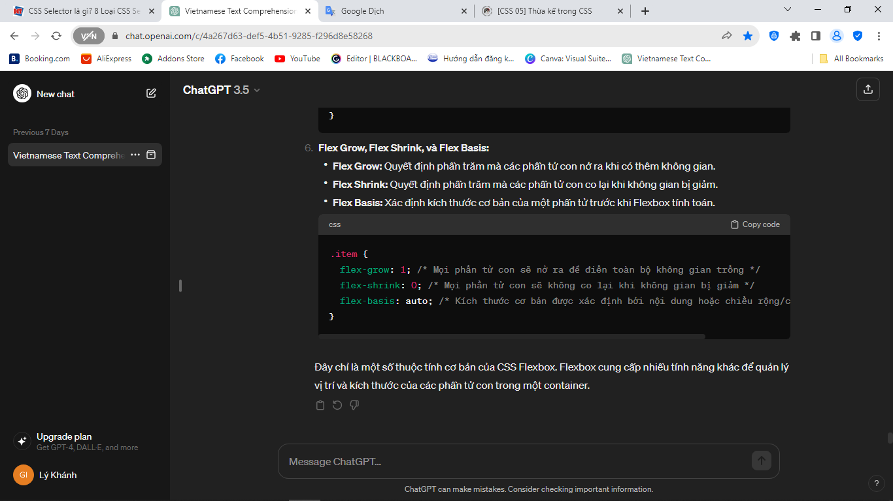

3.10. Grid

- CSS Grid Layout là một mô hình thiết kế trang web cho phép bạn xây dựng cấu trúc layout phức tạp dựa trên lưới (grid) 2D. Grid CSS cung cấp một cách mạnh mẽ để tổ chức và kiểm soát cả hàng và cột, giúp tạo ra các giao diện đa dạng và linh hoạt.

1. Grid Container và Grid Item:

* Grid Container: Là phần tử cha chứa các phần tử con và được áp dụng thuộc tính display: grid; để bật Grid Layout.
* Grid Item: Các phần tử con của grid container.

1. Grid Template Columns và Grid Template Rows:

* Grid Template Columns: Xác định kích thước và số lượng cột trong grid.
* Grid Template Rows: Xác định kích thước và số lượng hàng trong grid.

1. Grid Gap:

* Xác định khoảng cách giữa các cột và hàng trong grid.

1. Grid Area và Grid Column/Grid Row:

* Grid Area: Xác định khu vực trong grid cho một grid item.
* Grid Column và Grid Row: Xác định vị trí của grid item trong grid.

1. Auto-fill và Auto-fit:

* Auto-fill: Tự động điền cột hoặc hàng vào grid container theo kích thước và số lượng đã xác định.
* Auto-fit: Tự động điền cột hoặc hàng vào grid container và thay đổi kích thước để lấp đầy không gian.

1. Grid Justify và Align:

* Justify Content: Điều chỉnh cách cột được căn lề theo trục ngang.
* Align Content: Điều chỉnh cách hàng được căn lề theo trục dọc.

1. Grid Implicit và Explicit:

* Implicit Grid: Các hàng và cột tạo ra dựa trên nội dung và thuộc tính grid template.
* Explicit Grid: Các hàng và cột được xác định rõ ràng bằng cách sử dụng thuộc tính grid-template-columns và grid-template-rows.

3.11. CSS3

- CSS3 là gì?

* CSS3 là phiên bản thứ ba của Cascading Style Sheets (CSS), một ngôn ngữ được sử dụng để mô tả và định dạng giao diện của trang web. CSS3 là một bản cập nhật đáng kể so với CSS2, mang đến nhiều tính năng mới và cải tiến cho việc thiết kế web. Nó giúp các nhà phát triển web tạo ra trang web có giao diện đẹp hơn, phức tạp hơn và tương tác tốt hơn.

- CSS3 Selectors

* CSS3 Selectors là một phần của CSS3, cung cấp cách lựa chọn phần tử HTML để áp dụng các quy tắc CSS. CSS3 đã mở rộng và cung cấp nhiều loại selector mới so với các phiên bản trước, giúp phát triển web có thể lựa chọn và tùy chỉnh phần tử một cách linh hoạt hơn.

Dưới đây là một số loại selector trong CSS3:

1. Element Type Selector:

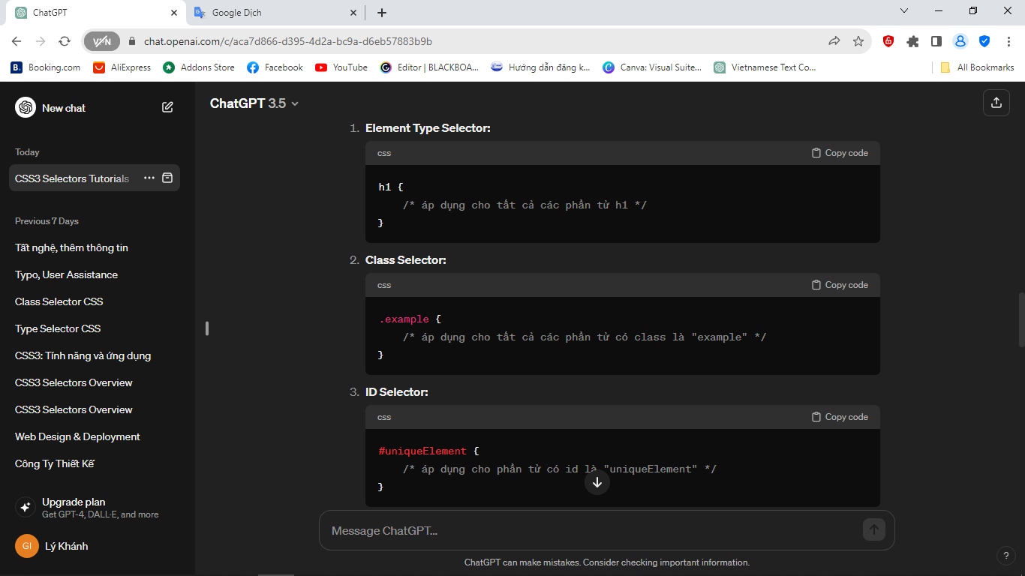

1. Class Selector:



1. ID Selector:

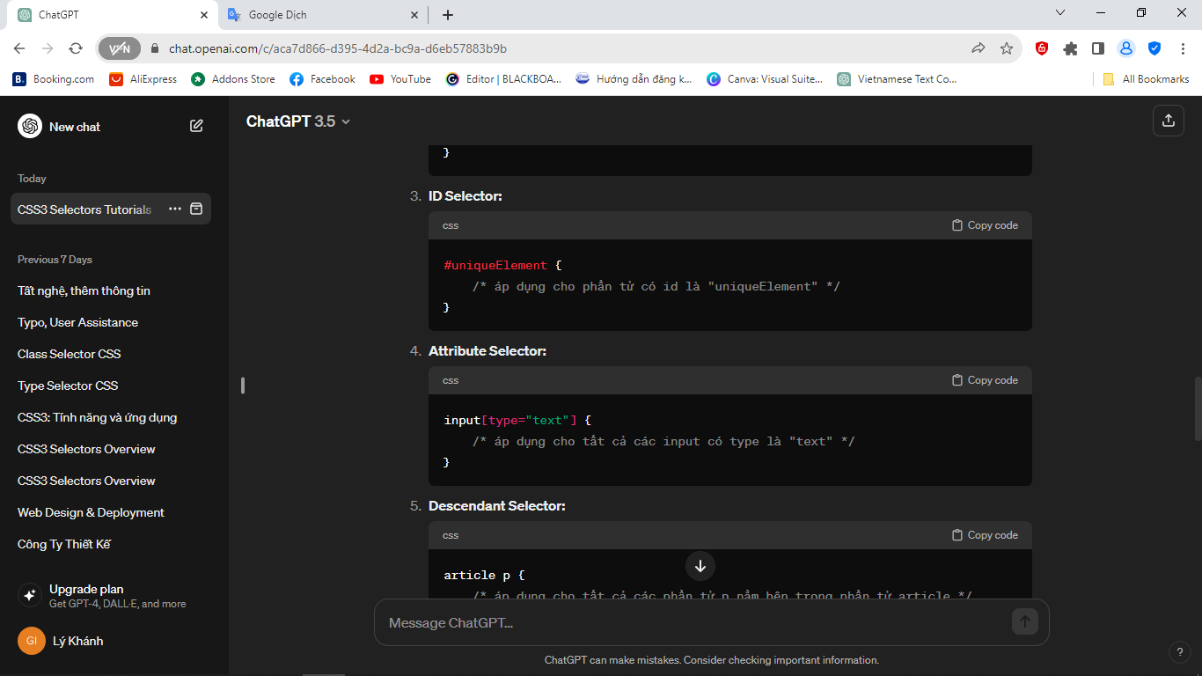

1. Attribute Selector:



1. Descendant Selector:

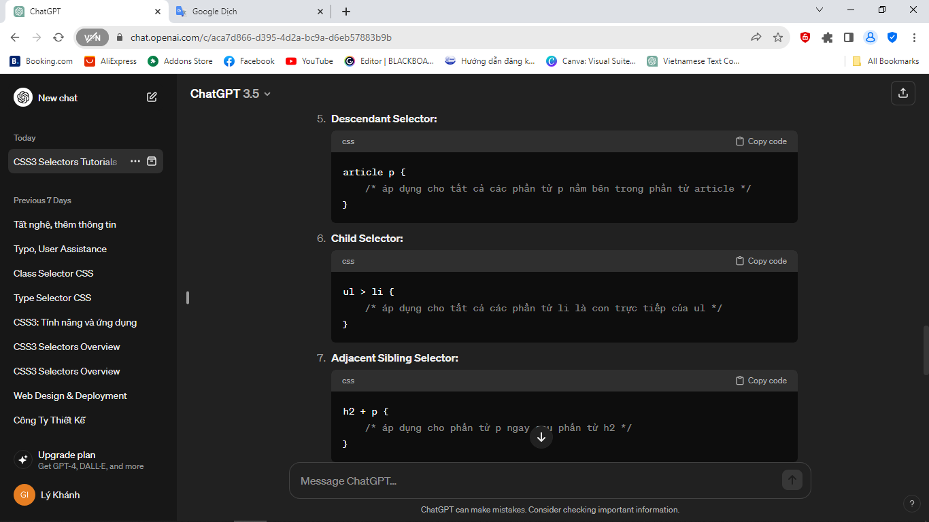

1. Child Selector:



1. Adjacent Sibling Selector:

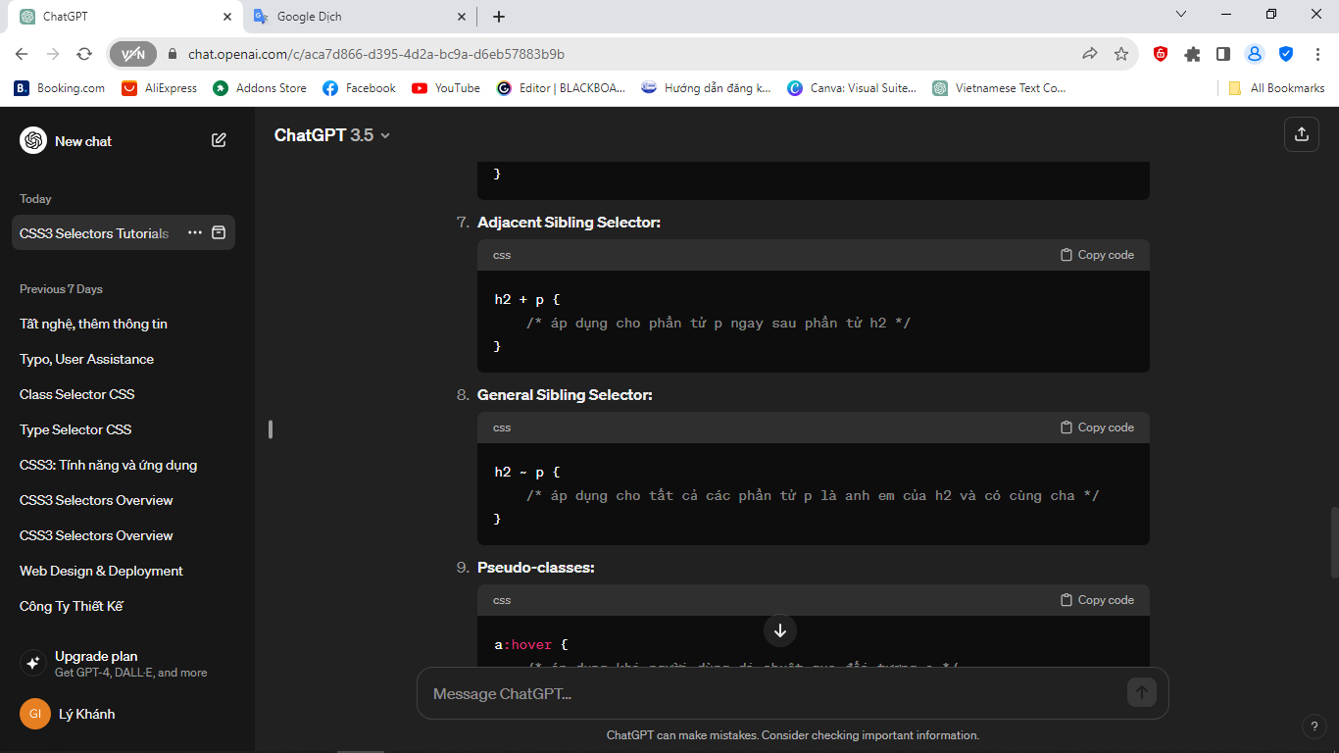

1. General Sibling Selector:



1. Pseudo-classes:

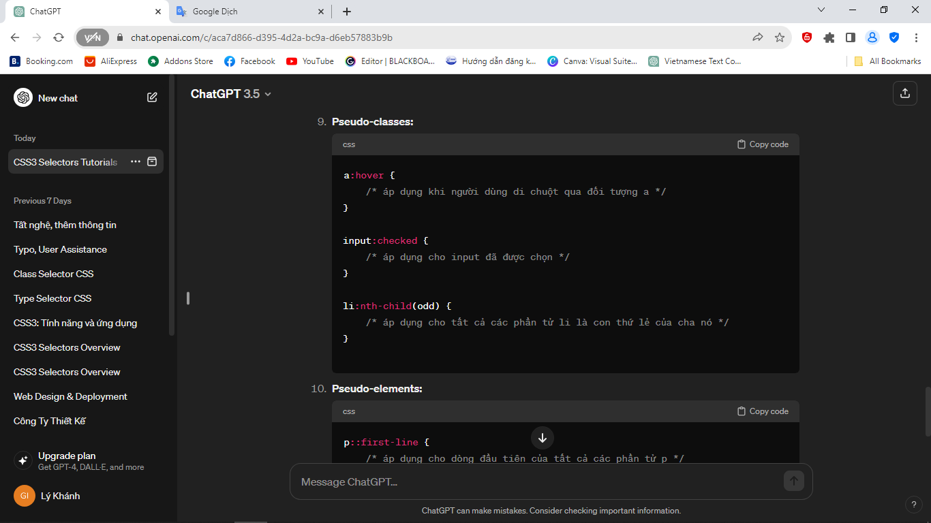

1. Pseudo-elements:

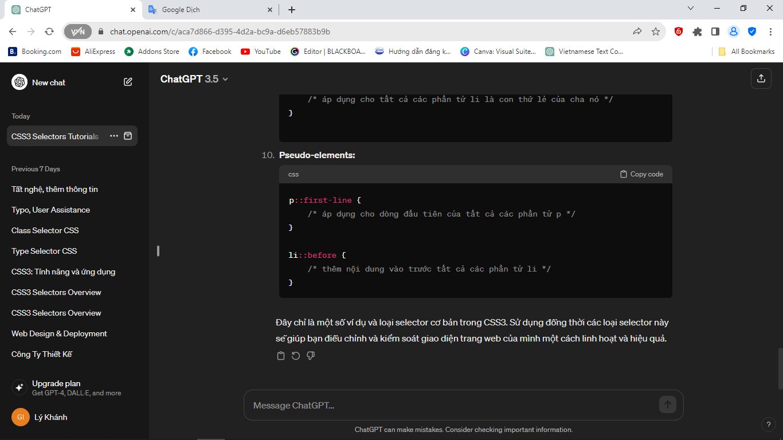

- CSS3 Rounded Corners

* CSS3 Rounded Corners là một tính năng trong CSS3 cho phép làm tròn các góc của một phần tử HTML. Trước đây, để làm tròn góc, bạn thường phải sử dụng hình ảnh hoặc các kỹ thuật phức tạp bằng JavaScript. Tuy nhiên, với CSS3, việc này trở nên đơn giản hơn bằng cách sử dụng thuộc tính border-radius.

Để áp dụng Rounded Corners, bạn sử dụng border-radius và chỉ định giá trị là bán kính của góc tròn. Dưới đây là một ví dụ:

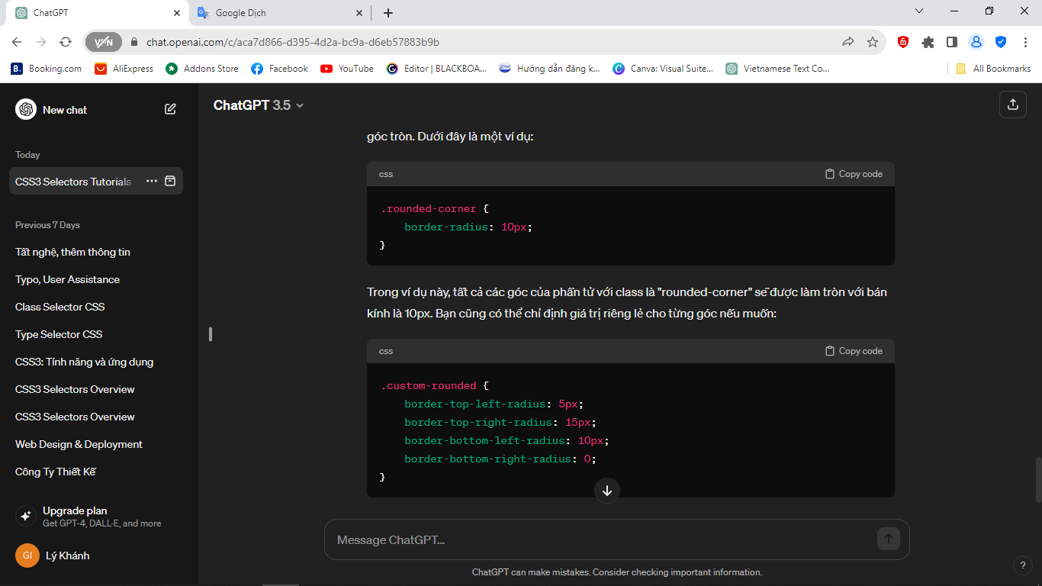

Trong ví dụ này, tất cả các góc của phần tử với class là "rounded-corner" sẽ được làm tròn với bán kính là 10px. Bạn cũng có thể chỉ định giá trị riêng lẻ cho từng góc nếu muốn:

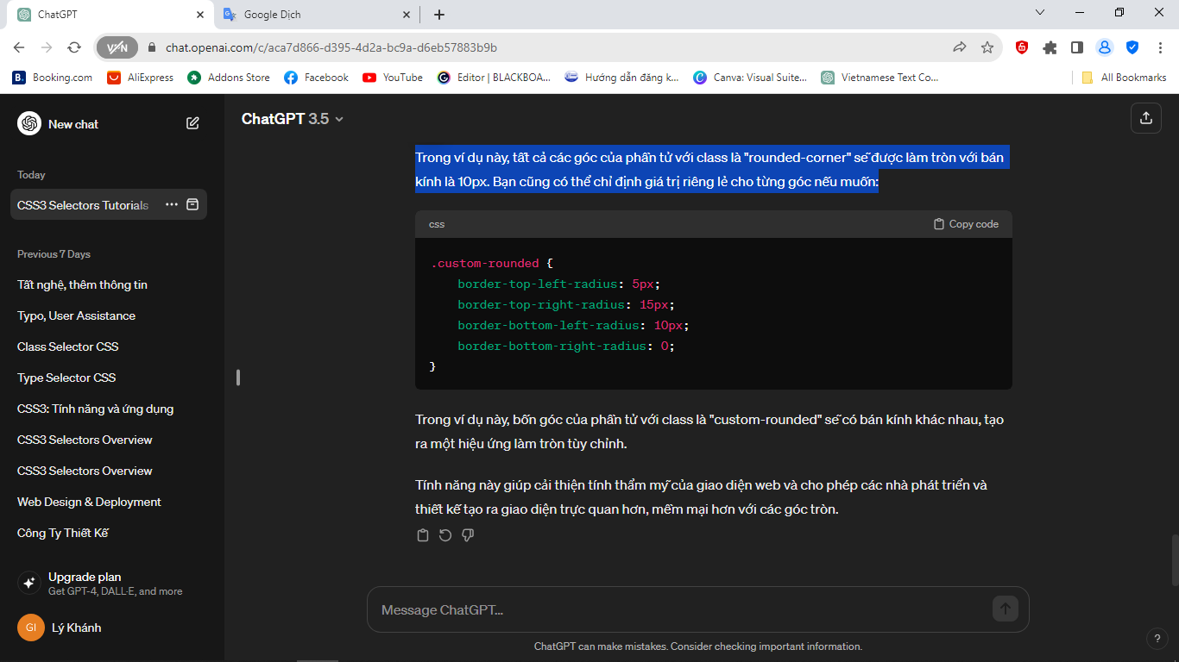

* Trong ví dụ này, bốn góc của phần tử với class là "custom-rounded" sẽ có bán kính khác nhau, tạo ra một hiệu ứng làm tròn tùy chỉnh.
* Tính năng này giúp cải thiện tính thẩm mỹ của giao diện web và cho phép các nhà phát triển và thiết kế tạo ra giao diện trực quan hơn, mềm mại hơn với các góc tròn.

- CSS3 Border Images

* CSS3 Border Images là một tính năng trong CSS3 giúp bạn định nghĩa hình ảnh để sử dụng làm biên cho một phần tử HTML thay vì sử dụng màu sắc thông thường. Nó cung cấp khả năng tạo ra các đường viền phức tạp và độc đáo bằng cách sử dụng một hình ảnh làm nền cho đường biên của phần tử.

Để sử dụng CSS3 Border Images, bạn sử dụng thuộc tính border-image. Dưới đây là một ví dụ đơn giản:

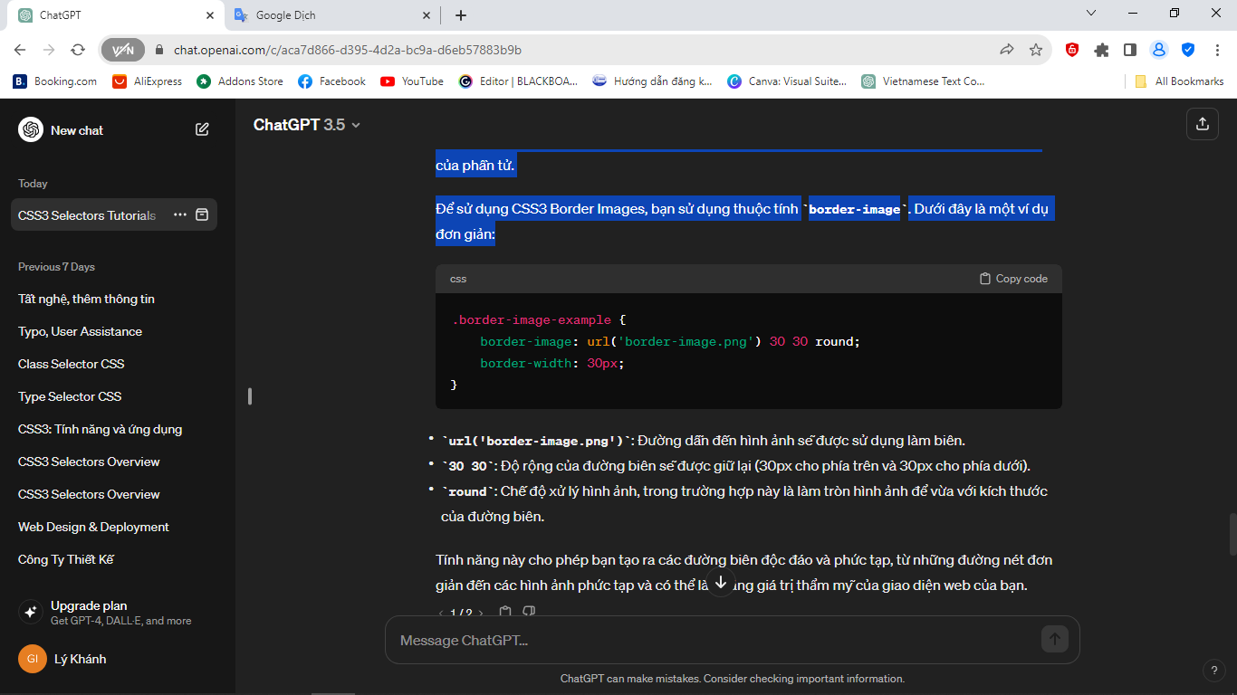

* url('border-image.png'): Đường dẫn đến hình ảnh sẽ được sử dụng làm biên.
* 30 30: Độ rộng của đường biên sẽ được giữ lại (30px cho phía trên và 30px cho phía dưới).
* round: Chế độ xử lý hình ảnh, trong trường hợp này là làm tròn hình ảnh để vừa với kích thước của đường biên.

Tính năng này cho phép bạn tạo ra các đường biên độc đáo và phức tạp, từ những đường nét đơn giản đến các hình ảnh phức tạp và có thể làm tăng giá trị thẩm mỹ của giao diện web của bạn.

- CSS3 Backgrounds

* CSS3 Backgrounds là một phần của CSS3, cung cấp các tính năng và thuộc tính liên quan đến xử lý nền của một phần tử HTML. Điều này bao gồm định nghĩa màu nền, hình ảnh nền, lặp lại hình ảnh, vị trí nền, và các thuộc tính khác liên quan đến hiển thị của nền phần tử.

Dưới đây là một số thuộc tính phổ biến của CSS3 Backgrounds:

1. background-color: Xác định màu nền của phần tử.

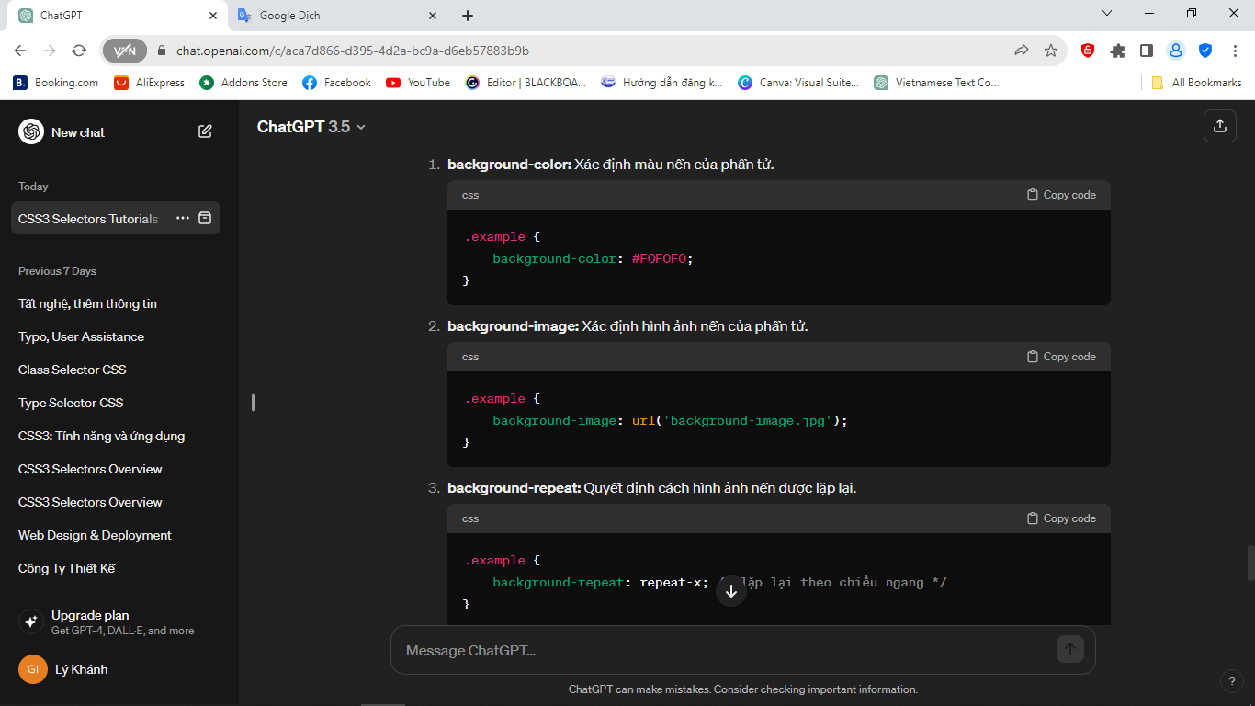

1. background-image: Xác định hình ảnh nền của phần tử.



1. background-repeat: Quyết định cách hình ảnh nền được lặp lại.

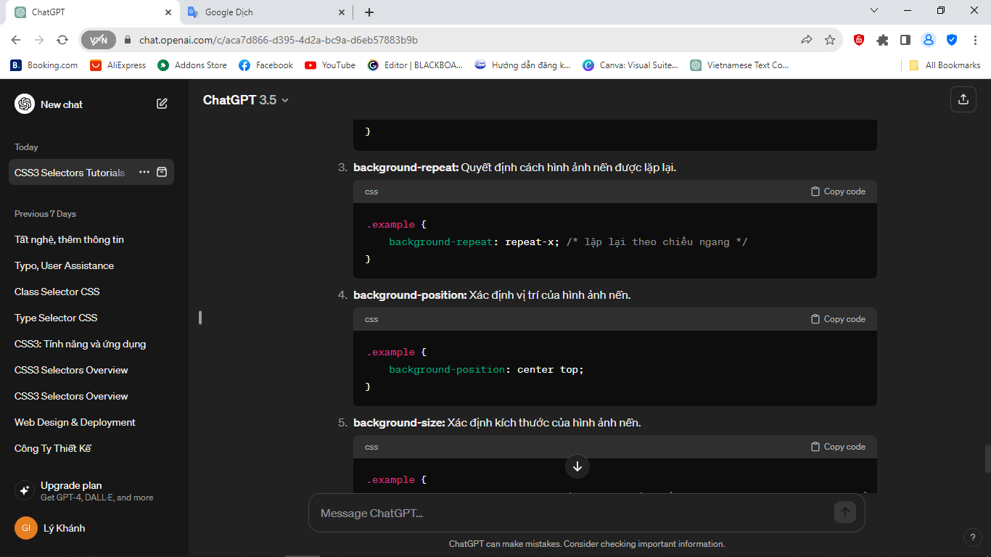

1. background-position: Xác định vị trí của hình ảnh nền.



1. background-size: Xác định kích thước của hình ảnh nền.

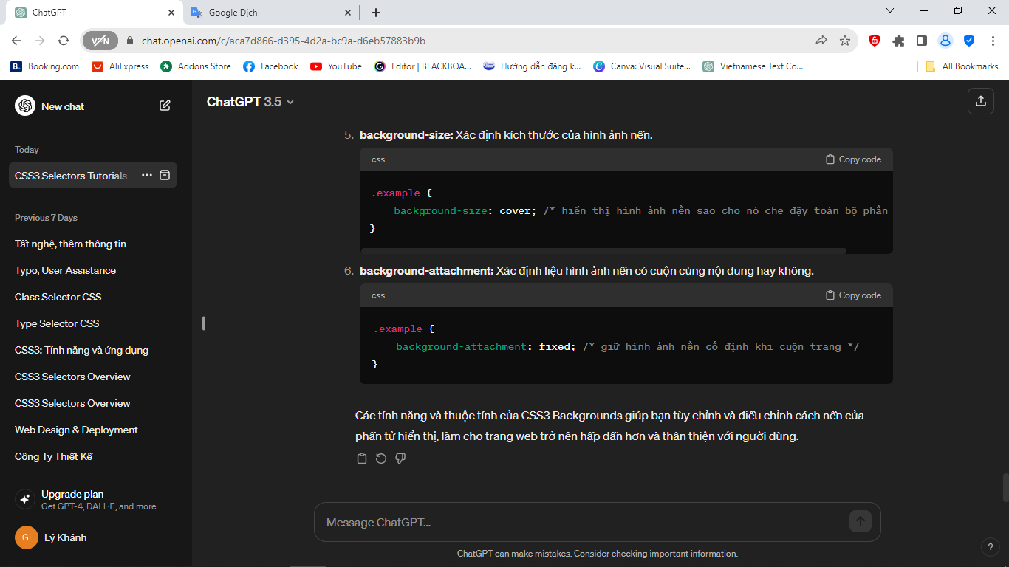

1. background-attachment: Xác định liệu hình ảnh nền có cuộn cùng nội dung hay không.



- CSS Gradients

* Cho phép bạn tạo các hiệu ứng màu chuyển động mượt mà từ một màu sắc sang một màu sắc khác, thay vì sử dụng một màu đồng nhất hoặc hình ảnh nền. Gradient là một phương thức tạo ra dải màu liên tục, và nó có thể được áp dụng cho nền hoặc cho một phần tử cụ thể.

Có hai loại chính của gradient trong CSS:

1. Linear Gradients:

* Tạo gradient theo một đường thẳng.
* Sử dụng thuộc tính linear-gradient.

Ví dụ:

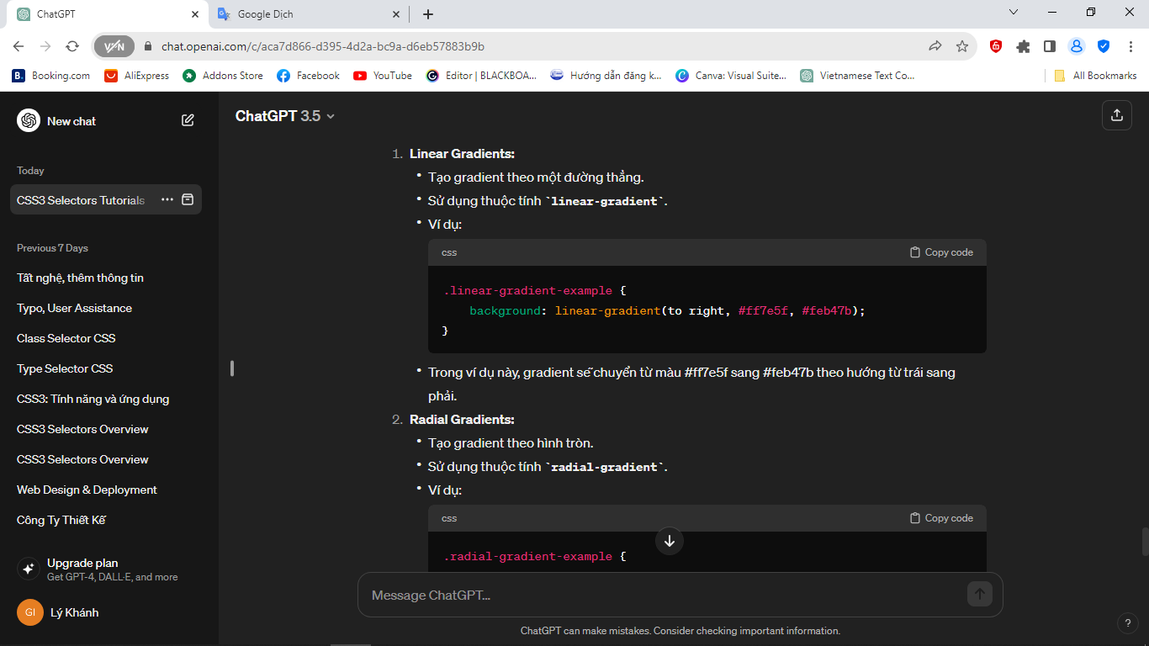

Trong ví dụ này, gradient sẽ chuyển từ màu #ff7e5f sang #feb47b theo hướng từ trái sang phải.

1. Radial Gradients:

* Tạo gradient theo hình tròn.
* Sử dụng thuộc tính radial-gradient.

Ví dụ:

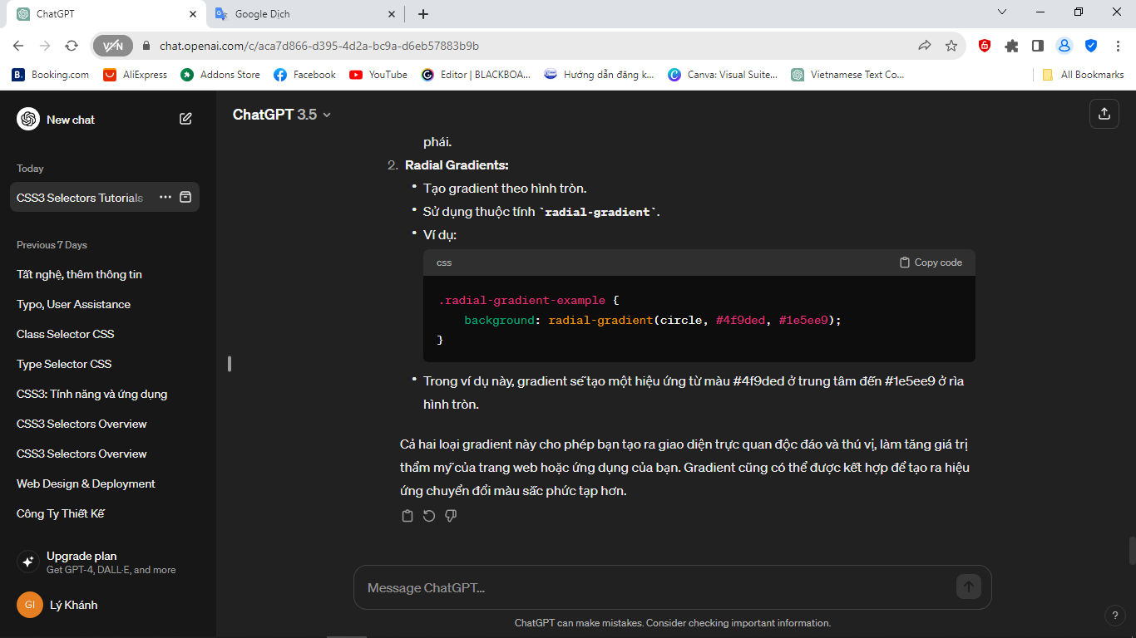

Trong ví dụ này, gradient sẽ tạo một hiệu ứng từ màu #4f9ded ở trung tâm đến #1e5ee9 ở rìa hình tròn.

* Cả hai loại gradient này cho phép bạn tạo ra giao diện trực quan độc đáo và thú vị, làm tăng giá trị thẩm mỹ của trang web hoặc ứng dụng của mình. Gradient cũng có thể được kết hợp để tạo ra hiệu ứng chuyển đổi màu sắc phức tạp hơn.

- CSS3 Shadows

* Cho phép bạn thêm các hiệu ứng bóng đổ (shadows) vào phần tử HTML, tạo chiều sâu và kết cấu đồ họa. Có hai loại chính của CSS3 Shadows: Shadow Box (Bóng đổ hình hộp) và Text Shadow (Bóng đổ văn bản).

1. box-shadow (Bóng đổ hình hộp):

* Thêm bóng đổ vào phần tử, có thể chỉnh độ mờ, độ sâu, màu sắc, hướng của bóng.

Ví dụ:

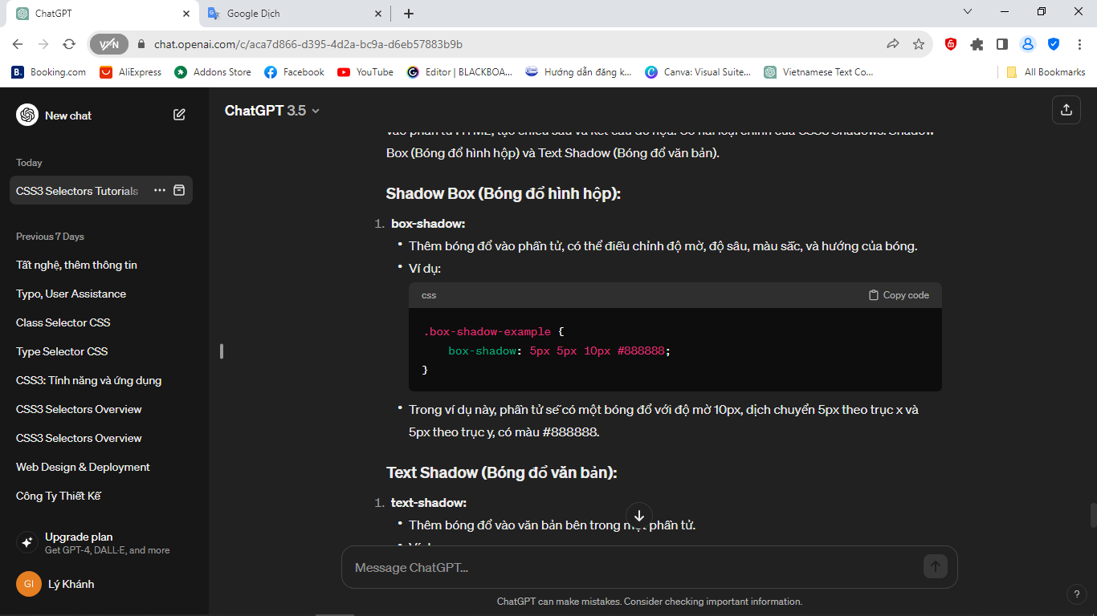

Trong ví dụ này, phần tử sẽ có một bóng đổ với độ mờ 10px, dịch chuyển 5px theo trục x và 5px theo trục y, có màu #888888.

1. text-shadow (Bóng đổ văn bản):

* Thêm bóng đổ vào văn bản bên trong một phần tử.

Ví dụ:

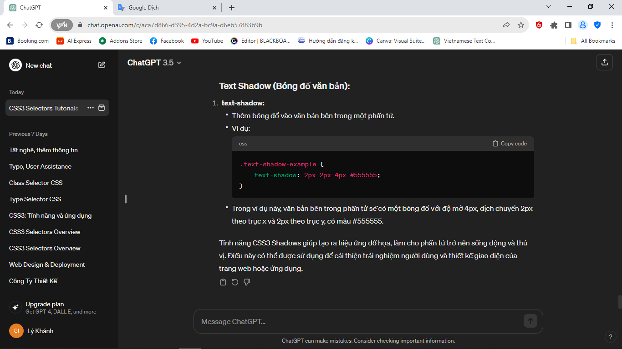

Trong ví dụ này, văn bản bên trong phần tử sẽ có một bóng đổ với độ mờ 4px, dịch chuyển 2px theo trục x và 2px theo trục y, có màu #555555.

* Tính năng CSS3 Shadows giúp tạo ra hiệu ứng đồ họa, làm cho phần tử trở nên sống động và thú vị. Điều này có thể được sử dụng để cải thiện trải nghiệm người dùng và thiết kế giao diện của trang web hoặc ứng dụng.

- CSS3 Fonts

* CSS3 Fonts là một phần của CSS3, cung cấp các thuộc tính và tính năng để điều chỉnh và tùy chỉnh hiển thị văn bản trong trang web. Nó cho phép bạn chọn kiểu phông chữ, kích thước chữ, định dạng chữ (chữ in đậm, nghiêng, gạch chân), và nhiều tính năng khác liên quan đến văn bản.

Dưới đây là một số thuộc tính CSS3 Fonts phổ biến:

1. font-family: Xác định kiểu phông chữ mà bạn muốn sử dụng.

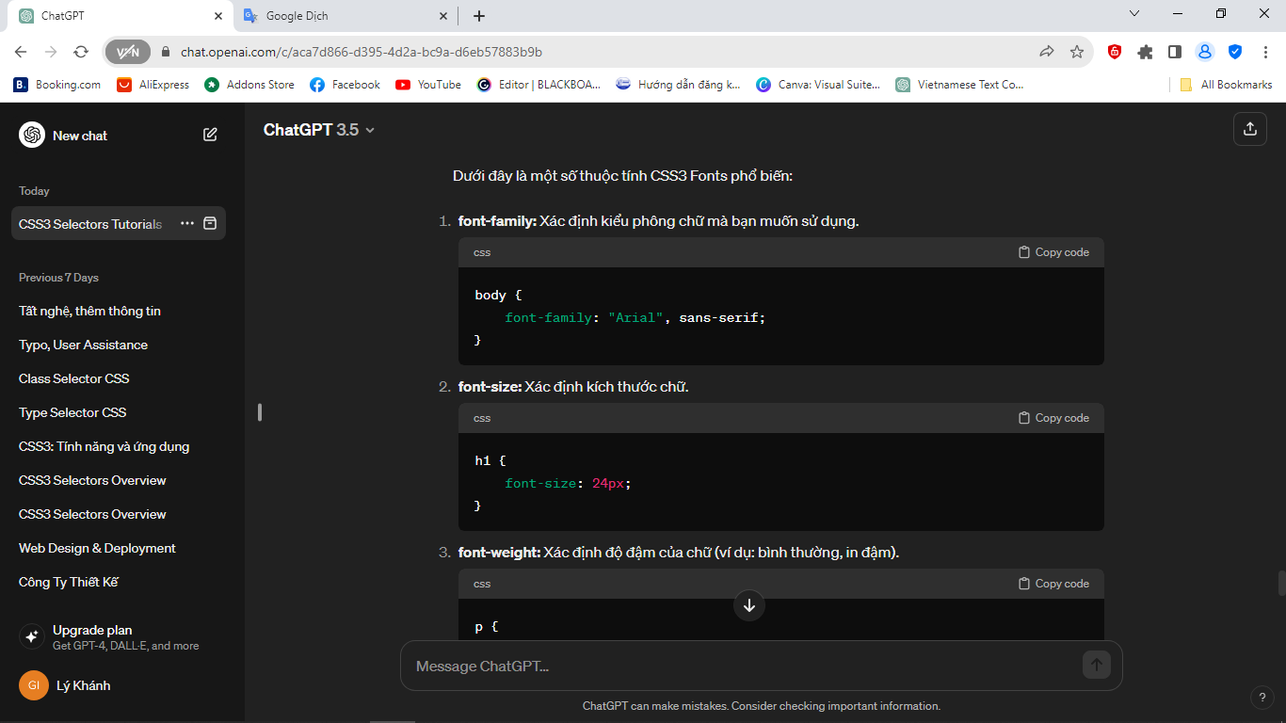

1. font-size: Xác định kích thước chữ.



1. font-weight: Xác định độ đậm của chữ (ví dụ: bình thường, in đậm).

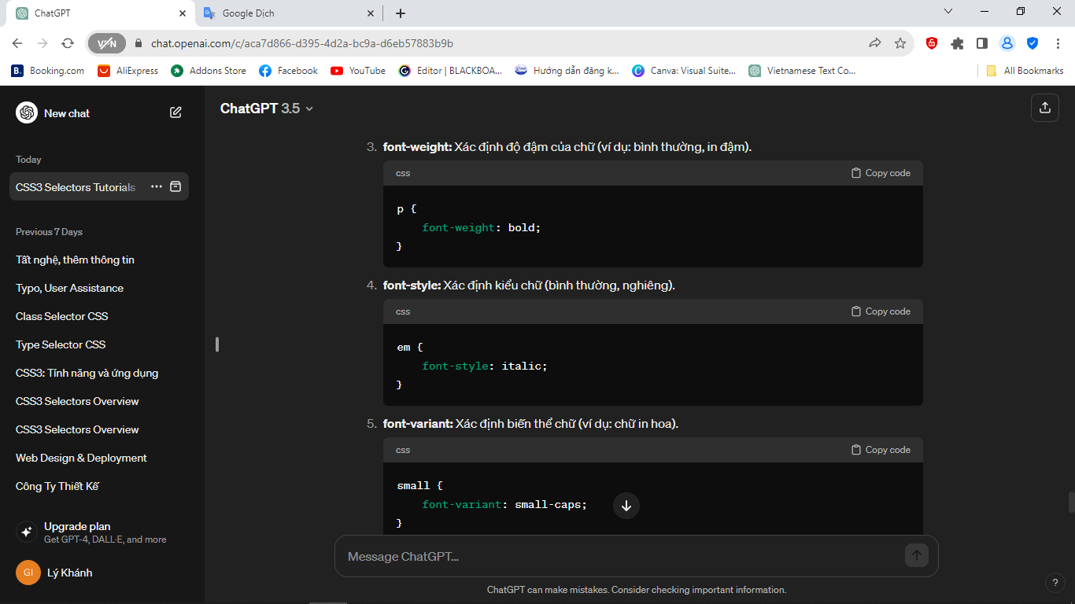

1. font-style: Xác định kiểu chữ (bình thường, nghiêng).



1. font-variant: Xác định biến thể chữ (ví dụ: chữ in hoa).

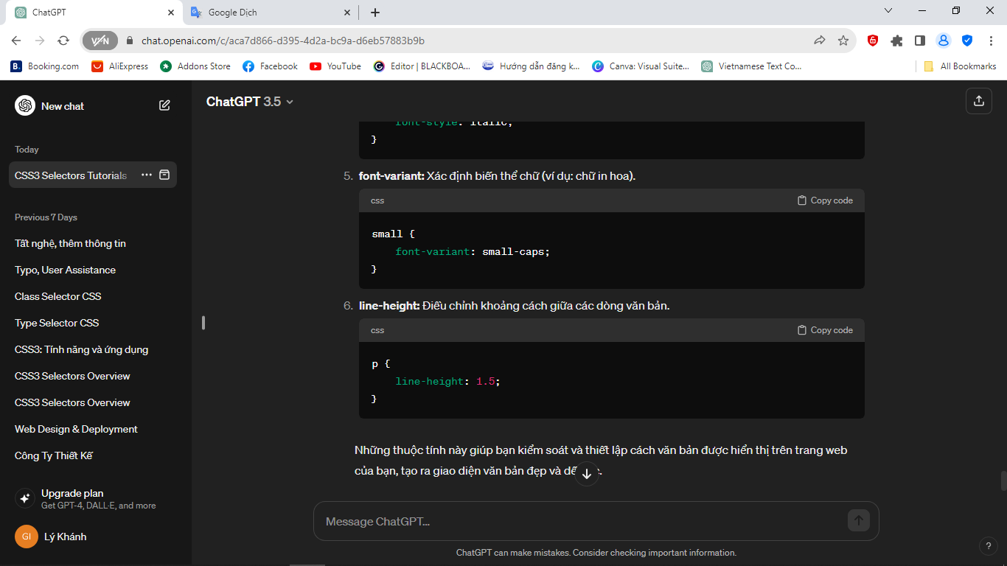

1. line-height: Điều chỉnh khoảng cách giữa các dòng văn bản.



* Những thuộc tính này giúp người dùng kiểm soát và thiết lập cách văn bản được hiển thị trên trang web của người dùng, tạo ra giao diện văn bản đẹp và dễ đọc.

- CSS3 2D Transforms

* Là một tính năng trong CSS3 cho phép bạn thực hiện biến đổi vị trí, kích thước và hình dạng của các phần tử HTML trong không gian hai chiều. Điều này bao gồm các biến đổi như dịch chuyển (translate), quay (rotate), co giãn (scale), và nghiêng (skew).

Dưới đây là một số ví dụ về cách sử dụng CSS3 2D Transforms:

1. Dịch chuyển (Translate):

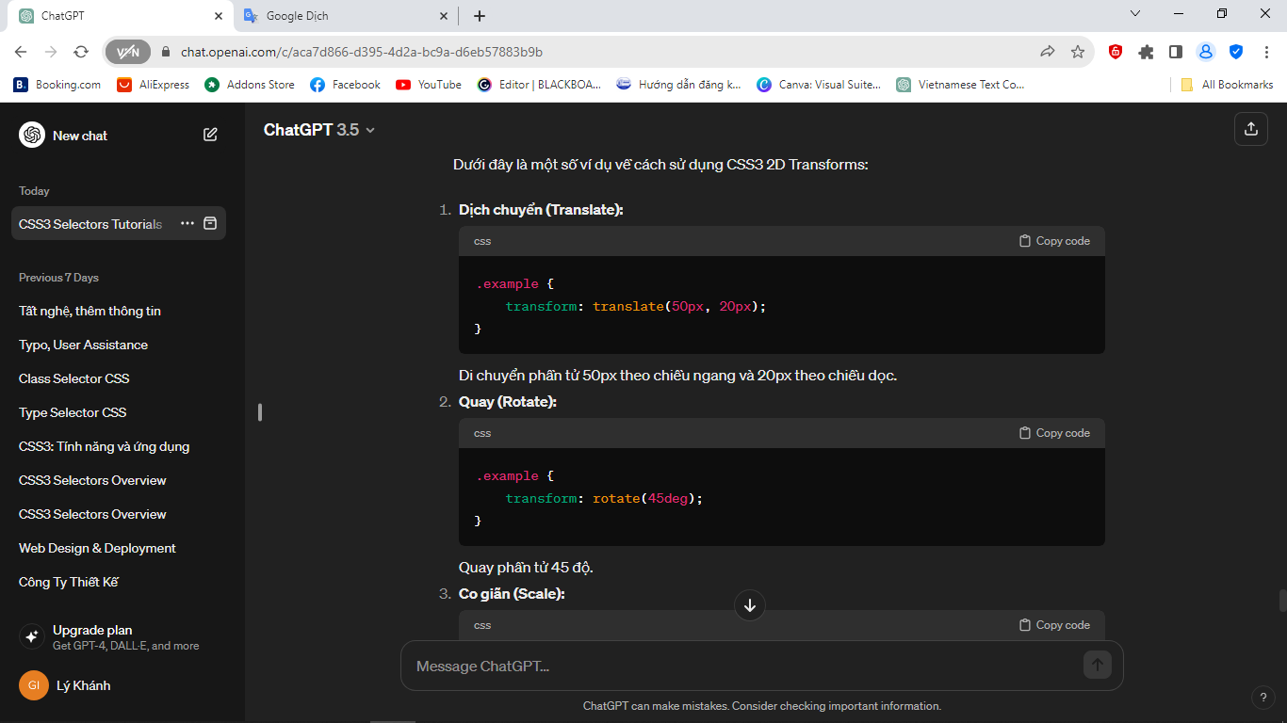

Di chuyển phần tử 50px theo chiều ngang và 20px theo chiều dọc.

1. Quay (Rotate):



Quay phần tử 45 độ.

1. Co giãn (Scale):

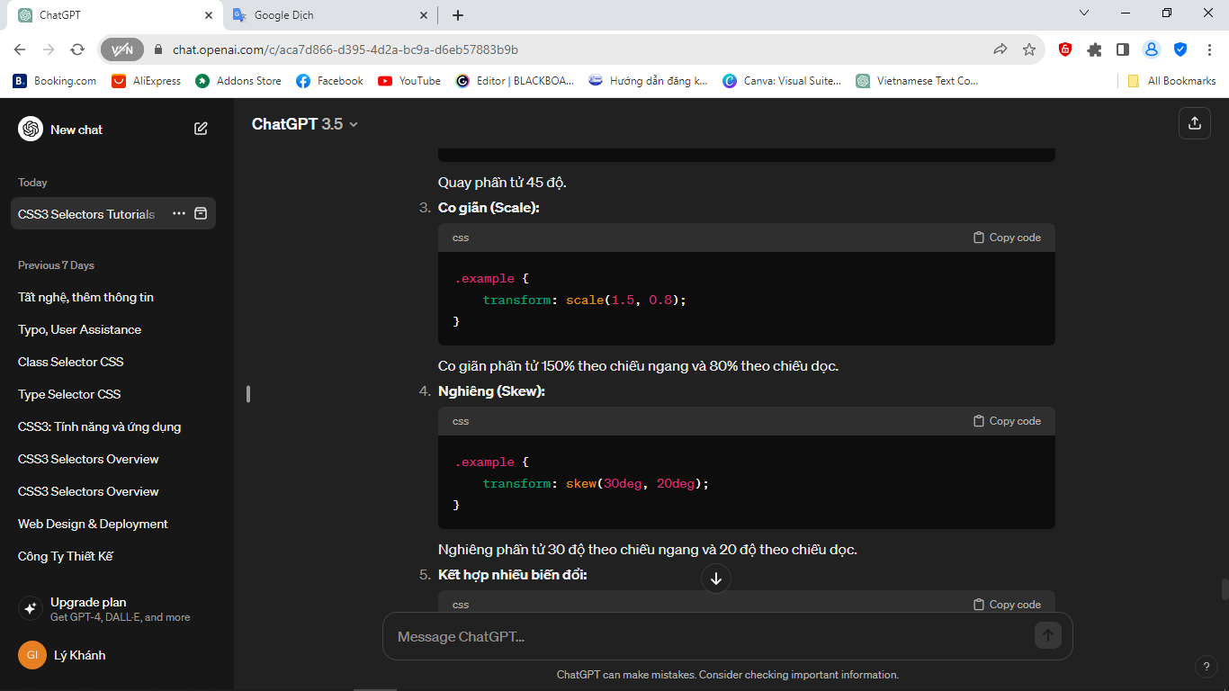

Co giãn phần tử 150% theo chiều ngang và 80% theo chiều dọc.

1. Nghiêng (Skew):



Nghiêng phần tử 30 độ theo chiều ngang và 20 độ theo chiều dọc.

1. Kết hợp nhiều biến đổi:

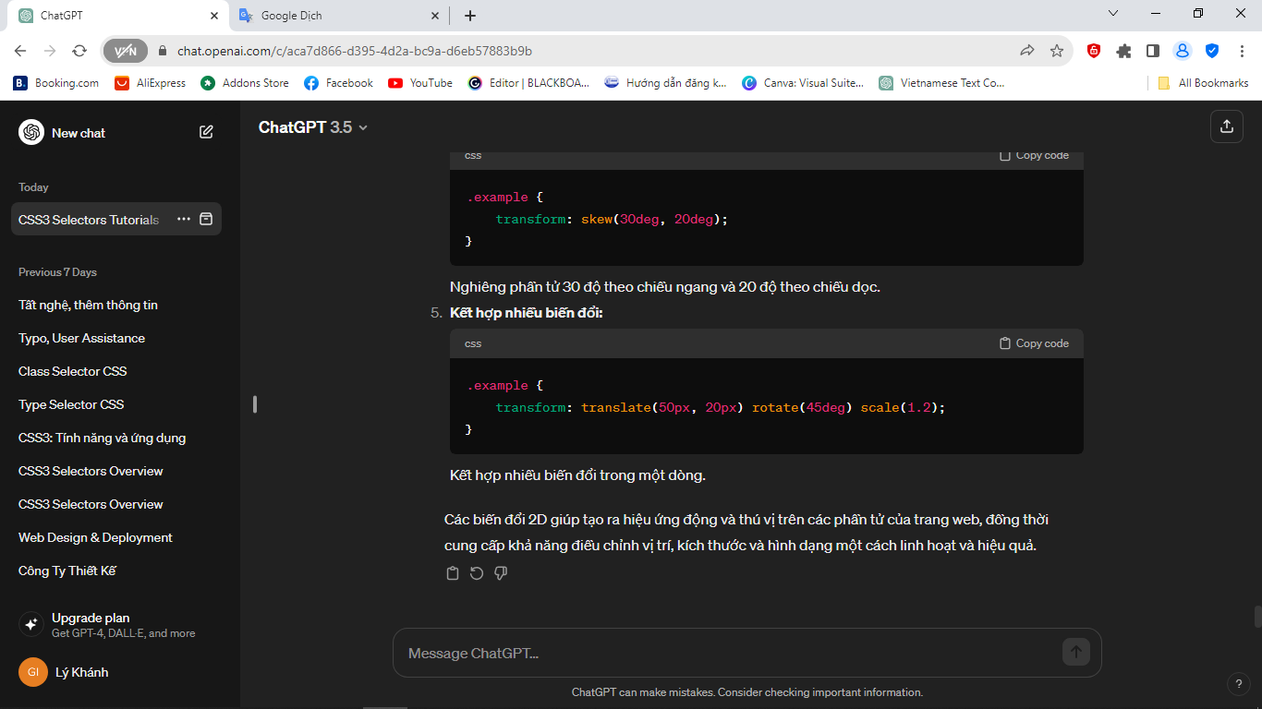

Kết hợp nhiều biến đổi trong một dòng.

* Các biến đổi 2D giúp tạo ra hiệu ứng động và thú vị trên các phần tử của trang web, đồng thời cung cấp khả năng điều chỉnh vị trí, kích thước và hình dạng một cách linh hoạt và hiệu quả.

- CSS3 3D Transforms

* CSS3 3D Transforms là một tính năng của CSS3 mà cho phép bạn thực hiện các biến đổi không gian ba chiều (3D) trên các phần tử HTML. Điều này bao gồm các biến đổi như dịch chuyển (translate), quay (rotate), co giãn (scale), và nghiêng (skew), nhưng được áp dụng trong không gian 3D.

Dưới đây là một số ví dụ về cách sử dụng CSS3 3D Transforms:

1. Dịch chuyển 3D (Translate 3D):

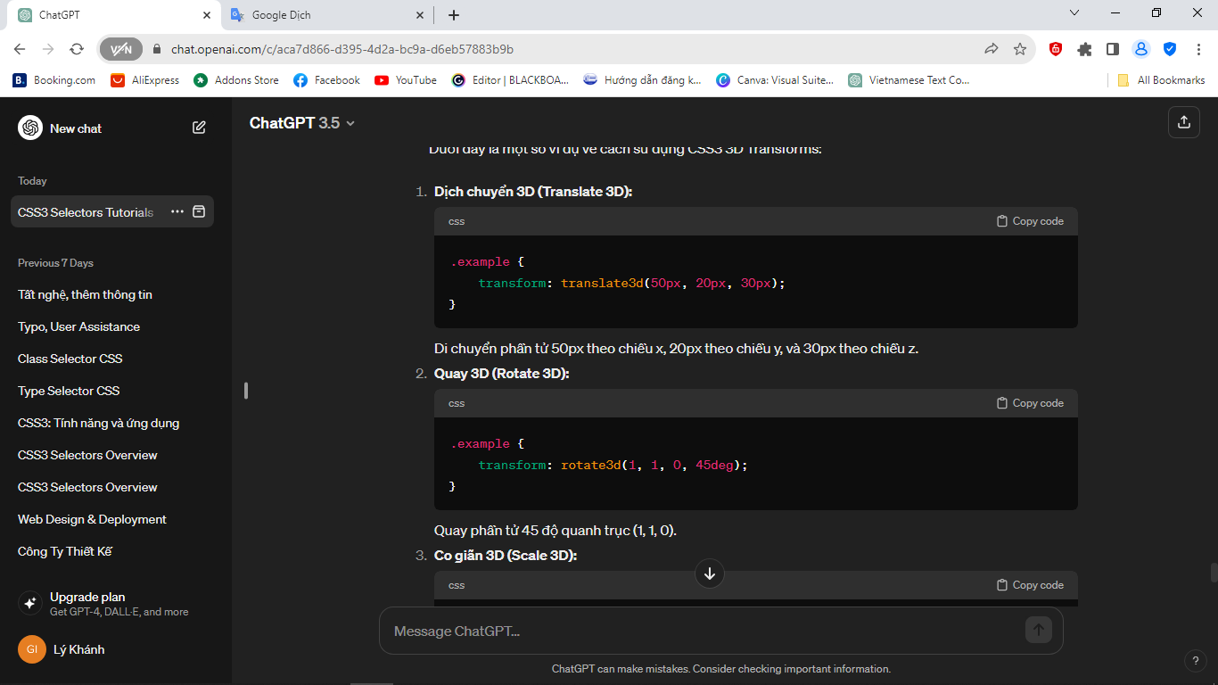

Di chuyển phần tử 50px theo chiều x, 20px theo chiều y, và 30px theo chiều z.

1. Quay 3D (Rotate 3D):



Quay phần tử 45 độ quanh trục (1, 1, 0).

1. Co giãn 3D (Scale 3D):

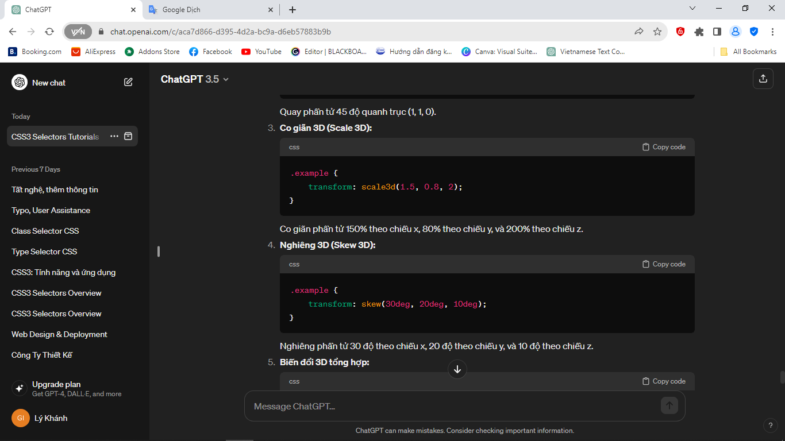

Co giãn phần tử 150% theo chiều x, 80% theo chiều y, và 200% theo chiều z.

1. Nghiêng 3D (Skew 3D):



Nghiêng phần tử 30 độ theo chiều x, 20 độ theo chiều y, và 10 độ theo chiều z.

1. Biến đổi 3D tổng hợp:

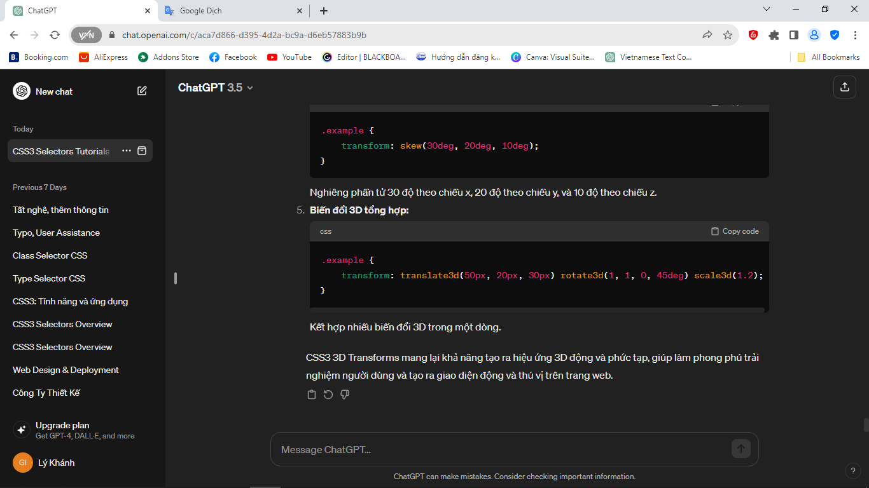

Kết hợp nhiều biến đổi 3D trong một dòng.

* CSS3 3D Transforms mang lại khả năng tạo ra hiệu ứng 3D động và phức tạp, giúp làm phong phú trải nghiệm người dùng và tạo ra giao diện động và thú vị trên trang web.

- CSS3 Transitions

* CSS3 Transitions là một tính năng trong CSS3 cho phép bạn kiểm soát hiệu ứng chuyển động giữa các trạng thái của một phần tử. Nó cho phép bạn áp dụng hiệu ứng chuyển động mượt mà khi có sự thay đổi trong thuộc tính của phần tử, chẳng hạn như màu sắc, kích thước, hoặc vị trí.
* Với CSS3 Transitions, bạn có thể xác định thời gian chuyển động, hàm chuyển động (timing function), và các thuộc tính CSS mà bạn muốn áp dụng hiệu ứng. Khi giá trị của một thuộc tính thay đổi, chẳng hạn như khi một phần tử nhận được pseudo-class :hover, transition sẽ tạo ra hiệu ứng chuyển động từ giá trị hiện tại đến giá trị mới.

Dưới đây là một ví dụ cơ bản sử dụng CSS3 Transitions:

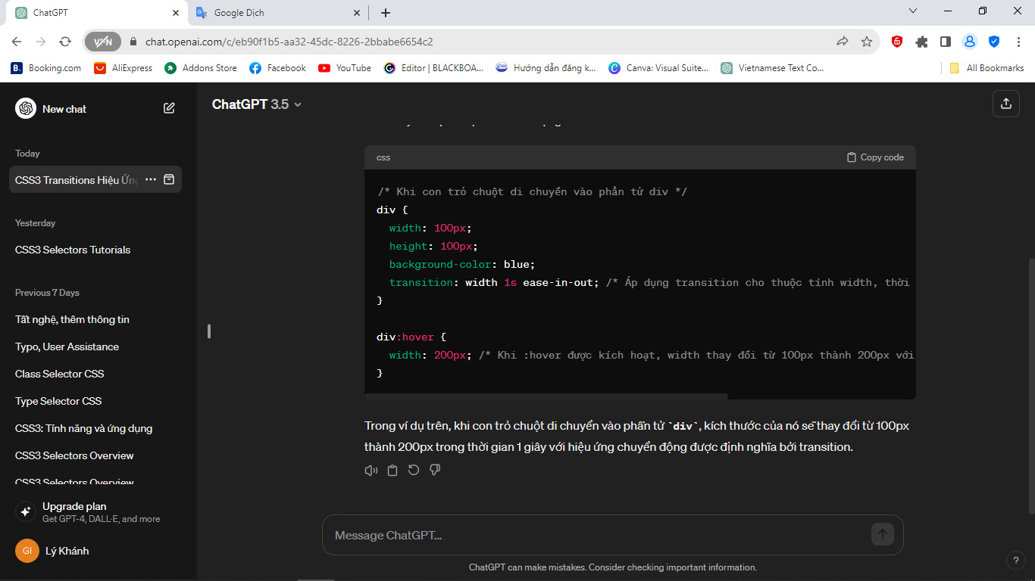

Trong ví dụ trên, khi con trỏ chuột di chuyển vào phần tử div, kích thước của nó sẽ thay đổi từ 100px thành 200px trong thời gian 1 giây với hiệu ứng chuyển động được định nghĩa bởi transition.

- CSS3 Multiple Columns

* CSS3 Multiple Columns là một tính năng trong CSS3 cho phép bạn chia nội dung văn bản của một phần tử thành nhiều cột. Điều này giúp tạo ra bố cục linh hoạt và trực quan, đặc biệt là khi bạn muốn hiển thị nội dung dài trên màn hình mà không cần sử dụng các phương tiện như bảng.
* Để sử dụng CSS3 Multiple Columns, bạn có thể sử dụng các thuộc tính như column-count để xác định số lượng cột, column-width để xác định chiều rộng của mỗi cột, và column-gap để đặt khoảng cách giữa các cột.

Dưới đây là một ví dụ cơ bản:

**CSS**

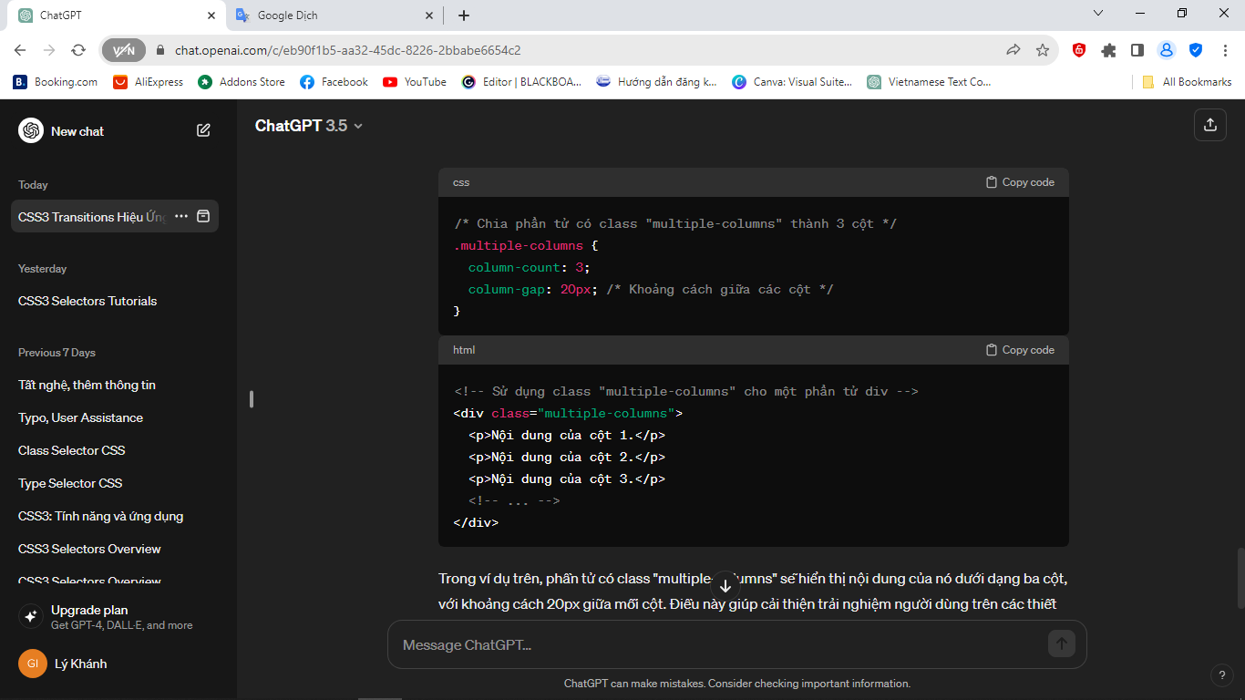

**HTML**



Trong ví dụ trên, phần tử có class "multiple-columns" sẽ hiển thị nội dung của nó dưới dạng ba cột, với khoảng cách 20px giữa mỗi cột. Điều này giúp cải thiện trải nghiệm người dùng trên các thiết bị và màn hình khác nhau.

- CSS3 Animations

* CSS3 Animations là một tính năng trong CSS3 cho phép người dùng tạo ra các hiệu ứng chuyển động trên trang web mà không cần sử dụng JavaScript hoặc các thư viện khác. Với CSS3 Animations, người dùng có thể định nghĩa các keyframes để mô tả các trạng thái khác nhau của phần tử trong quá trình thời gian.

Dưới đây là một ví dụ khác về cách sử dụng CSS3 Animations để tạo hiệu ứng quay (rotate) trên một phần tử:

**CSS**

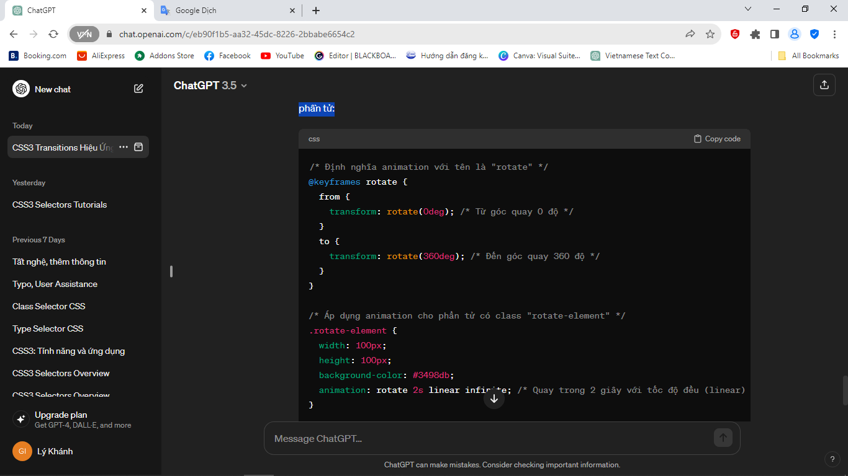

**HTML**

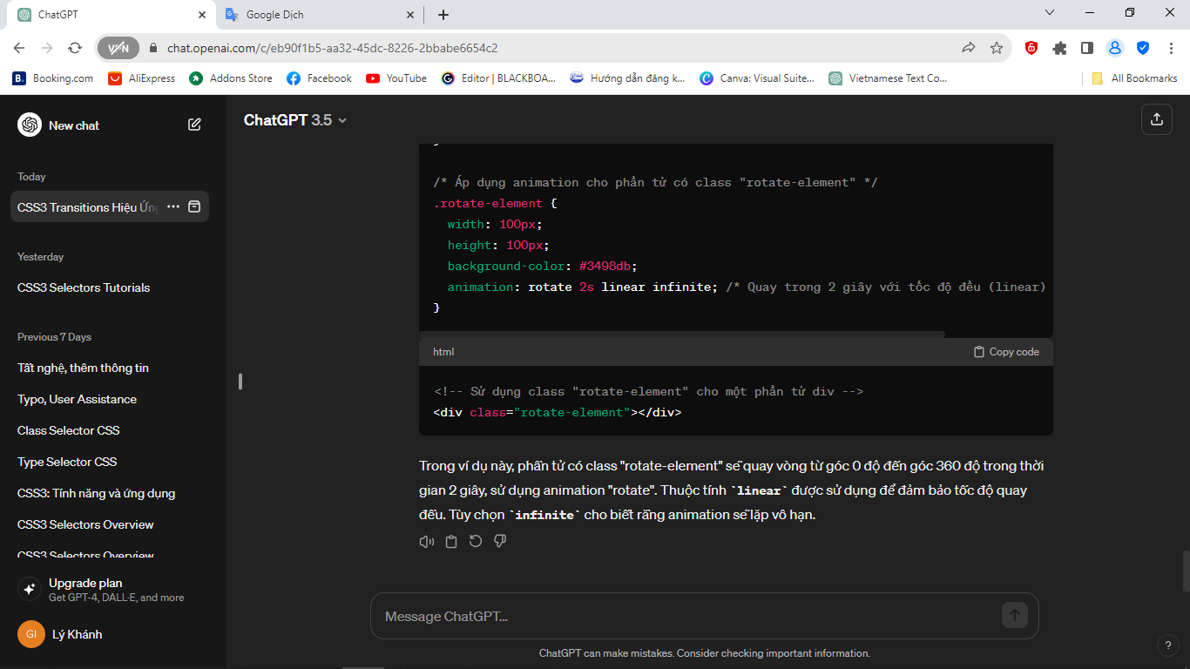

Trong ví dụ này, phần tử có class "rotate-element" sẽ quay vòng từ góc 0 độ đến góc 360 độ trong thời gian 2 giây, sử dụng animation "rotate". Thuộc tính linear được sử dụng để đảm bảo tốc độ quay đều. Tùy chọn infinite cho biết rằng animation sẽ lặp vô hạn.

3.12. SCSS

* SCSS (Sassy CSS) là một ngôn ngữ mở rộng của CSS (Cascading Style Sheets), giúp tăng cường khả năng quản lý và bảo trì mã nguồn CSS. SCSS sử dụng cú pháp giống CSS nhưng đồng thời cung cấp một số tính năng mạnh mẽ để giúp lập trình viên làm việc hiệu quả hơn khi viết mã CSS.

Các đặc điểm chính của SCSS bao gồm:

1. Biến (Variables): Người dùng có thể đặt tên cho giá trị và sử dụng chúng ở nhiều nơi trong mã nguồn SCSS. Điều này giúp giảm lặp lại mã và dễ dàng thay đổi giá trị trên toàn bộ mã.

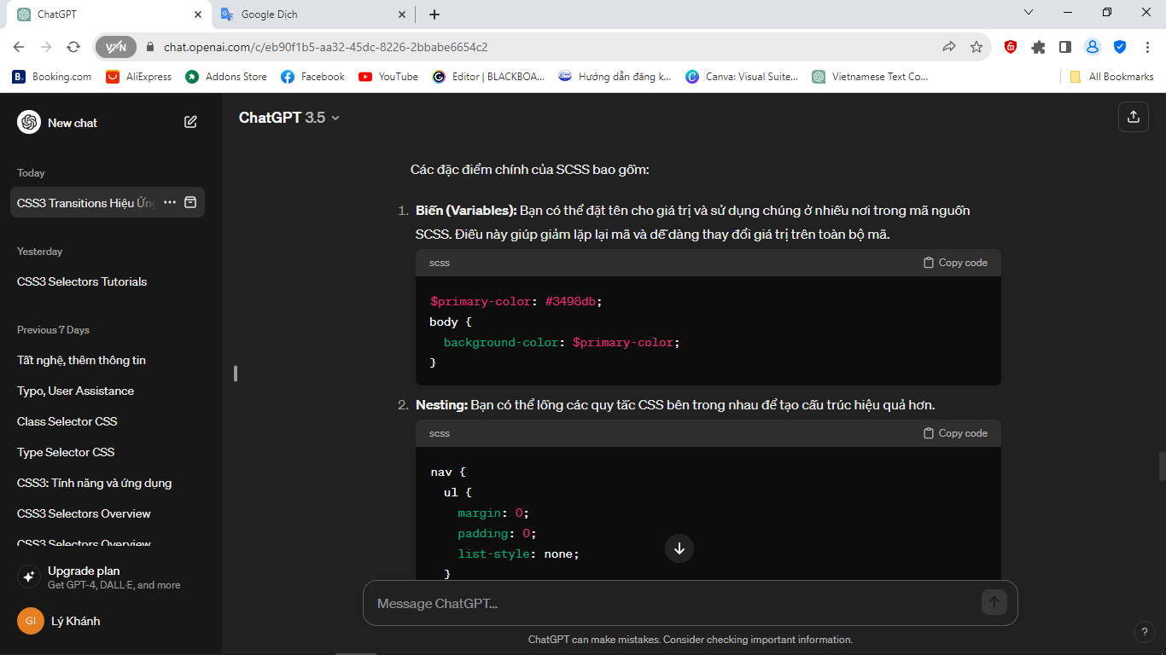

1. Nesting: Người dùng có thể lồng các quy tắc CSS bên trong nhau để tạo cấu trúc hiệu quả hơn.

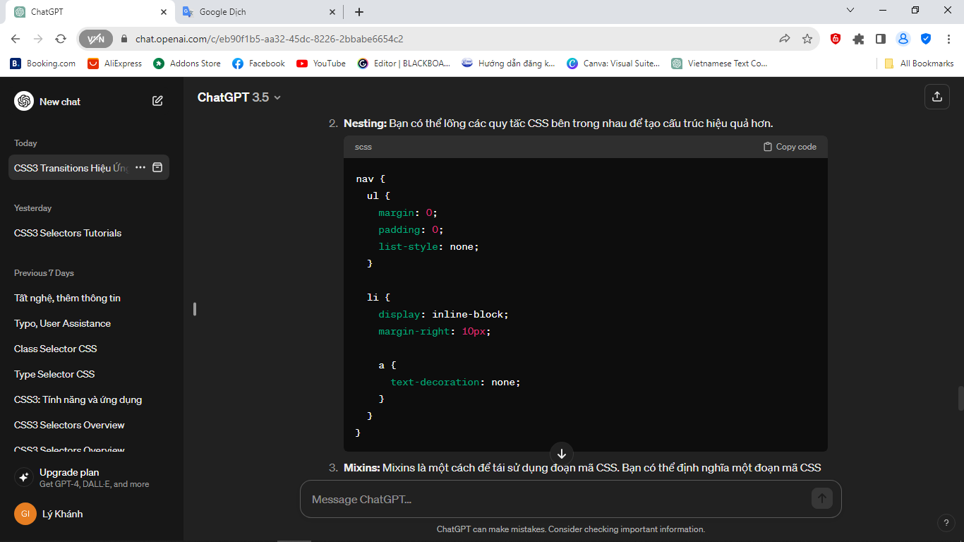

1. Mixins: Mixins là một cách để tái sử dụng đoạn mã CSS. Người dùng có thể định nghĩa một đoạn mã CSS và sử dụng nó nhiều lần trong mã SCSS.

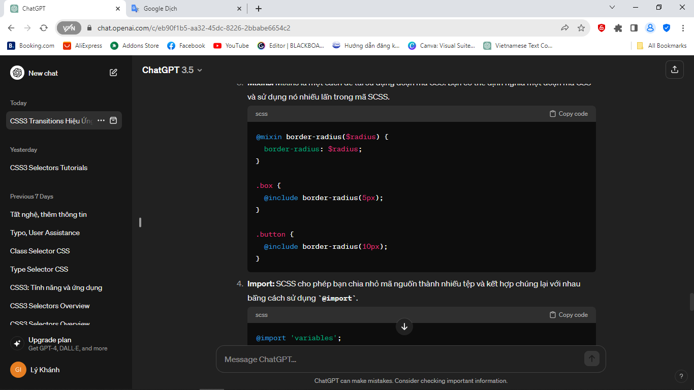

1. Import: SCSS cho phép người dùng chia nhỏ mã nguồn thành nhiều tệp và kết hợp chúng lại với nhau bằng cách sử dụng @import.

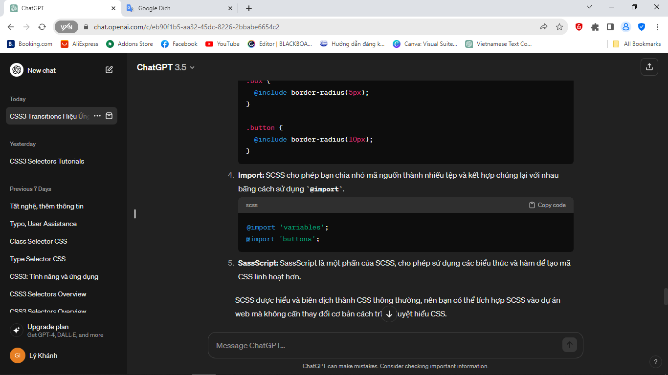

1. SassScript: SassScript là một phần của SCSS, cho phép sử dụng các biểu thức và hàm để tạo mã CSS linh hoạt hơn.

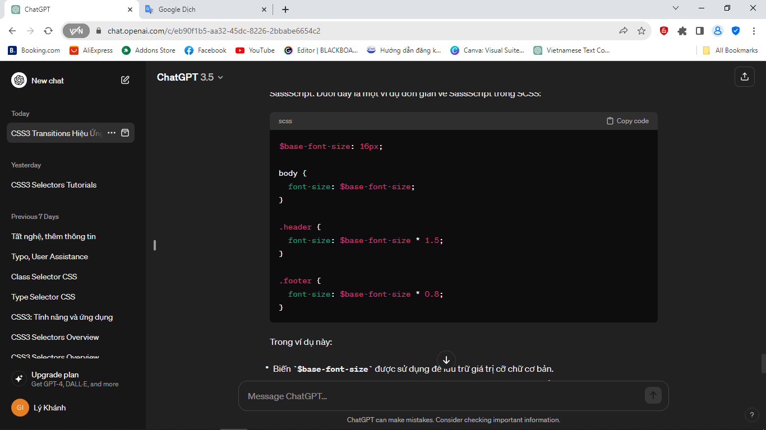

Trong ví dụ này:

* Biến $base-font-size được sử dụng để lưu trữ giá trị cỡ chữ cơ bản.
* Các quy tắc CSS sử dụng giá trị biến này và thực hiện các phép tính để áp dụng các cỡ chữ khác nhau cho các phần khác nhau của trang web.
* SassScript cung cấp các biểu thức và chức năng mạnh mẽ giúp bạn tạo ra mã nguồn CSS phức tạp và linh hoạt hơn.
* SCSS được hiểu và biên dịch thành CSS thông thường, nên bạn có thể tích hợp SCSS vào dự án web mà không cần thay đổi cơ bản cách trình duyệt kiểu CSS.

3.13. SASS

* Sass (Syntactically Awesome Stylesheets) là một ngôn ngữ mở rộng của CSS (Cascading Style Sheets), được thiết kế để cung cấp các tính năng và cú pháp mạnh mẽ hơn để viết mã CSS hiệu quả và dễ bảo trì. Sass có hai cú pháp chính: SCSS và Sass.

1. SCSS (Sassy CSS): SCSS là cú pháp giống CSS, nghĩa là nó sử dụng cú pháp CSS chuẩn và bổ sung thêm các tính năng của Sass. Mọi mã CSS hợp lệ cũng là mã SCSS hợp lệ, điều này giúp dễ dàng chuyển đổi từ CSS sang SCSS.

Ví dụ SCSS:

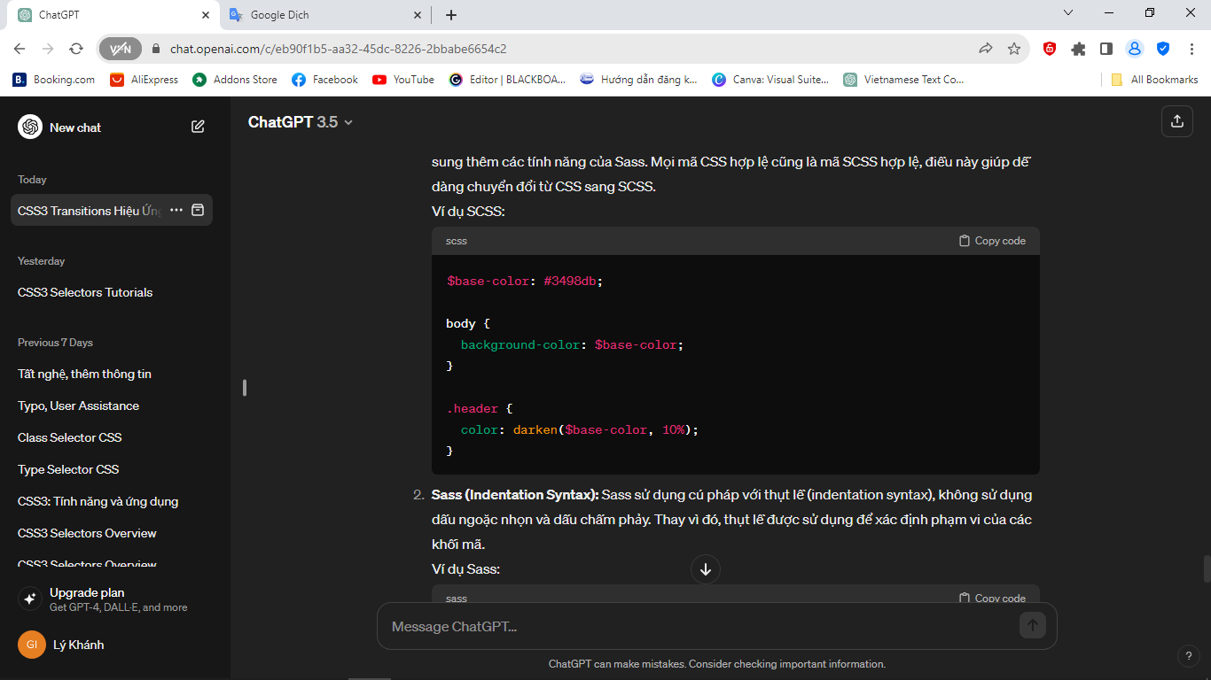

1. Sass (Indentation Syntax): Sass sử dụng cú pháp với thụt lề (indentation syntax), không sử dụng dấu ngoặc nhọn và dấu chấm phảy. Thay vì đó, thụt lề được sử dụng để xác định phạm vi của các khối mã.

Ví dụ Sass:

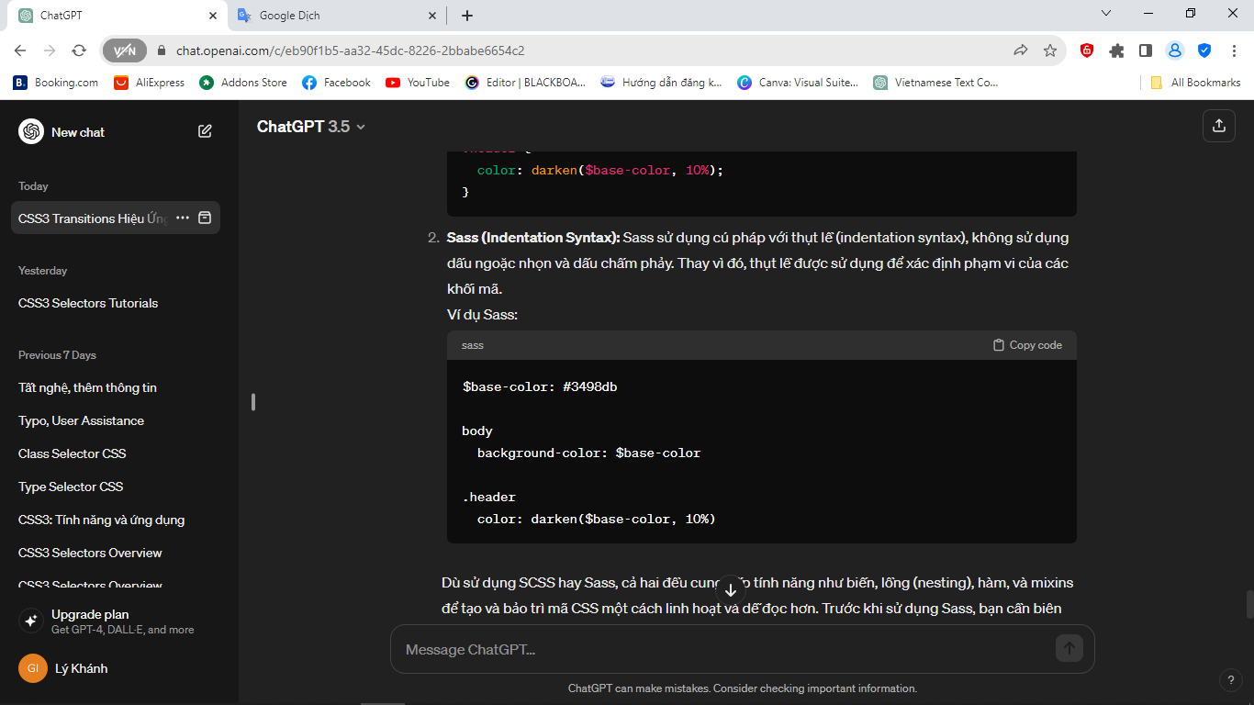

Kết luận chương 3

CSS (Cascading Style Sheets) là một ngôn ngữ quan trọng trong phát triển web, cho phép nhà phát triển kiểm soát và định hình giao diện của trang. Nó sử dụng các quy tắc kiểu dáng để áp dụng các thuộc tính như màu sắc, kích thước, và vị trí cho các phần tử HTML, tạo ra trải nghiệm người dùng đồng nhất và thân thiện. Sự linh hoạt và khả năng tách biệt giữa cấu trúc và kiểu dáng làm cho CSS trở thành công cụ quan trọng trong việc xây dựng giao diện động và hiệu quả.

CSS3, là phiên bản tiếp theo, đưa ra nhiều cải tiến quan trọng. Hiệu ứng chuyển động như transitions và animations cho phép tạo ra trang web động và hấp dẫn. Việc hỗ trợ đổ bóng, đường viền phức tạp, và các hiệu ứng 3D mở ra không gian sáng tạo lớn. Responsive design trong CSS3 giúp trang web tự động phản ánh kích thước của màn hình, tối ưu hóa trải nghiệm cho mọi thiết bị từ máy tính đến điện thoại di động.

Tích hợp CSS3 vào quy trình phát triển không chỉ giúp tạo ra giao diện đẹp và hiệu quả mà còn giảm sự phụ thuộc vào hình ảnh và JavaScript. Điều này mang lại trang web nhanh chóng, nhẹ nhàng, và dễ bảo trì. CSS3 không chỉ là một cải tiến về tính năng mà còn là một công cụ quan trọng giúp xây dựng trải nghiệm người dùng tốt hơn trong thế giới ngày nay của Internet.**CHƯƠNG 4: THIẾT KẾ WEBISTE THEO ĐỀ TÀI BẠN CHỌN**

4.1. Ý tưởng của Website

- Khi tạo một trang web mỗi người đều có một ý tưởng sáng kiến riêng kèm theo đó là phải có sự tìm tòi nghiên cứu thông tin. Trong xã hội ngày nay thường thì người dùng truy cập các trang web với mục đích là để tìm những thứ họ cần hay là những thứ họ muốn gửi gắm cho người khác bằng một website.  
- Qua đó bản thân em cũng có ý tưởng tạo ra một trang **web tuyển nhân viên của công ty TNHH công ty thiết kế công nghệ việt.**

- Để tạo một trang web, bản thân em đã tìm hiểu ra những yếu tố, kiến thức và đồng thời áp dụng từ những kiến thức đã học và những thông tin trên mạng để tạo ra một trang web hoàn chỉnh gồm:

1. Xác định mục tiêu:

* Đầu tiên, mình cần phải xác định mục tiêu của trang web mình muốn tạo ra. Điều này có thể là cung cấp thông tin đến bán hàng trực tuyến, xây dựng cộng đồng, v.v…
* Trang web có thể được thiết kế để cung cấp thông tin về sản phẩm, dịch vụ, tổ chức hoặc lĩnh vực cụ thể. Mục tiêu này có thể làm cho thông tin dễ tiếp cận và hiểu được cho khách hàng hoặc người dùng.

2. Nghiên cứu thị trường:

* Tìm hiểu về thị trường mục tiêu của mình, đối tượng người tiêu dùng hoặc đối tượng cạnh tranh. Xác định những lỗ hổng hoặc nhu cầu chưa được đáp ứng, phát triển chiến lược và ý tưởng mới, xác định xu hướng nổi bật của xã hội hiện nay từ đó ta sẽ có thêm một số ý tưởng và thiết kế web hiệu quả hơn.

3. Thu thập ý tưởng:

* Thu nhập ý tưởng thiết kế web là quá trình quan trọng giúp tạo ra các sản phẩm và dịch vụ mới, khuyến khích sự sáng tạo và đổi mới, cải thiện trải nghiệm người dùng.
* Bằng cách thu thập ý tưởng từ nhiều nguồn khác nhau và kết hợp chúng một cách sáng tạo, người thiết kế web có thể tạo ra những trải nghiệm trực tuyến độc đáo và hấp dẫn, mang lại giá trị đối với cả người dùng và doanh nghiệp.

4. Phân tích và lựa chọn ý tưởng:

* Phân tích và lựa chọn ý tưởng thiết kế web là bước quan trọng giúp tối ưu hóa quá trình phát triển trang web. Bằng cách đánh giá kỹ lưỡng và so sánh các ý tưởng của bản thân xác định xem chúng có khả thi không và liệu chúng có phù hợp với mục tiêu và đối tượng mục tiêu của bạn không.
* Khi có thể tập trung vào những ý tưởng có tiềm năng nhất để đảm bảo rằng cho sản phẩm cuối cùng sẽ đáp ứng được với nhu cầu của người dùng và mang lại giá trị cao nhất cho dự án.

5. Tạo bản thiết kế sơ bộ (wireframe):

* Trong quá trình thiết kế web giúp xác định cấu trúc và bố cục của trang web rõ ràng. Bằng cách tập trung vào sự đơn giản và sự phân bố các phần tử, wireframe giúp người tham gia dự án hiểu được cách các phần tử sẽ được tổ chức trên trang web mà không bị xao lạc bởi các yếu tố thiết kế chi tiết.
* Điều này giúp tăng khả năng hiểu và đồng thuận giữa các thành viên trong nhóm thiết kế và định hình một cơ sở vững chắc cho việc phát triển trang web tiếp theo.

6. Thiết kế giao diện:

* Dựa trên bản thiết kế sơ bộ, bạn có thể bắt đầu thiết kế giao diện sáng tạo, hấp dẫn và dễ sử dụng cho trang web của bạn.
* Bằng cách tập trung vào việc thiết kế một giao diện trực quan, hấp dẫn và dễ sử dụng, trang web có thể đảm bảo rằng người dùng sẽ có trải nghiệm thú vị và hiệu quả khi sử dụng trang web.

7. Phát triển và kiểm thử:

* Đây là giai đoạn chuyển ý tưởng thành hiện thực và đảm bảo rằng trang web hoạt động một cách mượt mà và đáp ứng được mục tiêu của dự án. Bằng cách tiến hành phát triển và kiểm thử, người thiết kế có thể đảm bảo tính ổn định, hiệu suất và tương thích của trang web trên mọi thiết bị và trình duyệt khác nhau, đồng thời cung cấp một trải nghiệm người dùng tốt nhất có thể.

4.2. Xây dựng bố cục của trang Web

- Bố cụ gồm 4 phần như sau:

1. Giới thiệu:

* Giới thiệu về một số về công ty.

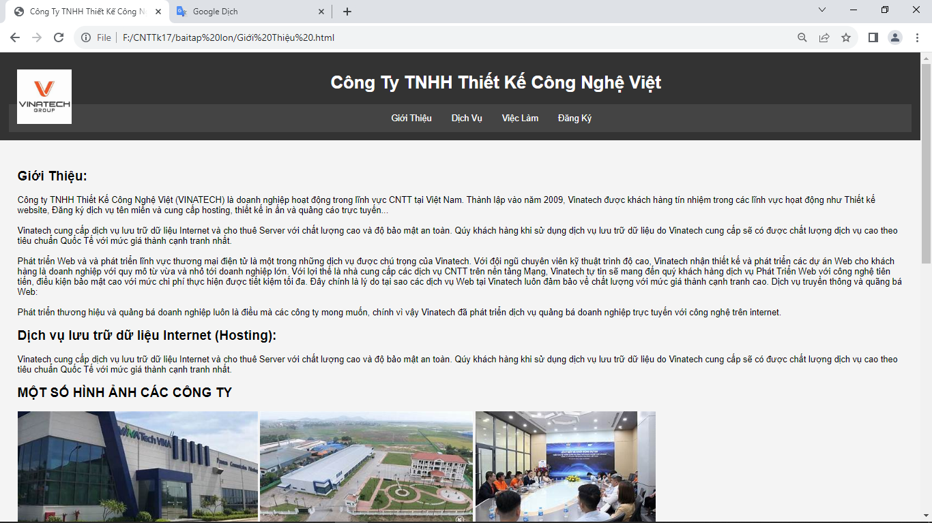

* Dịch vụ lưu trữ dữ liệu Internet (Hosting):



* Một số hình ảnh của công ty

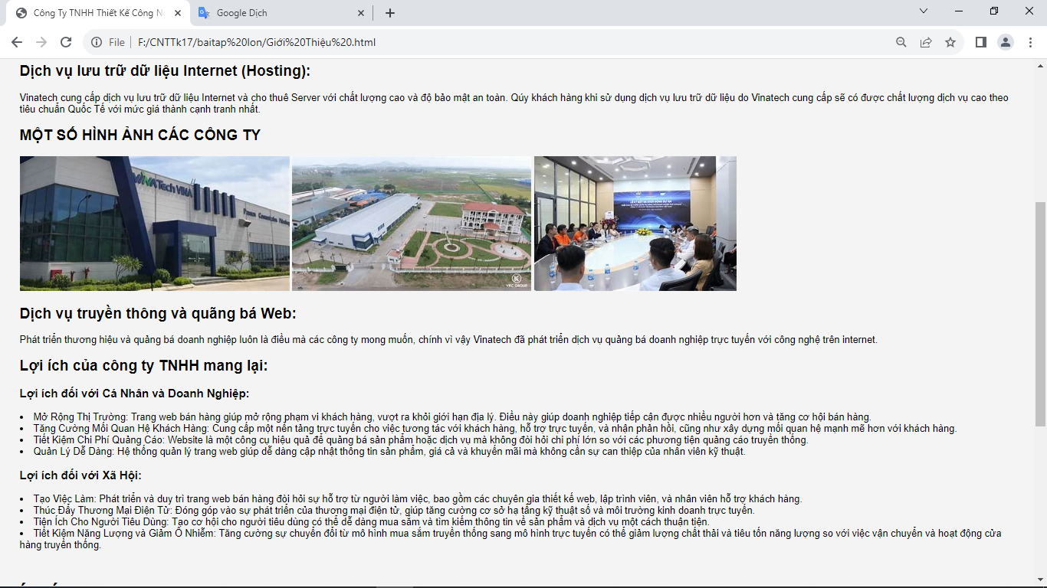

* Dịch vụ truyền thông và quãng bá Web:



* Lợi ích của công ty TNHH mang lại:

+ Lợi ích đối với Cá Nhân và Doanh Nghiệp:



+ Lợi ích đối với Xã Hội:



* 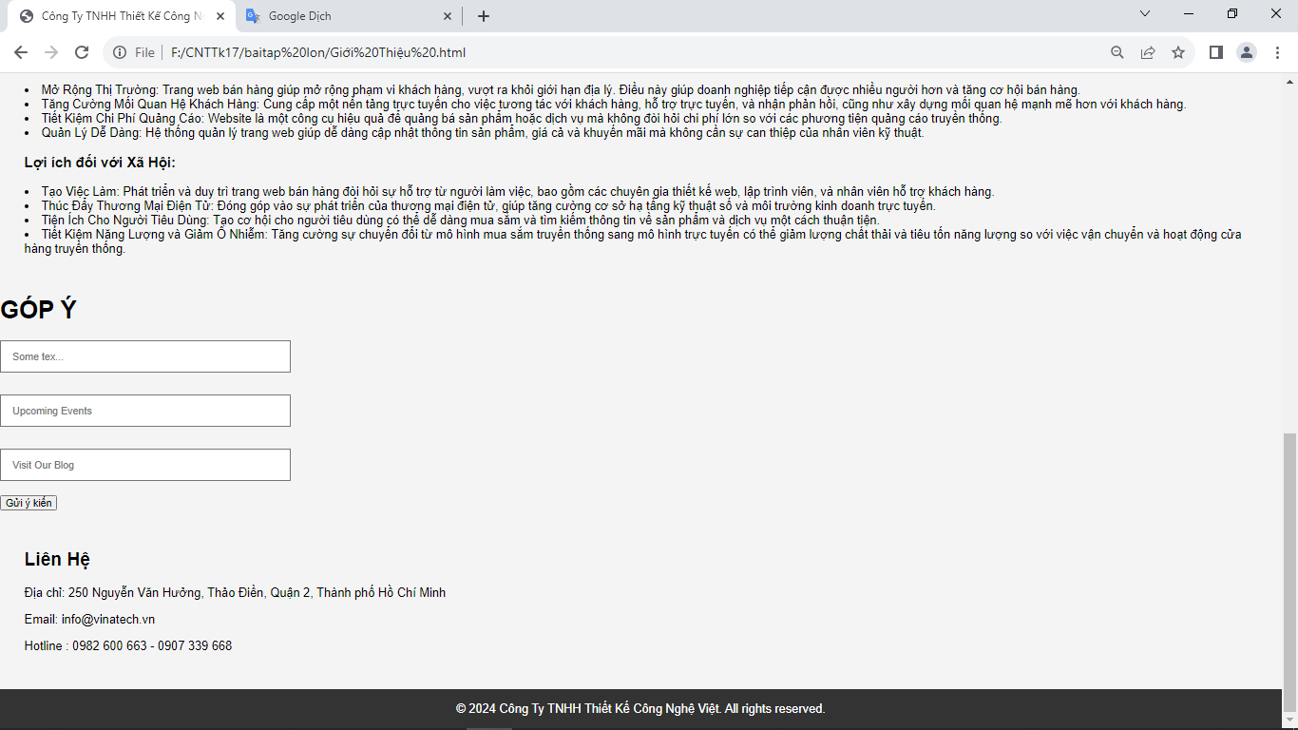Góp ý
* Liên Hệ



1. Dịch vụ:

* Giới Thiệu:

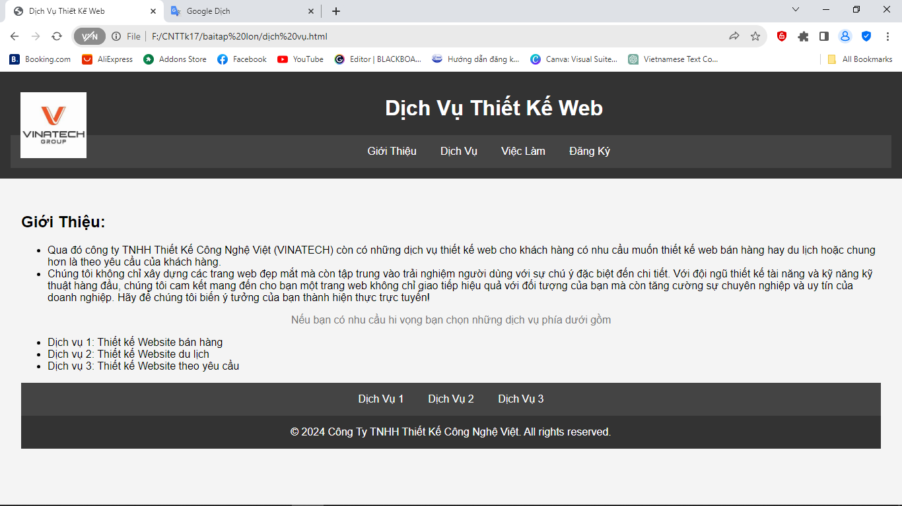

* Các dịch vụ:



* Dịch vụ 1:

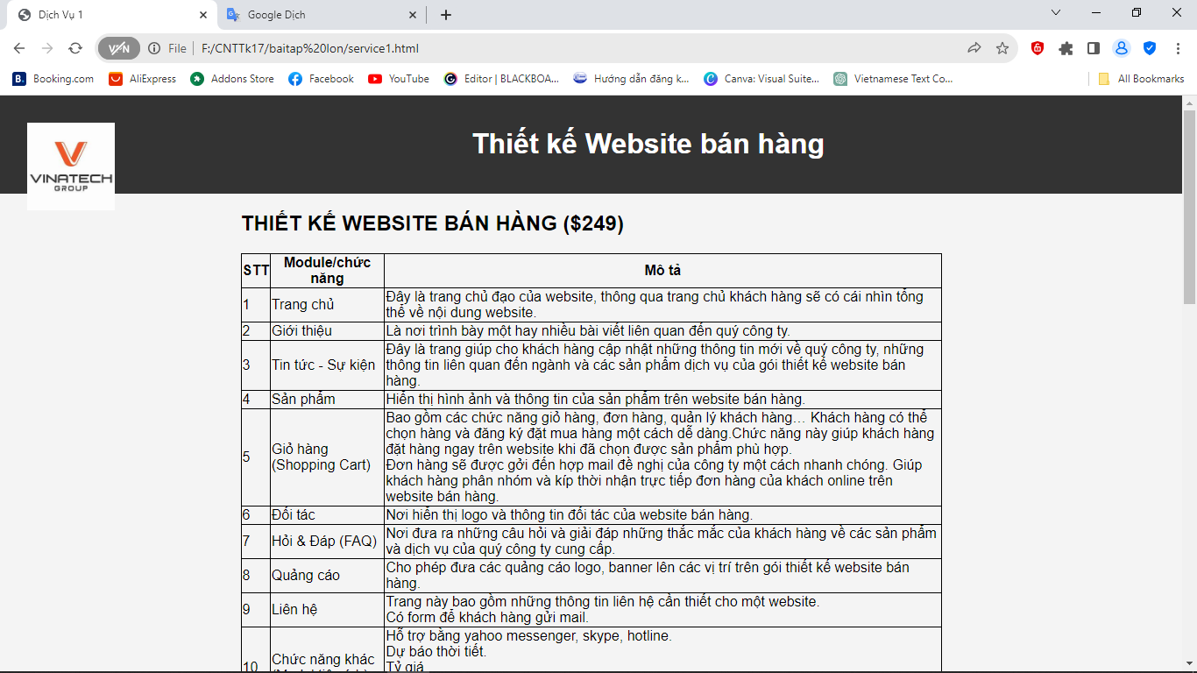

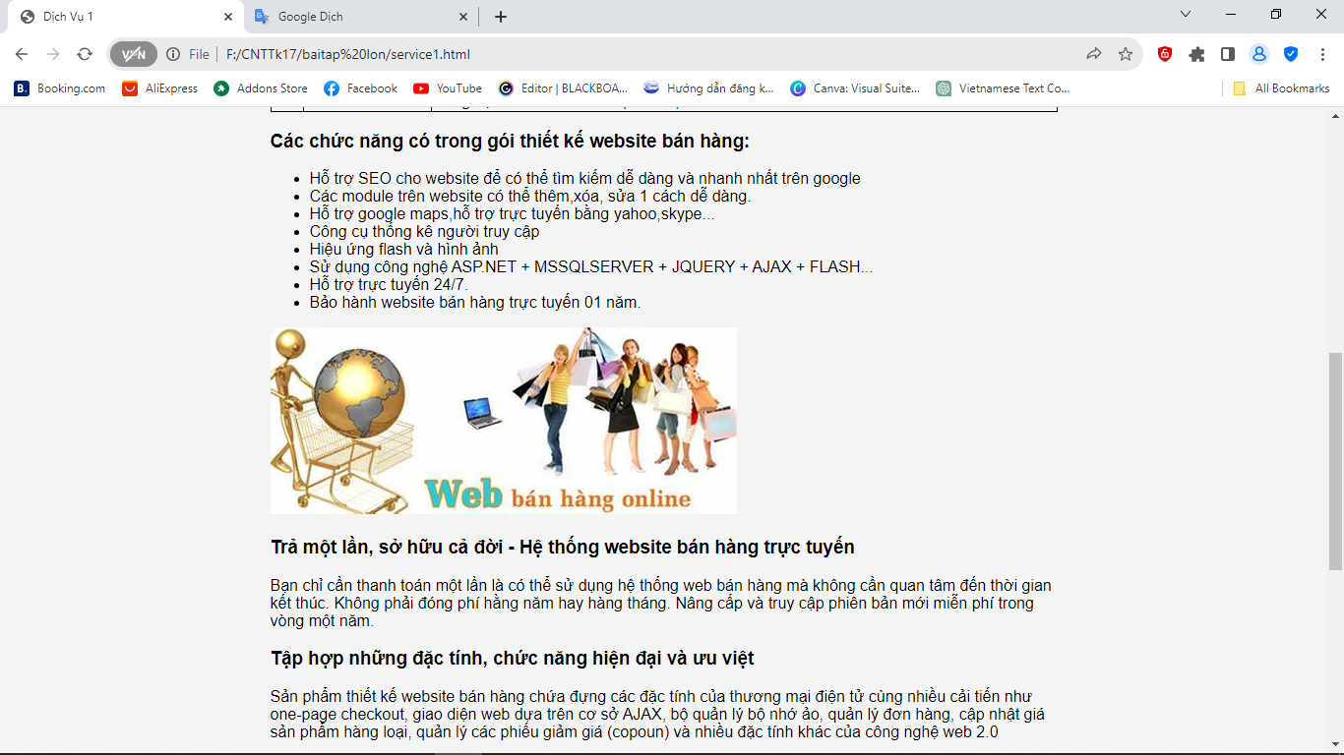

* Dịch vụ 2:

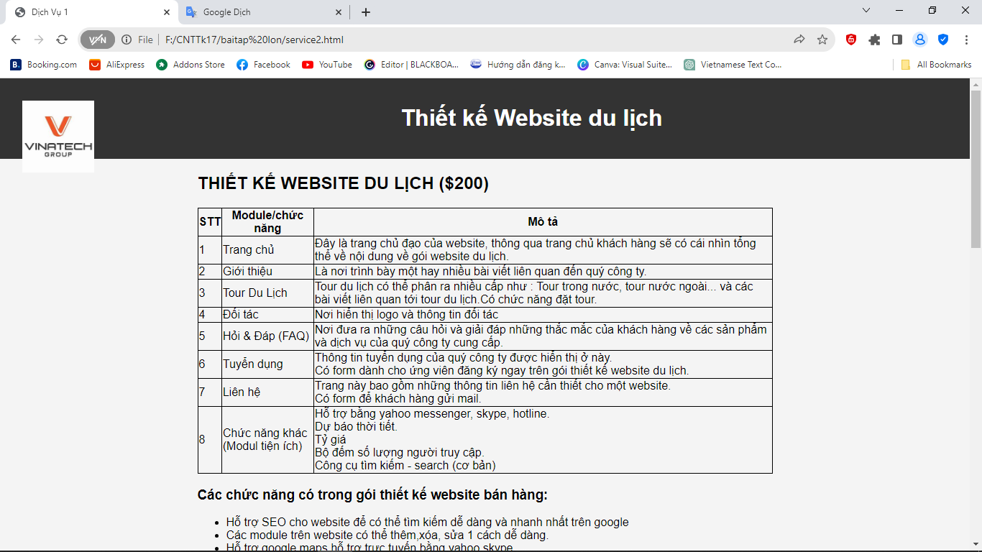

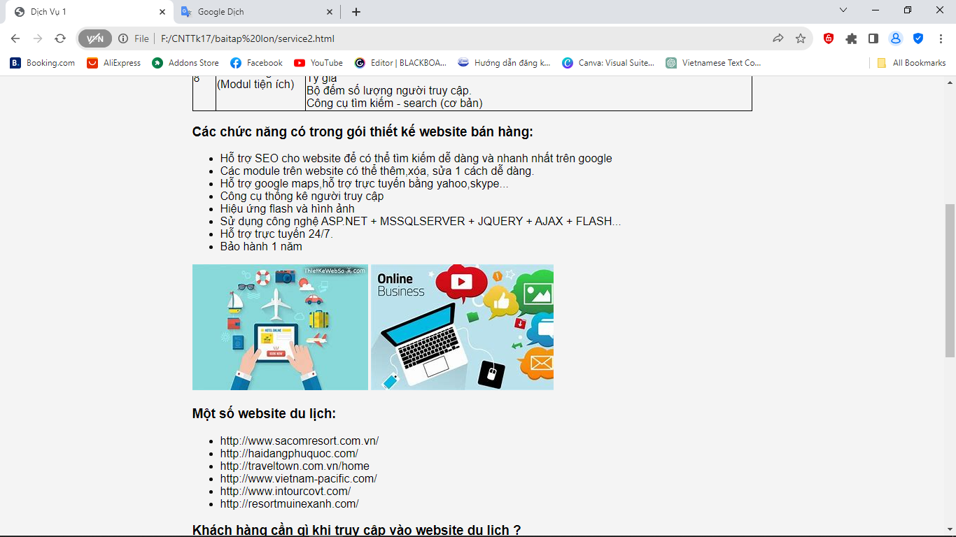

* Dịch vụ 3:

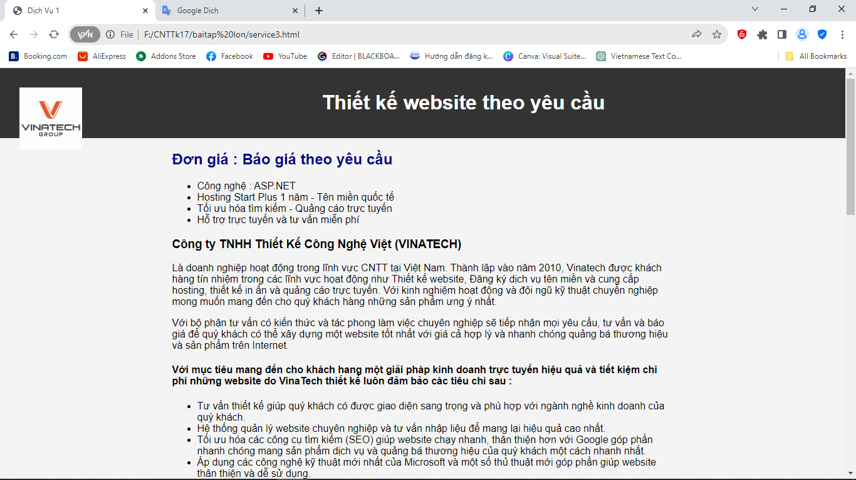



1. Việc làm:

* Miêu Tả Công Việc và Yêu Cầu

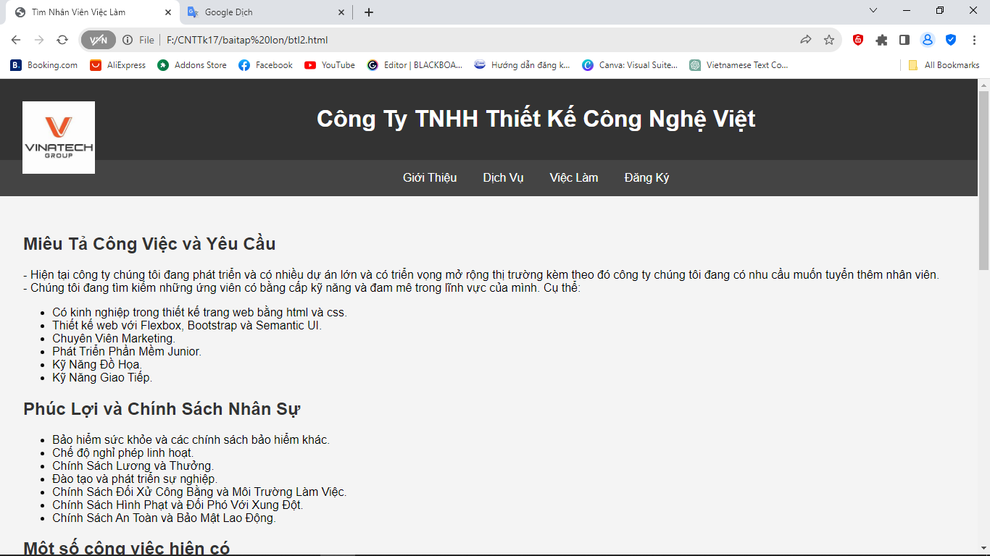

* Phúc Lợi và Chính Sách Nhân Sự



* Một số công việc hiện có

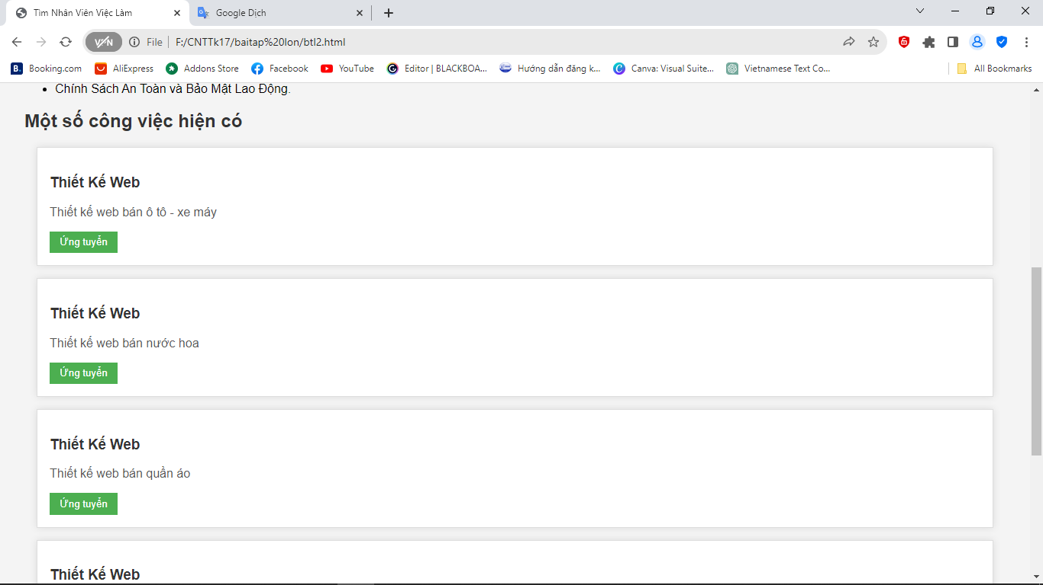

1. Đăng ký

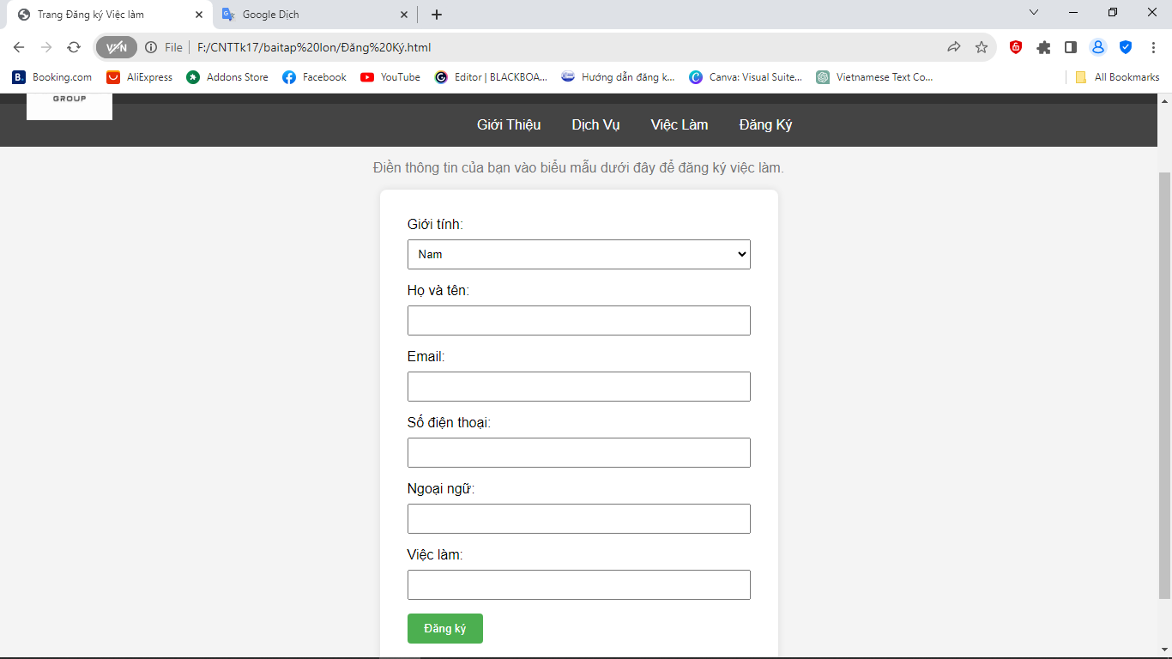

4.3. Thiết kế trang Web bằng HTML và CSS

- Bài làm được chia theo 2 cách làm gồm:

* Chia HTML và CSS thành 2 trang
* Để chung cả HTML và CSS

1. Giới thiệu.

- Mở đầu là xác định văn bản ngôn ngữ anh, và css được ghép chung với html bằng thẻ <style>

- Tiếp đến là những phần giới thiệu công ty và một số ảnh cho gần cuối em sử dụng <input> để người dùng có thể góp ý cho công ty. Và cuối cùng là địa chỉ liên hệ <section id="contact"> và bản quyền <footer>.

<!DOCTYPE html>

<html lang="en">

<head>

    <meta charset="UTF-8">

    <meta name="viewport" content="width=device-width, initial-scale=1.0">

    <title>Công Ty TNHH Thiết Kế Công Nghệ Việt</title>

    <style>

        body {

            font-family: Arial, sans-serif;

            margin: 0;

            padding: 0;

            background-color: #f4f4f4;

        }

    header img{

        width: 100px;

        float:left;

        height: 100px;

        margin: 15px;

    }

        header {

            background-color: #333;

            color: #fff;

            padding: 1em;

            text-align: center;

- CSS đến HTML rồi đến phần giới thiệu như ảnh trên:

  footer {

            background-color: #333;

            color: #fff;

            padding: 1em;

            text-align: center;

        }

    </style>

</head>

<body>

    <header>

        <img src="th (2).jfif" alt="">

        <h1>Công Ty TNHH Thiết Kế Công Nghệ Việt</h1>

        <nav>

            <a href="Giới Thiệu .html">Giới Thiệu</a>

            <a href="dịch vụ.html">Dịch Vụ</a>

            <a href="btl2.html">Việc Làm</a>

            <a href="Đăng Ký.html">Đăng Ký </a>

        </nav>

    </header>

    <section id="about">

        <h2>Giới Thiệu:</h2>

- Một số hình ảnh - Dịch vụ truyền thông và quãng bá Web - Lợi ích của công ty TNHH mang lại – góp ý – liên hệ ( do bài viết dài nên sẽ rút gọn đi)

  <h2>MỘT SỐ HÌNH ẢNH CỦA CÔNG TY</h2>

        <div class="img">

        <img id="img2" src="th (1).jfif" alt="" >

        <img id="img3" src="th (3).jfif" alt="" >

        <img id="img4" src="th.jfif" alt="" >

        <h2>Dịch vụ truyền thông và quãng bá Web:</h2>

        <p>Phát triển thương hiệu và quảng bá doanh nghiệp luôn là điều mà các công ty mong muốn,

           chính vì vậy Vinatech đã phát triển dịch vụ quảng bá doanh nghiệp trực tuyến với công

           nghệ trên internet.</p>

        <h2>Lợi ích của công ty TNHH mang lại:</h2>

        <h3>Lợi ích đối với Cá Nhân và Doanh Nghiệp:</h3>

        <li>Mở Rộng Thị Trường: Trang web bán hàng giúp

ng mô hình trực tuyến có thể giảm lượng chất thải và tiêu tốn năng lượng so với việc vận chuyển và hoạt động cửa hàng truyền thống.</li>

    </section>

    <form action="">

        <h1>GÓP Ý</h1>

        <input type="text" placeholder="Some tex..."> <br>

        <input type="text" placeholder="Upcoming Events"> <br>

        <input type="text" placeholder="Visit Our Blog"> <br>

        <button>Gửi ý kiến</button>

    <section id="contact">

        <h2>Liên Hệ</h2>

        <p>Địa chỉ: 250 Nguyễn Văn Hưởng, Thảo Điền, Quận 2, Thành phố Hồ Chí Minh</p>

        <p>Email: info@vinatech.vn</p>

        <p>Hotline : 0982 600 663 - 0907 339 668</p>

    </section>

    <footer>

        &copy; 2024 Công Ty TNHH Thiết Kế Công Nghệ Việt. All rights reserved.

    </footer>

</body>

</html>

1. Dịch vụ.

- Mở đầu cũng như tương tự css đến html cho đến phần giới thiệu:

- Trang thứ hai là dịch vụ nơi gợi ý người dùng nếu có nhu cầu thuê thiết kế web.  
Mở đầu cho đến gần cuối cũng tương tự như code trang trước, ngoại trừ đến gần cuối sẽ có một <nav> nữa nhằm giới thiệu các trang dịch vụ cho thuê khác nhau và chỉ được sử dụng ở trang thứ hai dịch vụ.

 <header>

        <img src="th (2).jfif" alt="">

        <h1>Dịch Vụ Thiết Kế Web</h1>

        <nav>

            <a href="Giới Thiệu .html">Giới Thiệu</a>

            <a href="dịch vụ.html">Dịch Vụ</a>

            <a href="btl2.html">Việc Làm</a>

            <a href="Đăng Ký.html">Đăng Ký </a>

        </nav>

    </header>

    <section id="about">

        <h2>Giới Thiệu:</h2>

        <ul>

- Tiếp đến các dịch vụ cho đến hết:

<ul>

        <li>Dịch vụ 1: Thiết kế Website bán hàng</li>

        <li>Dịch vụ 2: Thiết kế Website du lịch</li>

        <li>Dịch vụ 3: Thiết kế Website theo yêu cầu</li>

       </ul>

    <nav>

        <a href="service1.html">Dịch Vụ 1</a>

        <a href="service2.html">Dịch Vụ 2</a>

        <a href="service3.html">Dịch Vụ 3</a>

    </nav>

    <footer>

        &copy; 2024 Công Ty TNHH Thiết Kế Công Nghệ Việt. All rights reserved.

    </footer>

</body>

</html>

* Service1.

- Trong Service1 chỉ được có trong dịch vụ, đầu cũng tương tự từ css đến html cho đến những phần giới thiệu giá và các dịch vụ được làm bằng thẻ (table)

<!DOCTYPE html>

<html lang="en">

<head>

    <meta charset="UTF-8">

    <meta name="viewport" content="width=device-width, initial-scale=1.0">

    <title>Dịch Vụ 1</title>

    <style>

        body {

            font-family: Arial, sans-serif;

            margin: 0;

            padding: 0;

            background-color: #f4f4f4;

        }

        header {

            text-align: center;

            padding: 20px;

            color: #fff;

            padding: 1em;

            background-color:#333;

        }

- Code sau vẫn tương tự, ta có thể dùng <div class=""> để kết nối css chỉnh sao cho phù hợp với người dùng. Tiếp đến là những phần giới thiệu em có dùng những thẻ như <br> để xuống dòng, còn <ul> và <li> nhằm có dấu chấm đầu các dòng chữ.

footer {

            background-color: #333;

            color: #fff;

            padding: 1em;

            text-align: center;

        }

    </style>

</head>

<body>

    <header>

        <img src="th (2).jfif" alt="">

        <h1>Thiết kế Website bán hàng</h1>

    </header>

    <section class="service">

        <main>

        <h2>THIẾT KẾ WEBSITE BÁN HÀNG ($249)</h2>

       <table>

        <tr>

            <th>STT</th>

            <th>Module/chức năng</th>

            <th>Mô tả</th>

        </tr>

        <tr>

            <td>1</td>

            <td>Trang chủ</td>

            <td>Đây là trang chủ đạo của website, thông qua trang chủ khách hàng sẽ có cái nhìn tổng thể về nội dung website.</td>

        </tr>

        <tr>

            <td>2</td>

 <td>10</td>

            <td>Chức năng khác<br>

                (Modul tiện ích)</td>

            <td>Hỗ trợ bằng yahoo messenger, skype, hotline.<br>

                Dự báo thời tiết.<br>

                Tỷ giá<br>

                Bộ đếm số lượng người truy cập.<br>

                Công cụ tìm kiếm - search (cơ bản)</td>

        </tr>

       </table>

       <h3>Các chức năng có trong gói thiết kế website bán hàng:</h3>

       <ul>

        <li>Hỗ trợ SEO cho website để có thể tìm kiếm dễ dàng và nhanh nhất trên google</li>

        <li>Các module trên website có thể thêm,xóa, sửa 1 cách dễ dàng.</li>

        <li>Hỗ trợ google maps,hỗ trợ trực tuyến bằng yahoo,skype...</li>

        <li>Công cụ thống kê người truy cập</li>

        <li>Hiệu ứng flash và hình ảnh </li>

        <li>Sử dụng công nghệ ASP.NET + MSSQLSERVER + JQUERY  + AJAX + FLASH...</li>

        <li>Hỗ trợ trực tuyến 24/7.</li>

        <li>Bảo hành website bán hàng trực tuyến 01 năm.</li>

       </ul>

        </main>

        <div class="image-container">

            <img id="OIP" src="OIP.jfif" alt="">

        <h3>Trả một lần, sở hữu cả đời - Hệ thống website bán hàng trực tuyến</h3>

        <p>Bạn chỉ cần thanh toán một lần là có thể sử dụng hệ thống web bán hàng mà không cần quan tâm đến thời gian kết thúc. Không phải đóng phí hằng năm hay hàng tháng. Nâng cấp và truy cập phiên bản mới miễn phí trong vòng một năm.</p>

        <h3>Tập hợp những đặc tính, chức năng hiện đại và ưu việt</h3>

        <p>Sản phẩm thiết kế website bán hàng chứa đựng các đặc tính của thương mại điện tử cùng nhiều cải tiến như one-page checkout, giao diện web dựa trên cơ sở AJAX, bộ quản lý bộ nhớ ảo, quản lý đơn hàng, cập nhật giá sản phẩm hàng loại, quản lý các phiếu giảm giá (copoun) và nhiều đặc tính khác của công nghệ web 2.0</p>

        <h3>Sẵn sàng cho thanh toán trực tuyến</h3>

        Việc bán hàng của bạn chưa bao giờ dễ dàng hơn thế - hệ thống web bán hàng, website thương mại điện tử, web thời trang mỹ phẩm bạn đã có thể sử dụng ngay!. Với các cổng thành toán quốc tế: Paypal, Onepay ... hay cổng thanh toán nội địa: BaoKim, NganLuong ....<br>

Hãy liên hệ cho chúng tôi ngay hôm nay để bạn có thể thiết kế website bán hàng chuyên nghiệp, đem lại lợi ích tối đa cho doanh nghiệp của bạn và có một báo giá cạnh tranh nhất.<br><br><br>

<header>

<h4>Quý khách Cần tư vấn thiết kế website bán hàng vui lòng liên hệ thông tin sau:</h4>

</header>

    </section>

    <section id="contact">

        <h2>Liên Hệ</h2>

        <p>Địa chỉ: 250 Nguyễn Văn Hưởng, Thảo Điền, Quận 2, Thành phố Hồ Chí Minh</p>

        <p>Email: info@vinatech.vn</p>

        <p>Hotline : 0982 600 663 - 0907 339 668</p>

    </section>

    <footer>

        &copy; 2024 Công Ty TNHH Thiết Kế Công Nghệ Việt. All rights reserved.

    </footer>

</body>

</html>

* Service2.

- Tiếp đến là service2 dịch vụ hai là chỗ cho thuê thiết kế web du lịch.

<!DOCTYPE html>

<html lang="en">

<head>

    <meta charset="UTF-8">

    <meta name="viewport" content="width=device-width, initial-scale=1.0">

    <title>Dịch Vụ 2</title>

    <style>

        body {

            font-family: Arial, sans-serif;

            margin: 0;

            padding: 0;

- Phần cuối service2 cũng làm tương tự như service1

 <h3>Các chức năng có trong gói thiết kế website bán hàng:</h3>

       <ul>

        <li>Hỗ trợ SEO cho website để có thể tìm kiếm dễ dàng và nhanh nhất trên google</li>

        <li>Các module trên website có thể thêm,xóa, sửa 1 cách dễ dàng.</li>

        <li>Hỗ trợ google maps,hỗ trợ trực tuyến bằng yahoo,skype...</li>

        <li>Công cụ thống kê người truy cập</li>

        <li>Hiệu ứng flash và hình ảnh </li>

        <li>Sử dụng công nghệ ASP.NET + MSSQLSERVER + JQUERY  + AJAX + FLASH...</li>

        <li>Hỗ trợ trực tuyến 24/7.</li>

        <li>Bảo hành 1 năm</li>

       </ul>

        </main>

        <div class="image-container">

            <img id="OIP" src="OIP (1).jfif" alt="">

            <img id="OIP" src="OIP (3).jfif" alt="">

* Service3.

- Đến service3 là dịch vụ ba cũng là dịch vụ cuối nơi thiết kế theo yêu cầu khách hàng và cũng được làm tương tự như hai service trên.

<!DOCTYPE html>

<html lang="en">

<head>

    <meta charset="UTF-8">

    <meta name="viewport" content="width=device-width, initial-scale=1.0">

    <title>Dịch Vụ 1</title>

    <style>

        body {

            font-family: Arial, sans-serif;

            margin: 0;

            padding: 0;

            background-color: #f4f4f4;

        }

1. Việc làm.

- Đến trang thứ ba việc làm là nơi các ứng tuyển nhân viên với những điều kiện và phúc lợi, chính sách của công ty.

<!DOCTYPE html>

<html lang="en">

<head>

    <meta charset="UTF-8">

    <meta name="viewport" content="width=device-width, initial-scale=1.0">

    <title>Tìm Nhân Viên Việc Làm</title>

    <style>

        body {

    font-family: Arial, sans-serif;

    margin: 0;

- Từ đầu trở xuống là phần css và chính sách, điều kiện của công ty cho đến những việc làm ứng tuyển gồm:

* Thiết kế web bán ô tô - xe máy
* Thiết kế web bán nước hoa
* Thiết kế web bán quần áo
* Thiết kế website in ấn - quảng cáo
* Thiết kế web lắp đặt camera

 <h2>Một số công việc hiện có</h2>

        <div class="job-posting">

            <h3>Thiết Kế Web</h3>

            <p>Thiết kế web bán ô tô - xe máy</p>

            <button class="apply-button">Ứng tuyển</button>

        </div>

        <div class="job-posting">

            <h3>Thiết Kế Web</h3>

            <p>Thiết kế web bán nước hoa</p>

            <button class="apply-button">Ứng tuyển</button>

        </div>

        <div class="job-posting">

            <h3>Thiết Kế Web</h3>

            <p>Thiết kế web bán quần áo</p>

            <button class="apply-button">Ứng tuyển</button>

        </div>

        <div class="job-posting">

            <h3>Thiết Kế Web</h3>

            <p>Thiết kế website in ấn - quảng cáo</p>

            <button class="apply-button">Ứng tuyển</button>

        </div>

        <div class="job-posting">

            <h3>Thiết Kế Web</h3>

            <p>Thiết kế web lắp đặt camera</p>

            <button class="apply-button">Ứng tuyển</button>

        </div>

    </section>

    <footer>

        <p>&copy; 2024 Công Ty TNHH Thiết Kế Công Nghệ Việt. All rights reserved.</p>

    </footer>

</body>

</html>

1. Đăng ký.

- Cuối cùng là đăng ký nơi người dùng đủ điều kiện và nếu có nhu cầu tìm việc ứng tuyển sẽ đăng ký vào web gồm: Giới tính - Họ và tên – email – Số đt – Ngoại ngữ - Việc làm và nơi ấn đăng ký. Ở đây có thẻ <option> nhằm lựa chọn những gì có trong đấy.

<!DOCTYPE html>

<html lang="en">

<head>

  <meta charset="UTF-8">

  <meta name="viewport" content="width=device-width, initial-scale=1.0">

  <title>Trang Đăng ký Việc làm</title>

  <style>

    body {

            font-family: Arial, sans-serif;

            margin: 0;

 </style>

</head>

<body>

    <header>

    <img src="th (2).jfif" alt="">

    <h1>Đăng ký Việc làm</h1>

    </header>

    <nav>

        <a href="Giới Thiệu .html">Giới Thiệu</a>

        <a href="dịch vụ.html">Dịch Vụ</a>

        <a href="btl2.html">Việc Làm</a>

        <a href="Đăng Ký.html">Đăng Ký </a>

    </nav>

    <p>Điền thông tin của bạn vào biểu mẫu dưới đây để đăng ký việc làm.</p>

  <form id="jobRegistrationForm" onsubmit="submitForm(event)">

    <label for="gender">Giới tính:</label>

    <select id="gender" name="gender">

      <option value="male">Nam</option>

      <option value="female">Nữ</option>

      <option value="other">Khác</option>

    </select>

    <label for="name">Họ và tên:</label>

    <input type="text" id="name" name="name" required>

    <label for="email">Email:</label>

    <input type="email" id="email" name="email" required>

- <const gender = document.getElementById("gender").value;> đây là thẻ nhằm xác định người dùng đã ghi đầy đủ chưa trước khi đăng ký. Dòng cuối có sử dụng lệnh <alert> nhằm người dùng đã nhập vào biểu mẫu hoặc dữ liệu đã được gán cho các biến tương ứng.

 <button type="submit">Đăng ký</button>

  </form>

  <footer>

    &copy; 2024 Công Ty TNHH Thiết Kế Công Nghệ Việt. All rights reserved.

</footer>

  <script>

    function submitForm(event) {

      event.preventDefault();

      const gender = document.getElementById("gender").value;

      const name = document.getElementById("name").value;

      const email = document.getElementById("email").value;

      const phone = document.getElementById("phone").value;

      const language = document.getElementById("language").value;

      alert(`Đã đăng ký:\nGiới tính: ${gender}\nHọ tên: ${name}\nEmail: ${email}\nSố điện thoại: ${phone}\nNgoại ngữ: ${language}`);

    }

  </script>

</body>

</html>

4.5. Kết quả đạt được

- Giúp nắm vững các kỹ thuật và công nghệ, mà còn là sự phát triển về khả năng sáng tạo và thẩm mỹ. Đồng thời hiểu được các thẻ trong html và

Kết luận chương 4

**KẾT LUẬN**

***Việc thiết kế web không chỉ đơn thuần là việc tạo ra một giao diện trực quan mà còn là quá trình tạo ra một trải nghiệm độc đáo và gần gũi với người dùng. Mỗi chi tiết trên trang web đều được xem xét và lựa chọn cẩn thận để đảm bảo tính tương tác, tính hấp dẫn và hiệu quả. Từ việc lựa chọn màu sắc, bố cục đến việc tối ưu hóa trang web cho mọi thiết bị, mỗi quyết định đều nhằm mục đích mang lại trải nghiệm tốt nhất cho người dùng và góp phần vào sự thành công của trang web.***

***Về mặt ưu điểm thiết kế web chuyên nghiệp có thể mang lại nhiều lợi ích cho các doanh nghiệp và cá nhân. Một trong những ưu điểm chính của thiết kế web là khả năng tạo ra trải nghiệm người dùng tốt, từ đó tăng cơ hội thu hút và giữ chân khách hàng. Một trang web được thiết kế một cách hợp lý có thể tối ưu hóa trải nghiệm người dùng, từ giao diện dễ sử dụng cho đến tốc độ tải trang nhanh chóng và tính đa nền tảng linh hoạt. Thiết kế web cũng cung cấp một cơ hội tuyệt vời để thể hiện thương hiệu và cá nhân hóa, từ việc sử dụng màu sắc và hình ảnh đến việc truyền đạt thông điệp và giá trị cốt lõi của doanh nghiệp. Ngoài ra, việc sử dụng các công nghệ mới như HTML5, CSS3 và JavaScript cũng cho phép tạo ra các tính năng và hiệu ứng động đẹp mắt, nâng cao trải nghiệm người dùng và tạo ra ấn tượng mạnh mẽ.***

***Tuy nhiên, cũng có những nhược điểm cần xem xét khi thiết kế web. Một trong số đó là chi phí và thời gian. Thiết kế web chất lượng đòi hỏi sự đầu tư về cả thời gian và nguồn lực, từ việc thu thập yêu cầu, thiết kế giao diện, phát triển và kiểm thử. Ngoài ra, sự thay đổi nhanh chóng trong công nghệ và xu hướng thiết kế có thể khiến cho một trang web trở nên lỗi thời nhanh chóng, đòi hỏi sự cập nhật và bảo trì định kỳ. Một số trang web cũng có thể gặp phải các vấn đề về tương thích trình duyệt và thiết bị, khiến cho trải nghiệm người dùng không đồng đều trên các nền tảng khác nhau. Do đó, việc đảm bảo tính tương thích và độ tin cậy của trang web là một thách thức đối với các nhà thiết kế.***

**DANH MỤC TÀI LIỆU THAM KHẢO**

1. Nguyễn Hồng Sơn (2007), *Giáo trình hệ thống Mạng máy tính CCNA* (Semester 1), NXB Lao động xã hội.
2. Phạm Quốc Hùng (2017), *Đề cương bài giảng Mạng máy tính*, Đại học SPKT Hưng Yên.
3. James F. Kurose and Keith W. Ross (2013), *Computer Networking: A top-down approach sixth Edition*, Pearson Education.